НАО «Медицинский университет Астана»

УДК 616.345-006.6:577.1:575.224.22-089 На правах рукописи

КУКАНОВА АСИЯ МАРАТОВНА

Подавление KRAS мутации колоректального рака при помощи воздействия оксидативного стресса у больных после хирургического лечения

8D10102 – Медицина

Диссертация на соискание степени доктора философии PhD

Научный руководитель: д.м.н., профессор Макишев А.К.
Научный консультант:
PhD, профессор Дос Сарбасов

Зарубежный консультант:
PhD Мурат Сапарбаев

Республика Казахстан Астана, 2025

СОДЕРЖАНИЕ

НОРМАТИВНЫЕ ССЫЛКИ 4
ОПРЕДЕЛЕНИЯ 5
ОБОЗНАЧЕНИЯ И СОКРАЩЕНИЯ 7
ВВЕДЕНИЕ 9
- КОЛОРЕКТАЛЬНЫЙ РАК: ЭПИДЕМИОЛОГИЯ В КАЗАХСТАНЕ И МИРЕ, МОЛЕКУЛЯРНЫЕ МЕХАНИЗМЫ KRAS МУТАЦИИ, РОЛЬ ОКСИДАТИВНОГО СТРЕССА В ОНКОГЕНЕЗЕ, СОВРЕМЕННЫЕ МЕТОДЫ ЛЕЧЕНИЯ КОЛОРЕКТАЛЬНОГО РАКА (ОБЗОР
ЛИТЕРАТУРЫ) ................................................................................................. 13
  - Эпидемиология колоректального рака в мире и в Казахстане 13
  - Молекулярные механизмы мутации KRAS 19
  - Роль мутации KRAS в онкогенезе колоректального рака 21
  - Роль оксидативного стресса в онкогенезе колоректального рака............................................................................................................. 22
  - Хирургические методы лечения колоректального рака 23
  - Химиотерапия и таргетная терапия колоректального рака 24
  - Иммунотерапия колоректального рака……………………………… 25
- МАТЕРИАЛЫ И МЕТОДЫ ИССЛЕДОВАНИЯ 27
  - Культура клеток и клеточные линии………………………………... 27
  - Лабораторные животные……………………………………………… 27
  - Лекарственные препараты 27
  - Метод определения уровня продукции митохондриальных АФК (мтАФК) 27
  - Определение тиол-реактивные белки ETC, опосредующие образование цитотоксических АФК в раковых клетках с мутацией KRAS…………………………………………………………………… 28
  - Метод геномного исследования……………………………………… 28
  - Метод создания ксенографических моделей (PDX)………………… 29
  - Метод последовательного воздействия ATO / D-VC 29
  - Гистологический метод 30
  - Статистический анализ 30
  - Дизайн исследования 37
- РЕЗУЛЬТАТЫ 41
  - Клинико-эпидемиологические характеристика больных КРР……… 41
  - Определение цитотоксической генерации АФК при воздействии комбинации окисляющих препаратов ATO/D-VC на KRAS мутантные раковые клетки…………………………………………… 80
    - Геномное профилирование опухолей и оценка чувствительности KRAS G12D-мутантных клеток к комбинации ATO/D-VC на животных моделях 85
    - Определение типов клеток аденокарциномы с KRAS мутацией человека, чувствительных к комбинации препаратов АТО/D-VC… 89
ЗАКЛЮЧЕНИЕ 98
ПРАКТИЧЕСКИЕ РЕКОМЕНДАЦИИ………………………...……………..100
СПИСОК ИСПОЛЬЗОВАННЫХ ИСТОЧНИКОВ…………………………102
ПРИЛОЖЕНИЕ А – Свидетельство авторского права 104
ПРИЛОЖЕНИЕ Б – Свидетельство авторского права 105
ПРИЛОЖЕНИЕ В – Акты внедрения 106
ПРИЛОЖЕНИЕ Г – Акты внедрения 107
ПРИЛОЖЕНИЕ Д – Акты внедрения 108
ПРИЛОЖЕНИЕ Е – Акты внедрения 109
ПРИЛОЖЕНИЕ Ж– Заключение Локального Биоэтического Комитета НАО «МУА» 110
ПРИЛОЖЕНИЕ З - Форма информированного согласия на молекулярно- генетическое исследование 111
ПРИЛОЖЕНИЕ И - Форма информированного согласия на участие в клиническом исследовании 113

НОРМАТИВНЫЕ ССЫЛКИ

В настоящей диссертации использованы ссылки на следующие стандарты: Злокачественное новообразование ободочной кишки: клинический протокол диагностики и лечения: утв. Экспертной комиссией Министерства Здравоохранения Республики Казахстан 01 июля 2022 года, №164.
Злокачественное новообразование прямой кишки: клинический протокол диагностики и лечения: утв. Экспертной комиссией Министерства Здравоохранения Республики Казахстан 01 июля 2022 года, №164.
Консенсусные рекомендации европейского общества медицинской онкологии (ESMO) по ведению больных коло ректальным раком. Annals of Oncology 2023;34(1):10-32 и (2017) 28 (suppl 4): iv22–iv40.
Постановление Правительства Республики Казахстан «Об утверждении Концепции развития здравоохранения Республики Казахстан до 2026 года» от 24 ноября 2022 года № 945.
Постановление Правительства Республики Казахстан «Об утверждении Комплексного плана по борьбе с онкологическими заболеваниями в Республике Казахстан на 2023 – 2027 годы» от 5 октября 2023 года № 874.
Этические принципы проведения исследований в медицине с участием человека: Хельсинская декларация Всемирной Медицинской Ассоциации (ВМА): утв. на 18-й Генеральной Ассамблее ВМА (06.1964 г., Хельсинки, Финляндия; крайние изменения внесены 10.2013 г. Форталеза, Бразилия на 64-й Генеральной Ассамблее ВМА.
ГОСТ 7.1–2003 (Межгосударственный стандарт). Система стандартов по информации, библиотечному и издательскому делу. Библиографическая запись. Библиографическое описание. Общие требования и правила составления.
ГОСТ 7.12–93 (Межгосударственный стандарт). Система стандартов по информации, библиотечному и издательскому делу. Библиографическая запись. Сокращение слов на русском языке. Общие требования и правила.
ГОСТ 7.54–88. Система стандартов по информации, библиотечному и издательскому делу. Представление численных данных о свойствах веществ и материалов в научно-технических документах. Общие требования.
Положение о докторантуре ПЛ-МУА-120-23 №16 от 26 июня 2023 г.
Рабочая инструкция «Требования к содержанию и оформлению PhD докторской диссертации» РИ-МУА-48-20 от 31 января 2020г.
Приказ «Об утверждении Правил государственной регистрации диссертаций, защищенных на соискание ученой степени доктора философии (PhD), доктора по профилю» Министра образования и науки Республики Казахстан от 19 мая 2011 года № 203. Зарегистрирован в Министерстве юстиции Республики Казахстан 16 июня 2011 года № 7014.
Государственный стандарт Республики Казахстан «Надлежащая клиническая практика» (Good Clinical Practice, GCP): СТ РК 1616-2006

ОПРЕДЕЛЕНИЯ
В настоящей диссертации применяют следующие термины с соответствующими определениями:
Адъювантная химиотерапия – лекарственная терапия, направленная на уничтожение отдаленных микрометастазов после радикального хирургического лечения с целью увеличения безрецидивной и общей выживаемости.
Выживания частота – доля выживших в группе, например, в изучаемой группе больных в течение периода времени.
Гемиколэктомия – резекция правой или левой половины ободочной кишки. Каплана-Мейера оценка – непараметрический метод составления таблиц смертности или выживания.
Колоректальный рак – собирательное понятие, объединяющее злокачественные новообразования ободочной и прямой кишок.
Мета-Анализ - статистический синтез данных из разных, но подобных, т.е. сопоставимых исследований, итог которого – количественная оценка обобщенных результатов.
Рецидив рака – возобновление клинических проявлений заболевания после их временного исчезновения.
Фактор риска – признак или экспозиция, повышающие вероятность заболевания или иного конкретного исхода.
CAPIRI – это режим химиотерапии, используемый для лечения колоректального рака. Он состоит из комбинации двух основных препаратов: Capecitabine (CAP) – пероральный предшественник 5-фторурацила (5-FU), который ингибирует синтез ДНК и подавляет рост опухолевых клеток.
CAPOX (XELOX) – это схема химиотерапии, используемая при колоректальном раке и некоторых других видах опухолей. Она включает два основных препарата: Capecitabine (CAP) – пероральный фторпиримидин, предшественник 5- фторурацила (5-FU), который ингибирует синтез ДНК и препятствует делению опухолевых клеток.
Oxaliplatin (OX) – платиновый препарат, нарушающий структуру ДНК и вызывающий апоптоз раковых клеток.
Irinotecan (IRI) – ингибитор топоизомеразы I, который предотвращает репликацию ДНК и вызывает гибель раковых клеток.
FOLFOX — это общепринятый в онкологии акроним для одного из режимов химиотерапии, применяемых при лечении колоректального рака. Режим FOLFOX состоит из: Фолиниевой кислоты в виде фолината кальция (лейковорина) — (FOL)inic acid, calcium salt; Фторурацила — (F)luorouracil; Оксалиплатина — (OX)aliplatin.
FOLFIRI — это общепринятый в онкологии акроним для одного из режимов химиотерапии, применяемых в качестве второй линии лекарственной терапии колоректального рака и рака желудка. Режим FOLFIRI состоит из: Фолиниевой кислоты в виде фолината кальция (лейковорина) — (FOL)inic acid, calcium salt; Фторурацила — (F)luorouracil — антиметаболита, антагониста пиримидинов; Иринотекана — (IRI)notecan — ингибитора топоизомеразы.

GTPase — это большое семейство ферментов-гидролаз, которые связывают нуклеотид гуанозинтрифосфат (GTP) и гидролизуют его до гуанозиндифосфата (GDP)

ОБОЗНАЧЕНИЯ И СОКРАЩЕНИЯ
Абс – Абсолютное количество
АФК – актвные формы кислорода показатель окислительного стресса
ВОЗ – Всемирная организация здравоохранения ДИ – Доверительный интервал
ЖКТ – Желудочно-кишечный тракт
ЗН – Злокачественное новообразование
КазНИИОиР – Казахский научно-исследовательский институт онкологии и радиологии
КДУ – Консультативно диагностические услуги
КРР – Колоректальный рак
ПМСП – Первичная медико-санитарная помощь РК – Республика Казахстан
СОЭ – Скорость оседания эритроцитов СО – Систематический обзор
Соавт. – соавторы
Утв. – Утверждено
ФКС – Фиброколоноскопия
АТО – триоксид мышьяка
BRAF – Серин/треониновая протеинкиназа B-raf; англ.
Serine/threonine-protein kinase B-raf
DMEM – Dulbecco's Modified Eagle's medium
(модифицированная среда Дульбекко)
Fetal bovine serum (Фетальная бычья сыворотка)
FBS | –
DHA | –
D-VC | –
ESMO | –
EGFR | –
GAPDH | –
GLUT1 | –
KRAS | –
DHA | –
HR | –
M | –
Me | –
NRAS | –
PBS | –
Q2; Q4 | –
ROS | –

Докозагексаеновая кислота, англ. docosahexaenoic acid
изомер D витамина С
Европейское общество медицинской онкологии Эпидермальный фактор роста
Glyceraldehyde 3-phosphate dehydrogenase
глюкозный транспортёр тип 1
Белок крысиной саркомы Кирстена дегидроаскорбиновой кислоты Отношение рисков (hazard ratio) Среднее
Медиана
Neuroblastoma RAS Viral Oncogene Homolog
фосфатно-солевой буфер
25-й и 75-й квартили
актвиыне формы кислорода показатель окислительного стресса
RR – Относительный риск
SD – Среднеквадратическое отклонение

SE – Стандартная ошибка (standard error)
TNM – Tumor/ Nodus/ Metastasis
WT – «Дикий тип»

ВВЕДЕНИЕ

Актуальность темы:
По данным ВОЗ, колоректальный рак (КРР) занимает третье место в структуре онкозаболеваемости и второе место по онкосмертности по всему миру и является одной из глобальных проблем мирового здравоохранения. В 2020 году новых случаев заболеваемости колоректальным раком составила 1931590 случаев, а смертность 935173 случая (9,4%) [1,2]. Согласно статистическим данным КазНИИОР за 2019-2020 гг. ситуация по колоректальному раку в Казахстане выглядит также как и во всем мире. КРР занимает 3 место в структуре онкопатологии, как по заболеваемости, так и по смертности [3].
Стандартные методы лечения рака прямой кишки включают хирургическое вмешательство и одно- или многокомпонентную химиотерапию. В последние годы для лечения распространенных форм рака используются таргетные препараты, воздействующие на целевые молекулы в опухолевых клетках. В некоторых случаях применение таргетной терапии увеличило выживаемость пациентов с метастатическим раком толстой кишки. Схемы FOLFIRI/FOLFOX или CAPIRI/CAPOX остаются основой химиотерапии колоректального рака. Такие целевые препараты, как ингибиторы рецепторов эпидермального фактора роста и рецепторов сосудистого эндотелиального фактора роста, включаются в комбинированные схемы лечения на основе протоколов химиотерапии и кажутся многообещающими с точки зрения эффективности и безопасности [4-10].
Определение статуса мутации генов KRAS и NRAS имеет важное значение при лечении пациентов с колоректальным раком. Пациенты, несущие определенные мутации в генах KRAS и NRAS, устойчивы к терапии EGFR и имеют более низкую медианную выживаемость, чем пациенты с генотипом WT (дикий тип), что предполагает отрицательный прогноз при наличии мутаций. Наличие мутантного аллеля в одном из этих генов указывает на неблагоприятный прогноз для пациента и нечувствительность к анти-EGFR терапии. В настоящее время официально зарегистрированных препаратов, ингибирующих Ras GTPase, нет [11]. Экспериментальные исследования показали, что культивируемые клетки человеческого рака, несущие мутации KRAS или BRAF, избирательно погибают при воздействии высоких концентраций витамина С. Этот эффект обусловлен повышенным усвоением окисленной формы витамина С, дегидроаскорбата (DHA), через транспортер глюкозы GLUT1. Повышенное усвоение DHA вызывает окислительный стресс, поскольку внутриклеточный DHA восстанавливается до витамина C, тем самым истощая запасы глутатиона. В результате активные формы кислорода накапливаются и инактивируют глицеральдегид-3-фосфатдегидрогеназу (GAPDH). Ингибирование GAPDH в высокогликолитических мутантных клетках KRAS или BRAF приводило к энергетическому кризису и гибели клеток, чего не наблюдалось в клетках KRAS и BRAF дикого типа [12]. Данные этих исследований позволяют обосновать дальнейшее изучение влияния высоких доз

DHA на KRAS-мутантные клетки КРР с целью улучшения терапевтического ответа.

Цель исследования:
Разработка терапии лечения колоректального рака посредством комбинации окислительных препаратов, нацеленных на KRAS мутантные раковые клетки.

Объект исследования:
Больные с диагнозом колоректальный рак (T3, T4a, T4b, N1, N2, N3, M0, M1) I, II, III, IV стадии, имеющие подтвержденный статус мутации KRAS.

Предмет исследования:
Мутация KRAS у больных с колоректальным раком после хирургического лечения.

Задачи исследования:
- Оценить клинико-эпидемиологические характеристики пациентов с колоректальным раком.
- Изучить взаимосвязь между клинико-патологическими характеристиками КРР и статусом мутации гена KRAS.
- Оценить влияние KRAS G12D мутации на митохондриальный окислительный стресс и чувствительность клеток к комбинации препаратов ATO/D-VC.
- Проверить эффективность комбинации препаратов ATO и D-VC в подавлении роста опухолей с мутацией KRAS G12D in vivo на модели ксенотрансплантатов.
- Разработка рекомендаций по применению и комбинированию окислительных препаратов при колоректальном раке.

Научная новизна:
Определены прогностические факторы, обуславливающие правостороннюю локализацию мутации KRAS «дикого типа» и левостороннюю локализацию мутации KRAS G12D, G13D, что которые влияют на распространенность и агрессивность заболевания.
Впервые проведены экспериментальные биохимические исследования митохондриально-зависимой продукции АФК, индуцированной комбинацией окислительных препаратов ATO/D-VC, D-VC, ATO/L-VC и L-VC в KRAS мутантных клетках колоректального рака. Комбинация ATO и D-VC показала высокую эффективность, вызывая гибель до 80% KRAS мутантных клеток через 48 часов и значительное увеличение окислительного стресса.

Практическая значимость:

Разработана комбинация окислительных препаратов АТО/D-VC для супрессии KRAS-мутантных клеток.

Положения, выносимые на защиту:
- Комбинация препаратов ATO и D-VC действует, вызывая митохондриальную генерацию АФК и цитотоксический окислительный стресс KRAS мутантных раковых клеток.
- Комбинация препаратов ATO/D-VC эффективен в подавлении опухолевого роста мутантных опухолей KRAS G12D.

Апробация диссертации
Основные результаты исследования и положения диссертации доложены и обсуждены на:
– 13-ом Съезде онкологов и радиологов стран СНГ и Евразии, 27-29 апреля 2022г., онлайн.
- Международной конференции Центра наук о жизни «Modern perspectives for biomedical sciences», 20-21 октября 2022г., Астана, Казахстан.
- Международной научно-практической конференции «Онкологияға инновациялық технологияларды енгізудің тәжірибесі мен болашағы», 27-28 октября 2022г., Астана, Казахстан.
- Международной научно-практической конференции молодых ученых и студентов «Наука и молодежь: открытия и перспективы», 12-13 апреля 2023г., Астана, Казахстан.
- Международной научно-практической конференции «Заманауи онкологияның инновациялары және жетістіктері, өзекті мәселелері», 23-24 ноября 2023г., Астана, Казахстан.
- 14-ом Съезд онкологов и радиологов стран СНГ и Евразии, посвященный
30-летию АДИОР СНГ и Евразии, 25-27 апреля 2024г., Душанбе, Таджикистан.
– Расширенном заседании кафедры онкологии НАО «Медицинский университет Астана», 26 июня 2024г.

Публикации по теме диссертации
По результатам диссертационного исследования были опубликованы 10 работ, из них 3 в периодическом издании, рекомендуемые Комитетом по обеспечению качества в сфере образования и науки Министерства образования и науки Республики Казахстан, 2 статьи в рецензируемых международных журналах, индексированных в международных базах данных (Scopus), 3 публикации в материалах международных и республиканских конференций (Казахстан, Россия, Таджикистан).
Получено 2 свидетельства о внесениях сведений в государственный реестр прав на объекты, охраняемых авторским правом (Приложение А,Б), 3 акта внедрения в «Многопрофильный медицинский центр» акимата г. Астана (Приложение В,Г,Д), и 1 акт внедрения в учебный процесс по дисциплине «Онкология» и «Онкология в стационаре» НАО «Медицинский университет Астана» (Приложение Е).

Объем и структура диссертации
Диссертация написана на русском языке, изложена на 118 страницах печатного компьютерного текста, включающая титульный лист, содержание, нормативные ссылки, определения, обозначения и сокращения, введение, основную часть, заключение, выводы, практические рекомендации и список использованной литературы. Диссертация иллюстрирована 47 рисунками и 29 таблицами. Список использованной литературы состоит из 90 источников.

КОЛОРЕКТАЛЬНЫЙ РАК: ЭПИДЕМИОЛОГИЯ, ПАТОГЕНЕЗ, СЕМЕЙСТВО ПРОТООНКОГЕНОВ RAS, ОКИСЛИТЕЛЬНО- ВОССТАНОВИТЕЛЬНЫЙ ГОМЕОСТАЗ, ОКИСЛИТЕЛЬНЫЙ СТРЕСС (ОБЗОР ЛИТЕРАТУРЫ)

Эпидемиология и патогенез колоректального рака
Согласно оценкам Всемирной организации здравоохранения (ВОЗ), онкологические болезни остаются одной из главных причин смертности от неинфекционных заболеваний в мире, ежегодно унося жизни более десяти миллионов человек. В 2022 году было зарегистрировано около 20 миллионов новых случаев рака (включая немеланомный рак кожи - НРК) и 9,7 миллиона смертей от рака (включая НРК). По оценкам, примерно у каждого пятого мужчины или женщины в течение жизни развивается рак, при этом примерно каждый девятый мужчина и каждая двенадцатая женщина умирают от него [13]. В 2022 году рак лёгких был наиболее часто диагностируемым видом рака: на его долю пришлось почти 2,5 миллиона новых случаев, или каждый восьмой случай рака в мире (12,4% от всех случаев рака в мире). За ним следуют рак молочной железы у женщин (11,6%), рак толстой кишки (9,6%), рак простаты (7,3%) и рак желудка (4,9%). Рак лёгких также был основной причиной смерти от рака: по оценкам, от него умерло 1,8 миллиона человек (18,7%), за ним следовали рак толстой кишки (9,3%), рак печени (7,8%), рак молочной железы у женщин (6,9%) и рак желудка (6,8%). [13]. Несмотря на значительные успехи в проведении высокотехнологичных медицинских исследований, направленных на разработку новых методов диагностики и лечения рака, проблема снижения смертности от онкологических заболеваний пока не решена [14].
Колоректальный рак — одна из самых распространенных злокачественных опухолей. Важно отметить, что общий термин «колоректальный рак» часто относится к раку толстой и прямой кишки. Толстая и прямая кишка составляют толстый кишечник, который является частью пищеварительной системы, также известной как пищеварительная система. Рак прямой кишки часто имеет множество различных причин и требует различных методов диагностики, лечения и излечения [15]. Уровень смертности от КРР также выше у мужчин (33,9 на 100 000 мужчин по сравнению с 21,8 на 100 000 женщин) [16]. Также наблюдается глобальная тенденция к тому, что у мужчин заболеваемость (746 298 против 614 304 [20,6 против 14,3 ASR]) и смертность (373 639 против 320
294 [10 против 6,9 ASR]) от КРР [17] выше, чем у женщин. Согласно рисунку 1, ежегодно во всем мире диагностируется около 1,9 миллиона новых случаев колоректального рака и более 904 000 человек умирают от этой болезни. Это делает колоректальный рак третьим по распространенности видом рака и второй по значимости причиной смерти от рака [18]. Между странами и регионами наблюдаются значительные различия в показателях заболеваемости и смертности. По данным Всемирной организации здравоохранения, колоректальный рак является третьим по распространенности видом рака у мужчин и вторым по распространенности видом рака у женщин [17]. В

Казахстане аналогичная ситуация наблюдалась в гендерной структуре заболеваемости раком, что показано на рисунке 2 [19].
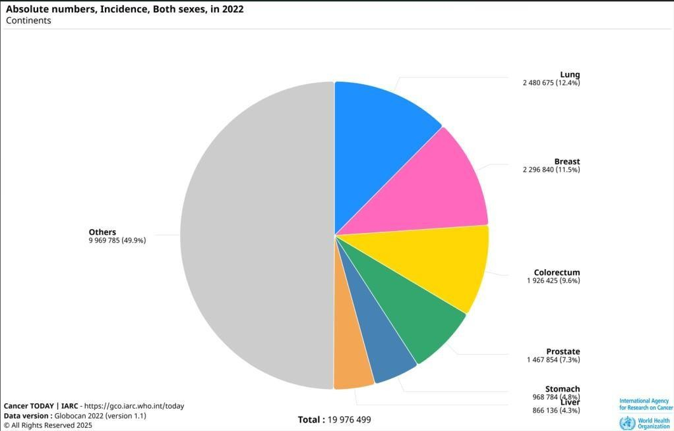
А
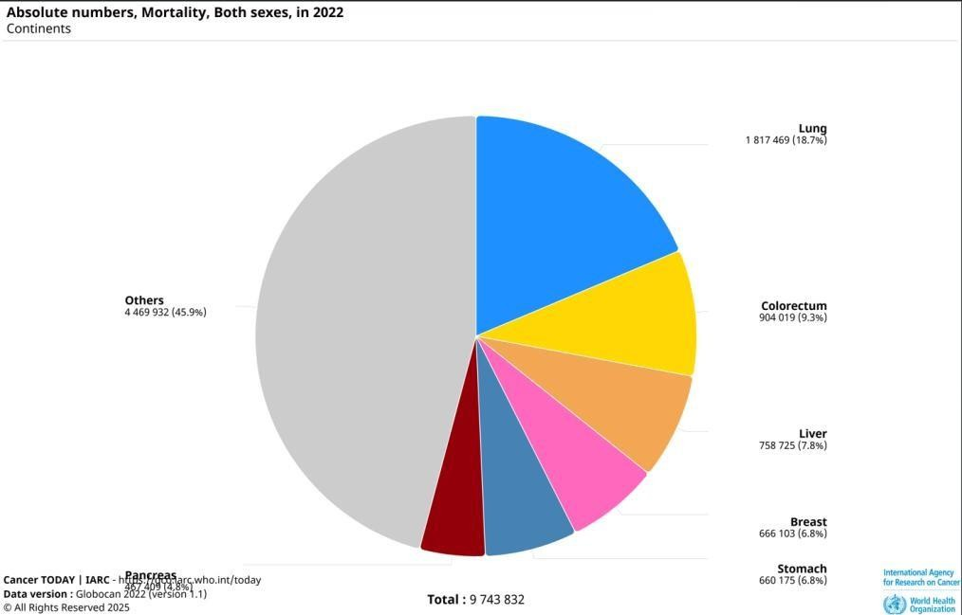
Б

Рисунок 1 – Число новых случаев (А) и смертей (Б) от колоректального рака в 2022 году во всем мире, оба пола, все возрасты

Примечание – Составлено по источнику [18]
Географически этот вид рака встречается в индустриально развитых странах с высоким и средним индексом человеческого прогресса [20]. Заболеваемость колоректальным раком примерно в три раза выше в странах с

развитой экономикой, чем в развивающихся регионах; однако, поскольку средние показатели смертности выше в странах с низким индексом глобального развития, разница в показателях смертности менее выражена [21].
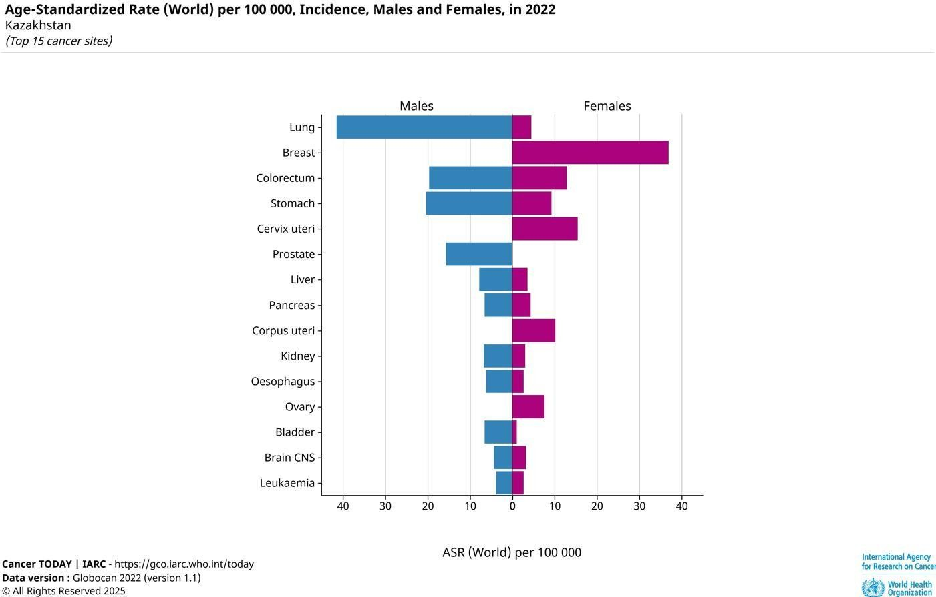

Рисунок 2 – Число новых случаев колоректального рака в 2020 году в Казахстане, у мужчин и женщин, все возрасты
Примечание – Составлено по источнику [18]
Колоректальный рак встречается чаще, чем рак анального канала: в развитых странах соотношение рака толстой кишки к раку анального канала составляет 2:1 и более (соотношение выше у женщин), тогда как в развивающихся странах эти соотношения в целом схожи [22]. Самые высокие показатели заболеваемости раком толстой кишки, как показано на рисунке 3, наблюдаются в нескольких регионах Европы (например, Венгрия, Словения, Словакия, Нидерланды и Норвегия), Австралии/Новой Зеландии, Северной Америки и Восточной Азии (Япония и Южная Корея, Сингапур (у женщин), при этом Венгрия и Норвегия занимают первые места у мужчин и женщин соответственно [23]. Самый высокий рост заболеваемости раком толстой кишки наблюдается в Азии, а также в странах Восточной Европы [24].

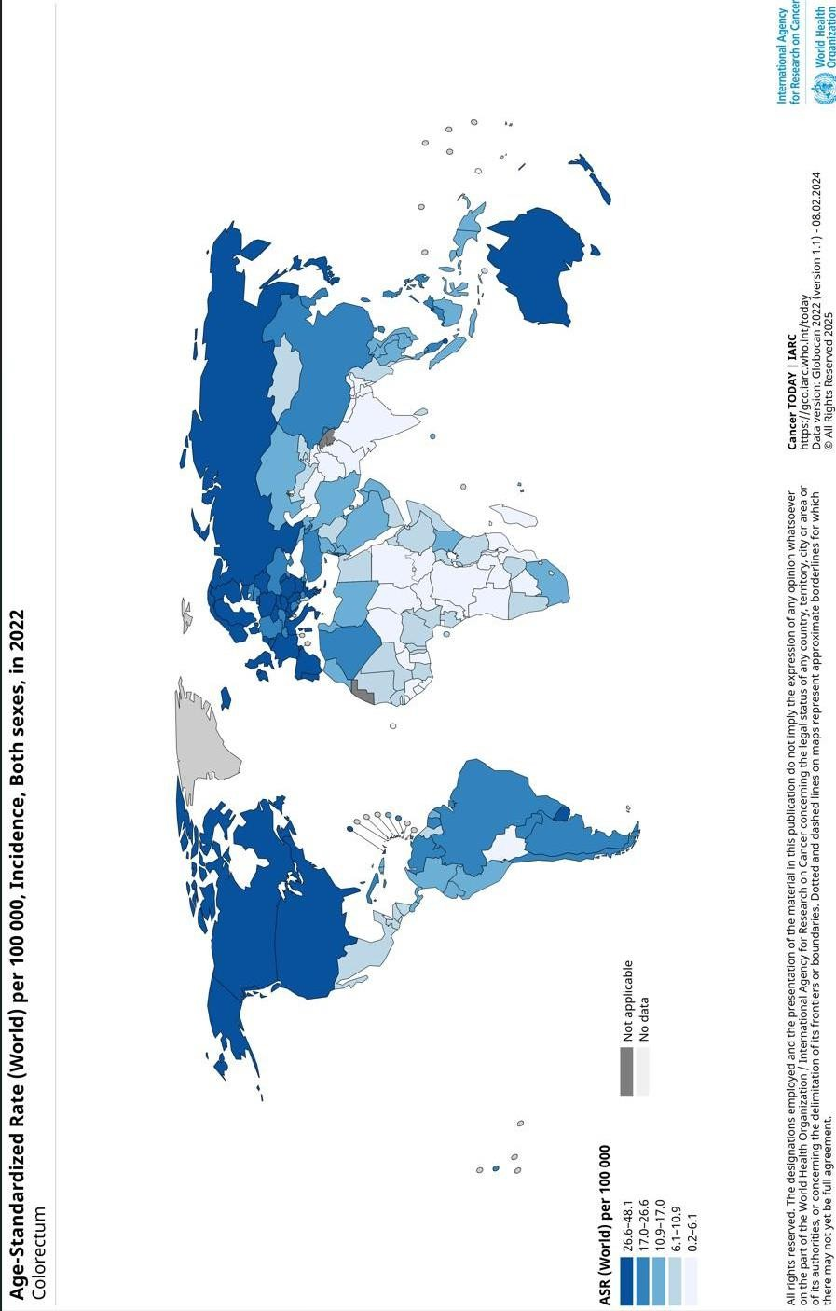

Рисунок 3 – Предполагаемые стандартизированные по возрасту показатели заболеваемости (в мире) в 2022 году, ободочная кишка, оба пола, все возрасты
Примечание – Составлено по источнику [18]

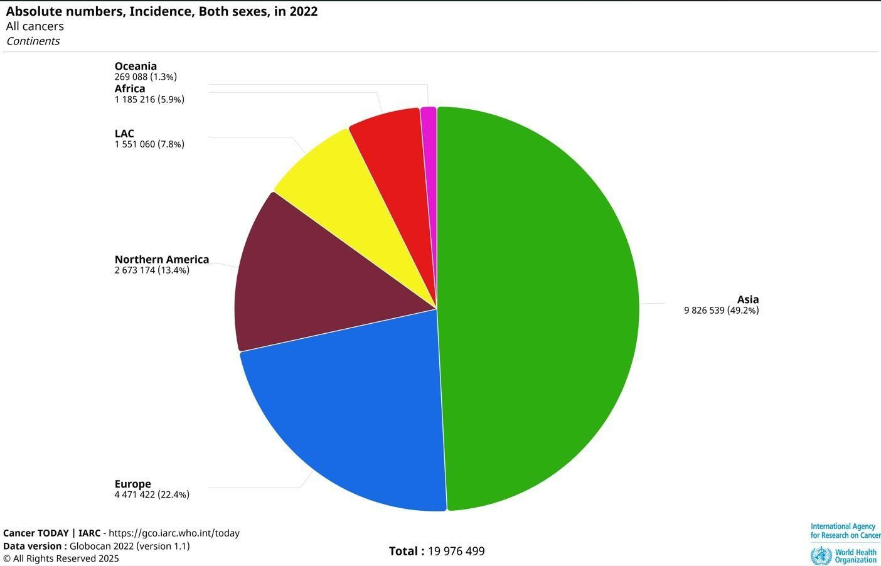
Согласно рисунку 4, примерно 49,2% всех новых случаев рака толстой кишки и 51,4% смертей произошли в Азии, а заболеваемость в этом регионе составила от 1,9 до 29,2 на 100 000 человек [13].

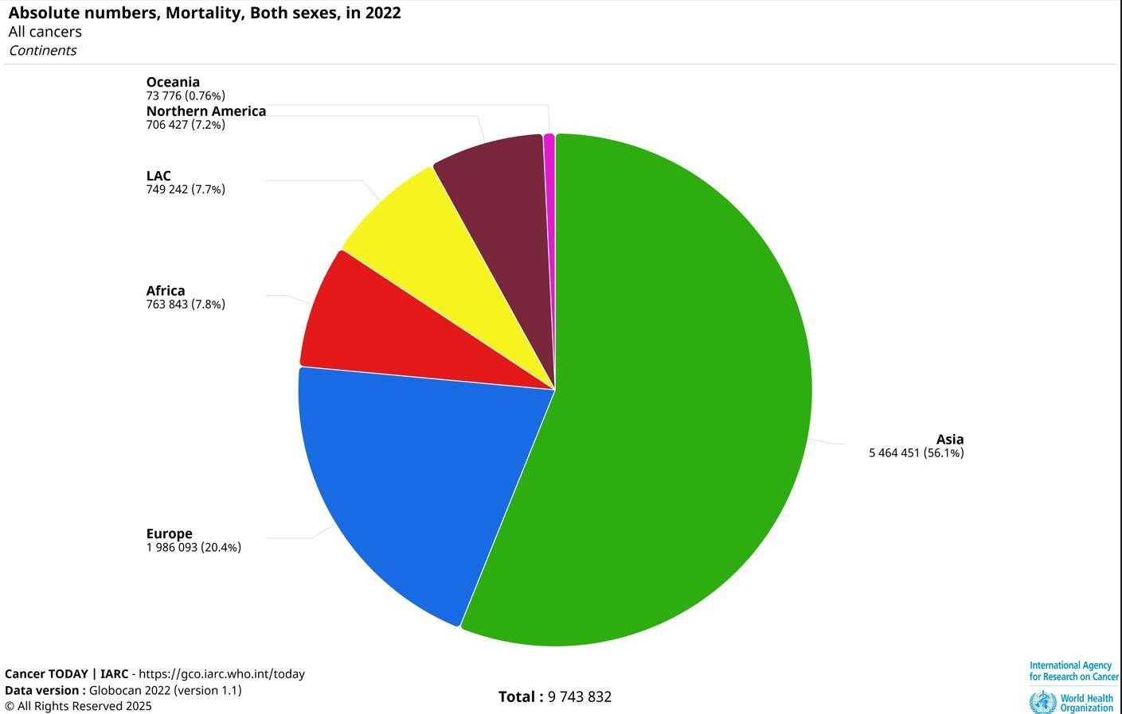
А

Б
Рисунок 4 – Распределение новых случаев (А) и смертей (Б) от колоректального рака в мире

Примечание – Составлено по источнику [18]

Согласно исследованиям Кайдаровой и соавторов количество выявленных случаев КРР увеличилось с 199 (минимум) в 2011 году до 514 (максимум) в 2014 году, а в прошлом году было выявлено 309 случаев. Кроме того, уровень выявляемости увеличился с 0,02% до 0,05%, что свидетельствует об увеличении эффективности тестирования. За последние четыре года число случаев рака на ранних стадиях увеличилось до 88,3% в 2018 году [25].
Сравнивая темпы роста заболеваемости колоректальным раком с внедрением скрининга в регионах Казахстана, были выявлены регионы с высоким, средним и низким уровнем заболеваемости. К регионам с высоким уровнем заболеваемости относятся северный, восточный и центральный регионы (Павлодарская, Северо-Казахстанская, Костанайская, Акмолинская области, Карагандинская, Восточно-Казахстанская, Нур-Султан, Северо- Казахстанская области). Запад и Алматы (южный регион)). В Западном Казахстане (Актюбинская, Мангистауская, Атырауская области) зафиксирован средний уровень заболеваемости, в южных регионах зафиксированы низкие показатели. Хотя в Казахстане наблюдается снижение смертности от колоректального рака [19], наша республика остается в зоне высокой смертности.
С 2011 года в стране непрерывно реализуются национальные программы реформирования здравоохранения, в которых повышение качества онкологической помощи является одним из ключевых показателей. В целом за период 2004-2020 гг. На данный момент действует Постановление Правительства Республики Казахстан от 5 октября 2023 года № 874 «Об утверждении Комплексного плана по борьбе с онкологическими заболеваниями в Республике Казахстан на 2023 – 2027 годы». Для Республики Казахстан характерно отсутствие устойчивых тенденций в динамике заболеваемости раком органов пищеварения по основным регионам. Если до 2014 года рак желудка был самым распространенным онкологическим заболеванием по уровню заболеваемости, то с 2014 года на первое место вышел рак толстой кишки. В то же время наблюдалось снижение заболеваемости раком таких локализаций, как рак пищевода и желудка, а также рост заболеваемости раком прямой кишки [26]. В отличие от заболеваемости, смертность от рака органов пищеварения имеет тенденцию к большей стабильности, с небольшим снижением. В последние годы рак желудка остается основной причиной смерти, в то время как рак толстой кишки имеет очень схожий показатель [26].
Возраст является одним из наиболее важных факторов, приводящих к раку прямой кишки. Во всем мире примерно 70% больных раком толстой кишки старше 65 лет [27]. Аналогично, в Казахстане наибольшая доля больных раком прямой кишки (обоих полов) зафиксирована в возрастной группе 60-69 лет. Пик возрастной заболеваемости раком прямой кишки приходится на возрастную группу 75–79 лет у представителей обоих полов [28]. Заболеваемость злокачественными опухолями толстой кишки увеличивается в возрастной группе 60–69 лет и достигает пика в возрастной группе 70 лет и старше [26].

В 2022 году в целом по республике «грубый» показатель заболеваемости ЗН (без рака кожи) населения обоих полов возрос к уровню прошлого года на 5,6% и составил 179,9 на 100 тыс. нас. (2021 год – 170,3). Увеличение выявляемости ЗН обусловлено ростом доступности специализированной медицинской помощи в регионах по мере значительного улучшения ситуации с COVID-19 (возобновилась плановая работа ПМСП, выросли объем скрининговых осмотров, возможности по проведению КДУ пациентам с подозрением на ЗН, соблюдаются маршрут и сроки обследования). Но в регионах страны ситуация различная, со значительным размахом уровней заболеваемости [19]. В 2022 году число больных, выявленных при скрининговых профосмотрах, возросло на 22,3%, с 1823 до 2230 чел., в итоге выявляемость на скринингах возросла с 5,2 до 5,9% [19].
Выше среднереспубликанского уровня – 9,95 на 100 тыс. нас. заболеваемость раком ободочной кишки в 10 регионах: Костанайской – 20,7 (2021 год – 15,9), Павлодарской – 18,8 (15,3), Северо-Казахстанской – 18,0 (12,7),
Восточно-Казахстанской – 16,9 (13,4), Карагандинской – 15,4 (15,0),
Акмолинской – 14,6 (10,2), Западно-Казахстанской – 11,0 (10,1), Абайской – 10,0
(9,0) областях и гг. Алматы – 12,8 (12,1) и Астана – 10,5 (9,0). Как и в 2021 году, значительно реже рак ободочной кишки выявлялся в Туркестанской – 3,1 на 100 тыс. нас. (2,7), Кызылординской – 4,1 (4,6), Жамбылской – 5,5 (5,8), Алматинской
- 6,3 (4,7), Жетысуской – 6,4, Мангистауской – 6,8 (4,9) областях и г. Шымкент
- 5,0 (4,0) [19].
Рост заболеваемости раком толстой кишки в Казахстане может быть связан с реализацией программы скрининга населения, которая началась в 2011 году вместе с реализацией программ реформирования здравоохранения. Данное обследование проводится в 2 этапа и включает иммунохимические исследования кала на скрытую кровь — гемокультуру и колоноскопию, а при выявлении патологических изменений проводится третий этап — гистологическое исследование биопсийного материала, полученный из кишечника.
Скрининг населения проводится каждые 2 года и охватывает целевые группы населения, в том числе людей в возрасте 50–70 лет [29].
Продолжающиеся демографические изменения приведут к ежегодному увеличению числа смертей от рака толстой кишки в большинстве стран, и, по данным Международного агентства по изучению рака, ожидается, что во всем мире от этого заболевания умрет около 1,02 миллиона человек. 2040 г., включая Казахстан, эта цифра составит около 1,74 тыс. человек [1]. Таким образом, динамичный рост заболеваемости колоректальным раком с устойчивым лидирующим положением в общей структуре онкологической патологии свидетельствует о важности данной проблемы для Республики Казахстан и необходимости совершенствования методов лечения.

Молекулярный механизм мутации KRAS
KRAS, член семейства протоонкогенов RAS, связан с несколькими злокачественными новообразованиями высокой степени злокачественности. Ген KRAS был идентифицирован как наиболее часто мутирующий ген при раке человека, вызывающий 30% всех случаев карциномы человека [30-34]. Исследования показали, что мутантные версии KRAS присутствуют в 90% случаев рака поджелудочной железы [35-37] и до 40% случаев колоректального рака [32]. RAS взаимодействует с белками, участвующими во многих клеточных процессах, включая рост клеток, дифференцировку, митоз и метаболизм. Эти взаимодействия приводят к активации эффекторных белков, таких как Raf- киназа, PI3K и Akt, которые играют важную роль в опухолеобразовании [38,39]. Подавление сигнала KRAS считается перспективной терапевтической стратегией. Однако существенного прогресса в разработке специфических ингибиторов KRAS не достигнуто. Мутации гена KRAS играют важную роль в патогенезе различных злокачественных новообразований, и их изучение стало активной темой исследований в последние годы. В статье Porru и соавт. [40] подчеркивается, что, несмотря на многолетние усилия по разработке ингибиторов KRAS, этот онкоген остается труднодостижимой целью для фармакологического вмешательства. Авторы подчеркивают, что механизмы геномной нестабильности, такие как микросателлитная нестабильность и хромосомная нестабильность, играют важную роль в развитии колоректального рака (КРР), подчеркивая сложность осложнений терапии, связанной с KRAS. В 2021 году Indini [41] отметил, что KRAS является основным фактором прогрессирования солидных опухолей, и, хотя исторически он считался «неизлечимым», новые молекулы, нацеленные на KRAS, показывают многообещающие результаты. Это открывает новые терапевтические возможности, подчеркивая необходимость дальнейших исследований в этой области. Reita и др. [42] приводит более подробный анализ частоты мутаций KRAS при раке легких, а также молекулярных механизмов, лежащих в основе первичной и вторичной резистентности к терапевтическим агентам, нацеленным на KRAS. Авторы дают подробный обзор роли KRAS как молекулярного переключателя, позволяя лучше понять его функцию в нормальных и опухолевых клетках.
В том же году Hofmann и др. [43] обсудили необходимость разработки подходов, нацеленных на все варианты онкогенных мутаций KRAS, подчеркнув сложность и разнообразие мутаций, и их влияние на терапию. Это подчеркивает важность создания концепций, охватывающих все мутации KRAS.
Ferreira и др. [44] исследовали влияние мутаций KRAS на регуляцию апоптоза и аутофагии. Они отмечают, что мутации KRAS могут привести к появлению клеток, устойчивых к апоптозу, что является существенным препятствием для противораковой терапии. Это открывает новые горизонты для разработки стратегий преодоления этого сопротивления.
Parikh и др. [45] суммируют современные стратегии воздействия на мутации KRAS, подчеркивая важность секвенирования генома и быстрой разработки ранних ингибиторов, таких как соторитиниб. Это показывает, что понимание нарушений, вызывающих рак, меняет лечение различных типов рака. Santarpia и др. [46] сосредоточились на данных доклинических и клинических исследований, включающих терапию, нацеленную на KRAS, у пациентов, имеющих мутацию KRAS G12C. Это подчеркивает достижения в области прецизионной онкологии и необходимость дальнейших исследований.
Ranđelović и др. [47] представили новый подход к разработке противораковых препаратов путем связывания GAP с мутантными формами KRAS, показав многообещающие результаты в исследованиях in vitro. Это подчеркивает важность инновационных подходов к борьбе с мутациями KRAS. Наконец, Zhou и др. [48] изучает влияние мутаций KRAS на микроокружение опухоли при колоректальном раке, подчеркивая связь между мутациями KRAS и плохим прогнозом у пациентов. В этом исследовании подчеркивается важность понимания роли KRAS в прогрессировании опухоли и его потенциального влияния на стратегии лечения. Таким образом, литература по мутациям KRAS не только демонстрирует сложность и разнообразие мутаций, но и необходимость разработки новых методов лечения для преодоления лекарственной устойчивости и улучшения результатов лечения
пациентов.

Роль мутации KRAS в онкогенезе колоректального рака
В 2012 году в своей статье Neumann подчеркнул, что мутации KRAS связаны с устойчивостью опухолей к ингибиторам EGFR. Он отметил, что такая активация происходит независимо от экспрессии EGFR и что анализ статуса мутации KRAS у пациентов с метастатическим колоректальным раком (мКРР) можно проводить на архивных образцах тканей [49]. Это исследование стало основой для дальнейших исследований по молекулярной диагностике и прогнозированию лечения.
В 2017 году Dimaras расширил понимание колоректального рака как гетерогенного заболевания, подчеркнув влияние генетических и экологических факторов на развитие заболевания. В своей работе он подчеркивает важность молекулярного анализа, включая мутации RAS, для понимания метаболических изменений в раковых клетках [50]. Это исследование подчеркивает необходимость анализа мутационного статуса для разработки эффективных терапевтических стратегий.
В том же году Fedyanin и его коллеги изучали соответствие мутационного статуса KRAS, NRAS, BRAF и PIK3CA между первичными и метастатическими опухолями [51]. Они обнаружили значительные различия в мутационном статусе, что подчеркивает важность молекулярных характеристик опухолей для выбора лечения. Это исследование добавляет еще один уровень сложности к пониманию гетерогенности опухолей и их реакции на лечение.
В 2018 году Tysarowski и Nasierowska-Guttmejer подтвердили, что мутации K-RAS в кодонах 12 и 13 являются прогностическими факторами колоректального рака [52]. Они также изучили влияние мутаций KRAS на эффективность лечения цетуксимабом, подчеркнув важность молекулярной диагностики в прогнозировании ответа на лечение.
Кроме того, в 2021 году De Falco и его коллеги изучали редкие двойные мутации KRAS [53], подчеркивая сложность генетического профиля колоректального рака и необходимость целевых подходов к лечению,

персонализированное лечение. Это исследование показывает, что даже в пределах одного гена мутации могут иметь разные клинические последствия.
Наконец, в 2024 году Zhou и др. исследовали влияние мутаций KRAS на микроокружение опухоли [48] и обнаружили, что мутации KRAS значительно ухудшают прогноз у пациентов с метастатическим колоректальным раком. В том же году Bedau и его коллеги представили случай, в котором мутация KRAS была связана со слиянием ANK3: RET [54]. Таким образом, литература о мутациях KRAS при колоректальном раке подчеркивает его важную роль в патогенезе, прогнозе и вариантах лечения, что побуждает к дальнейшим исследованиям в этой области.

Роль оксидативного стресса в онкогенезе колоректального рака
Окислительный стресс является важным фактором, влияющим на канцерогенез, особенно в контексте колоректального рака. В литературе, начиная с Acharya [55], подчеркивается, что активные формы кислорода (АФК) могут как способствовать, так и подавлять рост рака, что делает их палкой о двух концах в терапии. Было показано, что митохондрии являются основным источником активных форм кислорода (АФК), а их взаимодействие с клеточными защитными системами, такими как ферменты детоксикации, играет важную роль в предотвращении мутаций и рака.
Кроме того, Anais Castaldo и др. [56] подчеркнули, что окислительный стресс напрямую участвует в канцерогенезе толстой кишки, при котором ROS стабилизируют индуцируемый гипоксией фактор HIF-1alpha. Это взаимодействие подчеркивает важность митохондриального комплекса III в канцерогенезе, открывая новые направления для разработки противораковых стратегий.
Leone и др. [57] расширили наше понимание окислительного стресса, описав механизмы, посредством которых ROS влияют на пролиферацию клеток и апоптоз. Они отмечают, что высокие концентрации активных форм кислорода могут привести к повреждению ДНК и, таким образом, вызвать прогрессирование рака. Это открывает возможность целенаправленного лечения для контроля уровня активных форм кислорода.
Работа Падюковой и др. [58] изучали генетические полиморфизмы, связанные с окислительным стрессом и канцерогенезом, выявляя важные механизмы, посредством которых врожденный иммунный ответ может влиять на развитие колоректального рака. Это подчеркивает сложность взаимодействия генетических факторов и окислительного стресса в контексте рака.
Lin и др. [59] рассматривали микроРНК и их связь с ROS как потенциальные биомаркеры и терапевтические мишени. Они отмечают, что высокие уровни активных форм кислорода в клетках колоректального рака способствуют мутациям и нарушают сигнальные пути клеток, что делает их необходимыми для понимания прогрессирования заболевания.
Москаленко и др. [60] подчеркнули роль адипоцитов в микросреде опухоли и их связь с окислительным стрессом, предположив, что ожирение

может способствовать гипоксии и увеличению продукции свободных радикалов, что также влияет на канцерогенный процесс.
Fatima Zahra и партнеры [61] предложили двойное видение роли антиоксидантов в контексте окислительного стресса и рака. Они подчеркивают, что окислительное повреждение ДНК и других клеточных компонентов является ключевым механизмом развития рака, что открывает возможность разработки новых методов лечения.
Javed Iqbal и др. [62] исследовали взаимосвязь между окислительным стрессом, клеточной коммуникацией и сигнальными путями при раке, подчеркивая важность ROS во многих аспектах канцерогенеза. письма.
Наконец, Li и др. [63] обобщили современное понимание роли окислительного стресса в развитии опухолей, указав, что как дефицит, так и избыток АФК могут влиять на судьбу опухолевых клеток, открывая перспективы для разработки глобальных терапевтических стратегий, направленных на модуляцию уровней АФК. РОС.
Окислительный стресс является основным фактором, способствующим развитию колоректального рака, особенно в условиях наличия мутантных клеток KRAS.

Хирургические методы лечения колоректального рака
В последние годы хирургическое лечение колоректального рака стало предметом активных исследований, направленных на улучшение результатов и снижение осложнений.
В 2012 году статья Нестерова и др. [64] подчеркнули, что роботизированная простатэктомия показала онкологические результаты, сравнимые с открытой операцией, а также превосходила традиционные методы по нескольким параметрам, включая время восстановления и контроль мочеиспускания. Это открывает новые горизонты для применения роботизированных технологий в хирургии рака прямой кишки. Следующий шаг в развитии хирургического лечения рака прямой кишки был сделан в 2013 г., когда Bianchi et al. [65] отметили, что минимально инвазивная хирургия рака прямой кишки, хотя и ограниченная несколькими центрами, показала лучшие краткосрочные клинические результаты и онкологическую безопасность по сравнению с открытой хирургией Однако высокая стоимость роботизированной хирургии остается существенным препятствием для ее широкого использования. В 2015 году Черноглазова и соавт. [66] представили данные о том, что предоперационная химиотерапия улучшает резектабельность метастазов колоректального рака в печени. Их исследование показало, что предоперационная химиотерапия может значительно улучшить результаты лечения, особенно при двудольчатых метастазах. Это подчеркивает важность
комбинированной терапии при лечении рака прямой кишки.
Также в 2015 году Невольских и др. [67] сосредоточились на современных тенденциях в комбинированной терапии рака прямой кишки, включая предоперационную химиолучевую терапию, которая облегчает проведение

сфинктерсохраняющей операции. Это говорит о том, что для достижения лучших результатов необходимо комбинировать различные методы лечения.
Куликовский и партнеры [68] В своей статье они также рассмотрели хирургическое лечение метастазов рака прямой кишки в печень, подчеркнув резекцию печени и радиочастотную абляцию как основные методы. В своей работе они подчеркивают, что полное хирургическое удаление метастазов является единственным подходом, дающим шанс на излечение.
Слободин и др. [69] рассмотрели лапароскопическую хирургию рака прямой кишки в условиях спаек, подчеркнув важность предоперационного ультразвукового исследования для выбора подходящей точки доступа. Это подтверждает необходимость адаптации хирургических методов к сложным анатомическим условиям.
В 2020 году работа Руиса и др. [70] поднимет вопрос о преимуществах роботизированной хирургии, позволяющей осуществлять трехмерную визуализацию и повышающей точность хирургических операций, что может быть особенно полезно при операциях в области таза. Наконец, в 2024 году
Коссенас и др. [71] представили анализ сравнительной эффективности роботизированной и лапароскопической правосторонней гемиколэктомии, показав неоднозначные результаты, подчеркнув необходимость дальнейших исследований для оптимизации хирургических подходов и улучшения качества жизни пациентов.
Таким образом, данные литературы свидетельствуют о том, что хирургическое лечение колоректального рака продолжает развиваться, внедряя новые технологии и методы, открывая перспективы улучшения результатов лечения и качества жизни пациента.

Химиотерапия и таргетная терапия колоректального рака
В последние годы проблема химиотерапии и таргетной терапии колоректального рака отразила актуальность проблемы и необходимость поиска эффективных методов лечения.
В 2015 году вышла статья Нестерова и др. [72] обсудили эффективность предоперационной химиотерапии при метастазах колоректального рака в печень. Авторы подчеркивают, что резекция печени в сочетании с химиотерапией позволяет излечить пациентов с резектабельными метастазами. В исследовании с участием 60 пациентов было установлено, что предоперационная химиотерапия достигла объективной эффективности у 55% пациентов и стабилизации заболевания у 38,3%. Полученные результаты подтверждают важность предоперационной химиотерапии как этапа комбинированного лечения колоректального рака, особенно метастазов в двухдолевую печень.
В 2016 году Пьетро Бьянки и др. [73] в своей работе рассмотрели потенциал химиотерапии при метастатическом анальном раке. Исследование показало, что у 21% пациентов наблюдались объективные эффекты, а у 58% — стабильное течение заболевания. Важно отметить, что применение пембролизумаба в сочетании с другими препаратами показало многообещающие результаты, однако были выявлены и случаи токсичности 3 степени. Эти данные подчеркивают необходимость поиска оптимальных комбинаций методов лечения для достижения лучших клинических результатов.
В том же году Черноглазова и др. [74] обсуждают новый препарат регорафениб, который представляет собой значительный прогресс в лечении метастатического рака прямой кишки. Авторы отмечают, что препарат может улучшить результаты лечения и увеличить выживаемость пациентов, что делает его важным инструментом в арсенале онколога.
Наконец, в 2020 году Невольских и др. [75] и коллеги подчеркнули в своем обзоре необходимость персонализации лечения рака с учетом гетерогенности опухоли и адаптивности раковых клеток. Авторы отмечают, что традиционная химиотерапия остается основой лечения колоректального рака, а таргетная терапия применяется только при наличии метастазов и определенных мутаций. В исследовании также рассматриваются современные методы тестирования чувствительности опухолей к препаратам, открывающие новые возможности для повышения эффективности терапии.
Таким образом, анализ представленных статей позволяет выделить основные аспекты и тенденции в лечении колоректального рака, подчеркивая важность комплексного и персонифицированного подхода к терапии для повышения эффективности лечения.

Иммунотерапия колоректального рака
Иммунотерапия колоректального рака является быстрорастущей областью исследований и все чаще применяется в клинической практике. В этом обзоре литературы рассматриваются ключевые аспекты и достижения в этой области, от ранних исследований до последних исследований.
В статье Spranger и др. [76] подчеркивается важность скоординированного взаимодействия между врожденными и адаптивными иммунными реакциями для достижения терапевтической активности. эффективные противоопухолевые Авторы выделяют ключевые механизмы, которые опухоли могут использовать для уклонения от иммунного ответа, и предлагают комбинированные стратегии лечения, направленные на увеличение числа специфических Т-клеток и блокирование этих механизмов.
Иммуносупрессия в микроокружении опухоли. Кроме того, в исследовании Kazanskiy и коллег [77] были изучены метаболические профили различных подтипов Т-клеток и их влияние на эффективность терапии. иммунный Авторы подчеркивают, что метаболические процессы могут существенно влиять на выживаемость и пролиферацию Т-клеток, тем самым ограничивая противоопухолевые реакции.
В статье Sumransub и др. [78] фокусируется на достижениях в области иммунотерапии, особенно в контексте колоректального рака. Авторы обсуждают новые биомаркеры для прогнозирования чувствительности к иммунотерапии, а также важность взаимодействия между микробиотой кишечника и эффективностью иммунотерапии.

Следующее исследование Wozniakova и др. [79] показывает иммунный контекст каждого случая колоректального рака. Ректальное исследование имеет важное значение для выбора подхода к лечению. Авторы подчеркивают важность таких биомаркеров, как PD-L1 и CD8+ TIL, в прогнозировании успеха лечения.
В статье Wang и др. [80] рассматриваются проблемы, с которыми сталкивается иммунотерапия, включая токсичность введения и низкую частоту ответа. Авторы подчеркивают необходимость разработки новых биомаркеров и стратегий, которые могут улучшить ответ на лечение. Наконец, в статье Mauri Cornista и коллег [81] обобщены современные достижения и проблемы в области иммунотерапии рака прямой кишки, подчеркнуто, что, хотя эффективность иммунотерапии доказана, многие пациенты до сих пор не видят результатов. реагировать на лечение.
В статье Li и др. [82] подчеркивается необходимость дальнейших исследований в области комбинированной иммунотерапии холодового рака толстой кишки, а также поиска новых биомаркеров для отбора точных данных о пациентах. может способствовать развитию персонализированной терапии.
Наконец исследование, проведенное группой учёных во главе с Yun, показало, что витамин C (в высокой дозировке) избирательно убивает клетки колоректального рака (CRC) с мутациями в генах KRAS и BRAF. Эти мутации делают клетки более зависимыми от гликолиза и повышают уровень транспортера глюкозы GLUT1, который также активно захватывает окисленную форму витамина C – дегидроаскорбат (DHA) [83]. После попадания в клетку DHA восстанавливается до витамина C за счёт внутриклеточных антиоксидантов (глутатиона и NADPH), что вызывает оксидативный стресс, накопление активных форм кислорода (ROS) и подавление ключевого фермента гликолиза GAPDH. Это приводит к энергетическому кризису и гибели опухолевых клеток с указанными мутациями, но не влияет на здоровые клетки [83].
Данные исследования показывают, что D-изомер витамина C в высоких дозах может быть потенциальным терапевтическим средством против колоректального рака с мутациями KRAS/BRAF. Основной механизм действия, которого направлен на избыточное накопление DHA в опухолевых клетках через GLUT1, что вызывает оксидативный стресс и ингибирование GAPDH. Исследования на мышах подтвердили, что высокодозное введение витамина C значительно замедляет рост опухолей с указанными мутациями. Но необходимы исследования для определения терапевтической дозы и разработки рекомендаций для дальнейшего использования DVC.

МАТЕРИАЛЫ И МЕТОДЫ ИССЛЕДОВАНИЯ

Материалы и методы исследования

Культура клеток и клеточные линии
KRAS мутантные клеточные линии AK 192 и HCT 116 [84,85] культивировались в среде DMEM/F-12 (модифицированная по способу Дульбекко среда Игла/питательная смесь F-12) (каталожный номер Caisson Labs DFL13) с добавлением 10% сыворотки плода теленка (FCS), 2 мМ L-глутамина и пенициллина (100 ЕД). /мл)-стрептомицин (100 мкг/мл).
Для достижения 80% конфлюентности 3 миллиона клеток высевали в 150- миллиметровые чашки для культивирования клеток в 20 мл среды для культивирования клеток с добавлением 2 г доксициклина за 2 дня до подготовки ксенотрансплантата.

Лабораторные животные
В экспериментах по изучению эффективности модели ксенотрансплантата ATO/D-VC и колоректального рака и рака поджелудочной железы использовали мышиные линии Nu (голые мыши Nude) и NOD Scid (линия иммунодефицитных лабораторных мышей), полученные из Новосибирского института цитологии и генетики.

Лекарственные препараты
В исследовании использовали аскорбиновую кислоту (VC, кат. № А7506), d-(-)-изоаскорбиновую кислоту (D-VC, кат. № 856061) и триоксид мышьяка (АТО, кат. № А1010). Чтобы приготовить 340 мМ исходный раствор VC, 30 г D- VC растворяли в 400 мл стерильного PBS после добавления 39 г бикарбоната натрия (NaHCO3, артикул S5761). Раствор непрерывно перемешивали еще 5 минут. Бикарбонат натрия использовали в качестве буфера для доведения кислотного pH (2,3) VC до физиологического уровня (pH 7,35) для инъекций экспериментальным животным. Конечный раствор D-VC доводили до 500 мл добавлением PBS. Раствор D-VC фильтруют, аликвотируют и хранят в холодильнике при температуре -20ºC, чтобы обеспечить максимальную чистоту и эффективность препарата. Исходный раствор ATO концентрацией 330 мМ готовили путем смешивания и растворения 13 г ATO в 1 N гидроксиде натрия (NaOH). Затем общий объем АТО был увеличен до 200 мл. Конечный раствор фильтровали и хранили в холодильнике при температуре -20ºC.

Метод определения уровня продукции митохондриальных АФК (мтАФК)
Продукцию mtROS оценивали методом проточной цитометрии с использованием зонда MitoSox, который обнаруживает продукцию супероксида митохондриями. Выработку митохондриального супероксида измеряли с помощью зонда MitoSox методом проточной цитометрии. Мы провели тройное флуоресцентное окрашивание митохондрий и мтРОС. MitoTracker Green — это зеленый флуоресцентный митохондриальный краситель, который окрашивает митохондрии независимо от мембранного потенциала митохондрий. MitoSox окрашивает супероксид — тип активных форм кислорода, вырабатываемых

митохондриями, а Hoechst 33342 используется для специфического окрашивания ядер живых или фиксированных клеток и тканей. Сигнал MitoSOX был значительно ниже в клетках, предварительно обработанных NAC, по сравнению с клетками, непосредственно обработанными комбинацией оксидантных препаратов ATO и D-VC. Используя метод тройного окрашивания, были получены ядра (Hoechst), митохондрии (MTG), мтАФК (MitoSox) с помощью флуоресцентной микроскопии. Клетки AK192 b HCT 116 обрабатывали PBS (контроль GM), комбинацией 5 мкМ ATO и 1 мМ DVC, 5 мкМ ATO и 1 мМ DVC и 5 мМ NAC, и делали снимки через 24 и 48 часов (MTG-mitotracker green; mtROS
-митохондриальные активные формы кислорода).

Определение тиол-реактивные белки ETC, опосредующие образование цитотоксических АФК в раковых клетках с мутацией KRAS
Тест Эллмана использовался для количественной оценки концентрации тиоловых групп в образце, формируя стандартную кривую цистеина. Реактивом Эллмана является 5,5'-дитиобис-(2-нитробензоат) (DTNB), и тиол реагирует с этим соединением, расщепляя дисульфидную связь с образованием 2-нитро-5- тиобензоата (TNB-), который ионизируется до TNB2. − дианион в воде при нейтральном и щелочном pH. Этот ион TNB2- имеет желтый цвет, и его поглощение измеряется спектрофотометрически. Концентрацию тиола определяли количественно с помощью реакций DTNB и DTNB. Уровень общего и свободного тиола оценивали в клеточной линии AK 192 после обработки комбинацией окислителей ATO и DVC, а также каждым препаратом в отдельности. Клетки собирали путем обработки трипсином и осаждали, затем ресуспендировали в 30 мМ Трис-HCl, 3 мМ ЭДТА (pH 8,2) и добавляли 25 мкл 1,5 мМ DTNB, а затем 400 мкл метанола для денатурации белка. Суспензию центрифугировали при 3000 g в течение 5 минут, 250 мкл каждого супернатанта переносили в 96-луночный планшет и считывали при 400 нм. Для измерения свободных тиолов аликвоты инкубировали с 25 мкл 10% ТХУ и центрифугировали для удаления осажденных белков. Каждую аликвоту (50 мкл) переносили в 96-луночный планшет в присутствии 200 мкл 0,2 М Трис-HCl (pH 8,9) и 20 мкл DTNB и считывали при 400 нм.

Метод геномного исследования
В рамках проекта были собраны следующие материалы: общая и свежая раковая ткань - 80 образцов колоректального рака, 4 образца, фиксированных формалином и залитых парафином (FFPE), 5 образцов крови, внутривенно in vitro с ЭДТА - 5 образцов, полученных от ГКП на ПХВ «Многопрофильного медицинского центра» города Астана. Каждый пациент предоставил письменное согласие на генетическое тестирование. ДНК из замороженных образцов тканей и FFPE-образцов выделяли с использованием двух наборов Gentra Puregene Blood (QIAGEN) и системы ReliaPrep FFPE gDNA Miniprep (Promega) в соответствии с протоколом производителя. Качественную и количественную оценку геномной ДНК проводили с использованием спектрофотометра NanoDrop1000 и флуориметра Qubit. Качество геномной ДНК также оценивалось методом горизонтальной миграции. ДНК из замороженных образцов тканей и
FFPE-образцов выделяли с использованием двух наборов Gentra Puregene Blood (QIAGEN) и системы ReliaPrep FFPE gDNA Miniprep (Promega) в соответствии с протоколом производителя. Качественную и количественную оценку геномной ДНК проводили с использованием спектрофотометра NanoDrop1000 и флуориметра Qubit; Качество геномной ДНК также оценивалось методом горизонтальной миграции. Полученный опухолевый материал сохраняется в биобанке по запросу для дальнейшего анализа. Создана электронная база данных образцов и присвоены идентификационные номера. Геномную ДНК выделяли из пластин FFPE согласно протоколу производителя, отвечающему качественным и количественным критериям. Концентрация 10-32 нг/мкл. Из всех образцов FFPE была выделена геномная ДНК и оценена качественно и количественно.

Метод создания ксенографических моделей
Исследования на животных проводились в соответствии с рекомендациями Этического комитета National Laboratory Astana. Были проведены исследования по изучению роста ксенотрансплантата на линиях мышей Nu и NOD Scid, полученных из Новосибирского института цитологии и генетики. Клетки AK192 (2x10⁶) и HCT 116 (2х10⁶) и Матригель (каталожный номер 354248 Матригель, HC, Corning, протокол) [34] вводили подкожно под анестезией изофлураном. Рост опухоли контролировали каждые 2 дня с помощью мягкой линейки. Масса тела измерялась один раз в неделю в течение периода испытания. Препарат вводят через 10 дней, когда опухоль достигает диаметра >0,6 см. Животным вводили комбинацию ATO/D-VC в дозах 6 мг/кг и 1,5 г/кг соответственно в течение 2 недель. В каждую группу ксенотрансплантатов также входили животные, которым в качестве отрицательного контроля вместо препарата вводили PBS. Мышей умертвили через 2 недели после инъекции. Ксенотрансплантаты исследовали гистологическим анализом по стандартной методике [34].

Метод последовательного воздействия ATO / D-VC
В клеточной культуре: для клеток с 5 мкМ ATO в сочетании 1 мМ D-VC, 48–72 часа. Комбинированная инъекция ATO/D-VC мышам в течение двух недель. Оба препарата хранятся при температуре -20°С (в морозильной камере) и разделены на порции, каждая ампула жидкости используется только один раз. A.
Исходный раствор АТО (65 мг/мл) разделяли на 41 мкл, перед инъекцией добавляли 1460 мкл PBS и вводили мышам. После разбавления в PBS конечная концентрация АТО составила 1,77 мкг/мкл. B. D-VC готов к инъекции. D-VC (60 мг/мл) разливается по 5 мл в пробирки объемом 15 мл. Первые два дня ушли на то, чтобы «привыкнуть» к инъекциям мышам. Мышей взвесили (обычно мыши весят около 25 г).
Вводимая доза рассчитывалась для мышей массой 25 г. Если вес мыши отличается, объем вводимого препарата будет пересчитан. День 1: Взвесьте мышь, предполагаемый вес мыши: 25 г. Лечение начинали с АТО в дозе 3,5 мг/кг
- 50 мкл АТО/PBS (1,77 мкг/мкл). Через 2 часа ввести D-VC в дозе 1 г/кг – ввести
410 мкл препарата (готового к инъекции). День 2: Введите АТО в дозе 7 мг/кг -

100 мкл АТО/PBS (1,77 мкг/мкл). Через 2 часа ввести D-VC в дозе 1 г/кг – 410
мкл препарата (приготовленного для инъекции).
Следующие 15 инъекций: пропустить прием пищи, ввести АТО через 2 часа. Лечение проводилось АТО в дозе 7 мг/кг - 100 мкл АТО/PBS (1,77 мкг/мкл). Через 2 часа ввести D-VC в дозе 1,5 г/кг — ввести 650 мкл препарата (предварительно смешанного). Через 2 часа после инъекции D-VC мышам снова давали пищу. В это время мыши были голодны (общее время голодания составило 6 часов) (после 6 дней ежедневных инъекций мышам давали один день отдыха).

Гистологический метод
Материал, используемый для гистологического анализа, фиксировали в 10% растворе нейтрального формалина, а затем промывали под тонкой струей воды. Для обезвоживания материала его пропускают через ряд спиртовых растворов возрастающей концентрации (70º, 80º, 90º, 96º, 96º, 100º) в течение 30–40 минут. После пропускания через спирт материал вводится в ксилол (2 прохода, каждый по 15–20 минут). Для улучшения пропитки парафином материал погружали в смесь парафина с парафиновым воском в соотношении 8:2 на 1 час в термостате при температуре 58°С. Затем материал заливается парафином. восковую смесь, остудить и приступить к гистологическому срезу. Средняя толщина микрошлифа составила 2–5 мкм.
Срезы помещали на предметные стекла, покрытые белковым раствором, для лучшей фиксации материала. Перед окрашиванием препарат депарафинировали и пропускали сначала через два раствора ксилола, затем через спирты убывающей концентрации (100^{о}, 96^{о}, 96^{о}, 90^{о}, 80^{о}, 70^{о}) по 2 минуты в каждом растворе. Гистологические препараты окрашивали гематоксилином и эозином [92]. Их окрашивали гематоксилином в течение 10 минут, а затем промывали водопроводной водой. Затем препарат окрашивали эозином в течение 10 мин, затем пропускали через спирты возрастающей концентрации и через две порции ксилола, каждая по 2 мин. Для долговременного приготовления материал смешивают с канадской смолой и фиксируют стеклянной пластиной. Гистологический анализ проводился на микроскопе Olympus CX41 с морфометрической программой.

Статистический анализ
Для статистического анализа полученных данных использовалась прикладная программа SPSS STATISTICS версии 23. Нормальность распределения количественных признаков в исследуемой совокупности проверялась с помощью тестов Колмогорова-Смирнова и Шапиро-Уилка. Результаты анализа показывают, что большинство признаков не подчиняются нормальному распределению, поэтому необходимо использовать параметрическую и непараметрическую статистику. Для выполнения описательной статистики использовался параметрический анализ (для нормально распределенных количественных характеристик) для расчета среднего значения, стандартного отклонения (СД) и т. д., а также непараметрический метод (для количественных характеристик независимо от

типа распределения и для качественных характеристики, порядковые и номинальные).
Объем выборки рассчитывался по формуле:
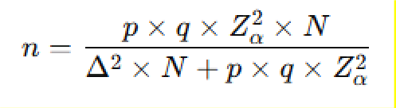
где
N – объем генеральной совокупности (численность болеющих);
Δ – ошибка выборки, то есть объективно возникающее расхождение между характеристиками выборки и генеральной совокупности;
p – доля объектов с интересующим нас признаком, а q = 1 - p;
Zα – критические значения нормального стандартного распределения для заданного α.
Приняты следующие значения:
α = 0,05,
Zα = 1,96,
Δ принята равной 0,05.
Согласно этой формуле мы рассчитали объем выборки, где N — число больных с колоректальным раком в исследуемой популяции (оценено как 216 пациентов для г. Астана за 2021 г., см. ниже), Δ — допустимая ошибка выборки (0,05), Zα — критическое значение нормального распределения при α = 0,05 (1,96). В зависимости от ожидаемой доли признака p были рассчитаны два сценария: консервативный (p = 0,5) и ожидаемый (p = 0,07). Для p = 0,5 рассчитанная выборка n ≈ 138 пациентов (с учётом 20% возможных потерь — ≈ 168 пациентов), для p = 0,07 — n ≈ 68 (с запасом — ≈ 85 пациентов).
Для определения 95% доверительного интервала (ДИ) частоты качественных характеристик использовался метод Уилсона. Для оценки статистической значимости различий некоторых относительных показателей (частот) использовался критерий хи-квадрат Пирсона. Для изучения функции выживания использовался метод Каплана-Майера для цензурированных данных. Общая выживаемость оценивалась с помощью логарифмического рангового теста.
Для оценки выживаемости и оценки коэффициентов риска неблагоприятных исходов в группах использовались модели пропорциональных рисков Кокса. Для сравнения групп по бинарным признакам была построена таблица сопряженности с расчетом критерия X2. Для сравнения двух зависимых групп по признаку использовали t-критерий Стьюдента для зависимых выборок и критерий Вилкоксона.
Тест Макнемара используется для анализа качественных данных с двумя возможными значениями в двух связанных группах. Тепловые карты использовались для определения распространенности электролитных нарушений в различных участках рака толстой кишки. В работе использовались

следующие методы исследования:
- метод истории документов и контент-анализ (анализ информации литературных источников, государственных данных и статистики, анализ нормативных правовых документов);
- описание (дескриптивный анализ) включает создание таблиц частот, расчет статистических характеристик или графическое представление;
- статистические методы (расчет относительных показателей, расчет коэффициента ранговой корреляции Спирмена, определение достоверности результатов, полученных непараметрическими методами (стандарт χ2) и смещения переменной статистики (критерий Стьюдента)) [86-88] с использованием статистического инструмента EpiInfo. программа и онлайн- калькулятор [89].
В работе были вычислены среднеарифметические показатели (M), средняя ошибка (m). 95% ДИ был вычислен по формуле (1):
95% ДИ = 𝑀 ± 1,96 × 𝑚 (1)

Для оценки связи между отдельными факторами использован так называемый метод анализа ОР на основе четырехпольной таблицы:

𝑎 × 𝑑 ОР = 𝑏 × 𝑐
Достоверность различия между рядом относительных величин, связанных между собой признаком, проверка гипотезы о наличии (отсутствии) связи между
явлениями (без измерения ее величины), если такая связь теоретически возможна и Оценка того, насколько близки два распределения друг к другу, производится нами путем расчета соответствующего индекса - χ2 (хи-квадрат).
Критерий χ² определяется следующим образом:

𝜒2 = ∑
(𝑂 − 𝐸)2

𝐸

где О – наблюдаемое число в клетке таблицы сопряженности, Е – ожидаемое число в той же клетке.
Соответствующий показатель показывает, является ли существенной разница между данными, полученными в ходе статистического исследования, и теоретически рассчитанными («ожидаемыми») данными, основанными на предположении об отсутствии связи между изучаемыми явлениями (на том, что мы называем гипотезой).
Его можно определить как критерий, устанавливающий соответствие между теоретическим и экспериментальным распределениями частот. Приведенная ранее формула для χ2 в случае таблицы 2×2 (т.е. с 1 степенью свободы) дает завышенные значения. Это связано с тем, что теоретическое

распределение χ2 является непрерывным, тогда как набор рассчитанных значений χ2 является дискретным.
На практике это приведет к тому, что нулевая гипотеза будет слишком часто отвергаться. Чтобы компенсировать этот эффект, в формулу (2) вводят поправку Йеитса:
| | 1 2
( 𝑂−𝐸 − )

χ² = ∑ ²
𝐸
(2)

Заметим, поправка Йеитса применяется только при ν=1, то есть для таблиц
2×2.
Связь определялась путем расчета коэффициента корреляции, который
вычислялся по следующей формуле (3):

𝑟𝑥𝑦
∑ 𝑑𝑦𝑑𝑦
√∑ 𝑑2×∑ 𝑑2
=
(3)

𝑥 𝑦

где x и y – коррелируемые ряды,
и – отклонения каждого из чисел этих рядов от их средних. Средняя ошибка коэффициента корреляции вычислена по формуле (4):

𝑚_{𝑟}
= 1−𝑟2
√𝑛
(4)

где r – коэффициент корреляции,

(5):

n – число парных членов в корреляционном ряде.
Для оценки статистической значимости корреляции использована формула
𝑟

𝑡 =
√1−𝑟2
𝑛−2
(5)

Чувствительность (Se) – это пропорция правильных положительных результатов теста среди всех больных. Определяется по формуле (6):
𝑆𝑒 = 𝑇𝑃 × 100% (6)
𝐷+

где Se – чувствительность;
TP – верно положительные случаи;
D₊ – число больных искомым заболеванием.
Априорная чувствительность указывает на долю пациентов, у которых будет положительный результат данного теста. Чем выше чувствительность теста, тем чаще можно обнаружить заболевание и, следовательно, тем он будет эффективнее. В то же время, если такой высокочувствительный тест дает отрицательный результат, вероятность наличия заболевания маловероятна. Поэтому их следует использовать для устранения болезней. Именно по этой причине высокочувствительные тесты часто называют идентификаторами. Высокочувствительные тесты следует использовать на ранних этапах диагностического процесса, когда необходимо сузить круг предполагаемых заболеваний. Следует также отметить, что этот тест настолько чувствителен, что может давать много «ложных тревог», требуя дополнительных финансовых затрат на дальнейшее тестирование.
Специфичность (Sp) — доля истинно отрицательных результатов теста среди здоровых пациентов.
Данный показатель определяется по формуле (7):
𝑆𝑝 = 𝑇𝑁 × 100% (7)
𝐷−

где Sp – специфичность;
TN – истинно отрицательные случаи;
D– – здоровые пациенты.
После определения специфичности можно заранее предсказать долю здоровых людей, у которых результат этого теста будет отрицательным. Чем выше специфичность метода, тем надежнее диагностика и, следовательно, тем она эффективнее. Тесты с высокой специфичностью называются дифференциально-диагностическими тестами. Тест эффективен на втором этапе диагностики, когда диапазон подозрений на заболевание узкий и наличие заболевания необходимо доказать с высокой степенью достоверности. Одним из

ограничений этого высокоспецифичного теста является то, что при его использовании часто не выявляются многие заболевания. Из вышесказанного можно сделать очень важный практический вывод: в медицинской диагностике с самого начала необходим тест с высокой специфичностью и высокой чувствительностью.
Однако на практике это невозможно, поскольку повышение чувствительности теста неизбежно будет сопровождаться потерей специфичности и наоборот, повышение специфичности теста будет сопровождаться снижением чувствительности. уменьшение Вывод очевиден: для создания оптимальной диагностической системы необходимо найти компромисс между показателями чувствительности и специфичности, в котором будет максимально отражена финансовая стоимость теста. благоприятствует балансу между риском «ложных тревог» и упущения. Точность (Ac) – это пропорция правильных результатов теста среди всех обследованных пациентов. Она определяется по формуле (8):
𝑇𝑃+𝑇𝑁
(8)
𝐴𝑐 = × 100%
𝐷++𝐷−

где Ac – точность;
TP – истинно положительные решения; TN – истинно отрицательные решения; D₊ – все здоровые пациенты;
D– – все больные пациенты.
Таким образом, точность отражает общее количество правильных ответов, полученных в данном тесте.
Для правильного понимания диагностической эффективности методов исследования важную роль играет критерий апостериорной вероятности — прогностическая ценность положительных и отрицательных результатов. Это критерии, которые указывают на вероятность заболевания (или отсутствия заболевания) на основе известных результатов тестов. Легко видеть, что априорный индекс важнее априорного индекса.
Положительная прогностическая ценность (+PV) — это доля истинно положительных случаев среди всех положительных результатов теста. Данный показатель определяется по формуле (9):
𝑇𝑃
+𝑃𝑉 = × 100% (9)
𝑇𝑃+𝐹𝑁

где +PV – прогностичность положительного результата;
TP – истинно положительные случаи;
FN – ложно отрицательные случаи.
Прогностичность положительного результата, таким образом, напрямую показывает, насколько велика вероятность болезни при положительных результатах исследования.
Прогностичность отрицательного результата (−VP) – это пропорция верно
отрицательных случаев среди всех отрицательных решений. Этот критерий определяется по формуле (10):

𝑇𝑃
−𝑃𝑉 = × 100% (10)
𝑇𝑃+𝐹𝑃

где −PV – прогностичность отрицательного результата;
TN – истинно отрицательные случаи;
FP – ложно положительные случаи.
Данный критерий, таким образом, показывает, насколько велика вероятность того, что пациент здоров, если результаты теста отрицательные.
Просмотр и обработка полученных материалов осуществлены при помощи компьютера (пакет программ Microsoft 365: Excel, Word, и программы EpiInfo 7). В последнее время большое внимание уделяется методологическим опросам, связанным с выживаемостью онкологических больных. Наиболее точным методом расчета показателей выживаемости (годовых, годовых, накопительных) считается динамический актуарный или страховой метод. Этот метод основан на возможности учитывать не только количество больных, выживших в данный период, но и продолжительность их жизни. Основным преимуществом динамического метода является возможность использования всей доступной исследователю информации, т.е. в расчет выживаемости включаются данные о пациентах, наблюдаемых в течение всего периода наблюдения, за которыми наблюдение в течение периода наблюдения было неполным и за больными были потеряны для дальнейшего наблюдения. Кроме того, этот метод позволяет учитывать начало периода наблюдения: дату начала лечения, дату установления диагноза или другую дату. Кроме того, одним из преимуществ актуарного метода является то, что он не только позволяет использовать максимальный объем информации, но и дает возможность получить три типа основных показателей: наблюдаемых, скорректированных и относительных.
Были рассчитаны годовые показатели выживаемости (в течение рассматриваемого периода и кумулятивные за весь период). В нашем исследовании для расчета выживаемости также использовался метод временных точек или метод Каплана-Майера. Математическое выражение моментного метода:
ˆ ⎛ d_{t} ⎞
S( t ) = Π ⎜ 1 − ⎟
⎝ nt ⎠
где dt – число умерших в момент t;
nt – число наблюдавших к моменту t;
Π (большая греческая буква “пи”) – символ произведения.
Метод Каплана-Майера аналогичен актуарному методу, за исключением
того, что вместо кумулятивных показателей выживаемости в конце каждого года наблюдения можно рассчитывать показатели выживаемости пациентов через короткие интервалы времени, как точность регистрации даты смерти. позволять. Еще одно отличие заключается в том, что пациенты, за которыми не удалось установить связь, считались выжившими в течение всего периода времени, в течение которого они были потеряны для наблюдения.
Показатели выживаемости пациентов изучались в зависимости от пола, возраста и стадии заболевания. Кроме того, изучается выживаемость больных раком толстой кишки в зависимости от локализации, морфологической структуры и метода лечения. Для оценки статистической значимости показателей выживаемости использовались стандартные ошибки, на основании которых определялись 95% доверительные интервалы. Стандартная ошибка показателя выживаемости рассчитывается по формуле Гринвуда:
∑
q_{i}
r_{i} − d_{i}
s.e.(P) = P ×

или

s.e.(P) = P ×
∑
qi
ri (ri − di )

где P – показатель выживаемости;
qi – доля умерших в определенного времени;
ri – фактическое число подверженных риску умереть; di – число умерших в течении определенного времени 95% доверительный интервал определяется как:
P − 1,96 × s.e.(P) < P < P + 1,96 × s.e.(P)
Для сравнения выживаемости групп больных в отдельной точке наблюдения использовался Z-тест, дающий числовую оценку вероятности случайного возникновения различия.
Статистическое значение Z рассчитывается по формуле (11):

Z = / P1 − P2 /
(s.e.(P ))2 + (s.e.(P ))2
1
2
(11)

где P1 – показатель выживаемости для группы 1;
P2 – показатель выживаемости для группы 2;
/P1 − P2/ - абсолютное значение разности;
s.e. (P1) – стандартная ошибка P1
s.e. (P2) – стандартная ошибка P2
Статистическое значение Z является нормальным отклонением, поэтому если Z>1,96, вероятность случайного возникновения такого различия составляет
<5%, а если Z>2,56, такая вероятность <1% и т.д.
На современном этапе развития онкологии одним из важнейших аспектов борьбы с раком является изучение отдаленных результатов лечения больных злокачественными опухолями. Поэтому изучение показателей выживаемости больных злокачественными опухолями в настоящее время стало одним из важных направлений онкологической статистики. Помимо традиционных статистических показателей, таких как заболеваемость, смертность и распространенность, важным критерием оценки эффективности борьбы с раком является показатель выживаемости пациентов. Показатели выживаемости можно использовать для оценки эффективности лечения, качества медицинской помощи людям, а также для составления определенных прогнозов. В этой связи проведение одновременного анализа всех этих взаимозависимых показателей позволит в полной мере оценить состояние борьбы с онкологическими заболеваниями.

Дизайн исследования
Научно-исследовательская работа была проведена на базе
«Многопрофильного медицинского центра» акимата г. Астана. Структура исследовательской работы соответствует современным этическим нормам и требованиям. Протокол исследования одобрен этическим комитетом (Приложение В). Исследование проводилось в 3 этапа: проспективное исследование (n=160) и доклинические исследования in vivo на базе ЧУ «National Laboratory Astana», которые включали в себя определение эффективности комбинации препаратов, определение токсичности и определение дозировки комбинации препаратов.
- этап – проспективное контролируемое продольное исследование.
Первый этап исследования проводился с целью выявления факторов, связанных с наличием мутации KRAS G12D и KRAS “wild type”, которые могли потенциально влиять на общую выживаемость, безрецидивность, длительность госпитализации. Опираясь на формулу подсчета выборки мы определили, что достаточная выборка для заболеваемости колоректальным раком по городу Астана составила 158 пациентов. Наша выборка составила 160 больных с диагнозом злокачественное новообразование ободочной и прямой кишки I, II, III и IV стадии, которым была произведена хирургическая операция в условиях ГКП на ПХВ «Многопрофильного медицинского центра» акимата г. Астана в период с 2020 по 2023 годы с подтвержденным статусом мутации KRAS. В исследование не вошли больные с диагнозом злокачественное новообразование ободочной и прямой кишки без подтвержденного статуса мутации KRAS и отказавшиеся от участия в исследовании. Таким образом из исследования были исключены 60 пациентов с колоректальным раком. Окончательная выборка составила 100 пациентов. Анализировались такие факторы, как возраст, пол, локализация опухоли, гистологический тип опухоли, дифференцировка опухолевой клетки, адъювантная химиотерапия, сопутствующая патология, хирургические осложнения в раннем послеоперационном периоде, лейкоцитарные индексы в до и послеоперационном периоде. Общая выживаемость рассчитывалась с момента постановки диагноза до периода смерти по любым причинам, либо до конца наблюдения (цензурированные). Безрецидивная выживаемость рассчитывалась с момента постановки диагноза до периода развития рецидива, либо до конца наблюдения или смерти по иной причине. Дизайн I этапа исследования представлен на рисунке 5.

Пациенты с подтвержденным колоректальным раком n=160
Колоректальный рак I, II, III, IV
стадии с мутацией KRAS n=100
Колоректальный рак без мутации KRAS n=60

Пациенты с мутацией
KRAS G12D n=57
Пациенты с мутацией
KRAS "wild type"
n=43

Исключены из
исследование
Гистологический метод исследование, ИГХ, Клинико-лабораторные исследования

Хирургическое лечение, химиотерапия
Рисунок 5 – Дизайн I этапа исследования
- этап исследования – доклинические исследования на ксенографических моделях NU, NOD
Согласно Guide for the Care and Use of Laboratory Animals Национальной академии Наук США и в документе Guidance Document on the Recognition, Assessment and Use of Clinical Signs as Humane Endpoints for Experimental Animals Used in Safety Evaluation (OECD Series No 19) подчёркивается применение принципов 3R (Replacement, Reduction, Refinement), где уточняется, то минимальное число животных должно быть минимальным необходимым для получения достоверных результатов. Для этого было решено взять выборку из 10 ксенографических моделей на каждый вид дозировки препаратов. Метод создания ксенографических моделей. Линиям мышей Nu и NOD Scid массой 22-

25 г. Проводилось вживление коммерческих раковых клеток АК192 и HCT 116. Клетки в количестве 2x106 и Matrigel (каталожный № 354248 Matrigel, HC, Corning, протокол) вводят подкожно под анестезией изофлураном. Рост опухоли контролируют каждые 2 дня с помощью гибкой линейки или диаметры опухолей измеряют штангенциркулем, объем опухоли в мм3 рассчитывают по формуле: Объем = (ширина)2 х длина/2.
После создания ксенографических моделей мышей начался этап определения эффективности исследуемых препаратов (Рисунок 6). Ксенографты были разделены на 6 групп, которым подавались препараты: ATO, L-VC, D-VC, комбинация препаратов ATO/D-VC, ATO/L-VC и контрольной группе мышей вводился раствор PBS. Исследование длилось 21 день, после проводилось основные физикальные замеры ксенографических моделей. После проводилось вскрытие и патоморфологическое исследование полученных гистологических препаратов.
Создание ксенографических моделей
Определение эффективности препаратов
n=60
ATO n=10
D-VC n=10
L-VC n=10
ATO/D- VC n=10
ATO/L-VC n=10
PBS n=10
Патоморфологическое исследование

Рисунок 6 – Дизайн II этапа исследования – определение эффективности
препаратов
После подтверждения эффективности препаратов мы провели оценку токсичности наших препаратов на лабораторных мышах (Рисунок 7). С первого дня мышам вводилась минимальная токсичная доза комбинации препаратов ATO/D-VC и ATO/L-VC, а также каждый препарат по отдельности. Каждую неделю дозировка препарата повышалась на 10%, с четвертой недели дозировка препарата была увеличена на 30%. Всего исследование продлилось 6

недель. После окончания исследование было проведено вскрытие мышей, оценка показателей крови и макроскопическое описание органов с последующей фиксацией органов для гистологического исследования.
Лабораторные мыши
Определение токсичности препаратов
n=50
ATO n=10
D-VC n=10
L-VC n=10
ATO/D-VC n=10
ATO/L-VC n=10

Рисунок 7 – Дизайн II этапа исследования – определение токсичности
препаратов
И в третьем этапе были проведены исследования по подбору терапевтической дозы наших препаратов (Рисунок 8), которая проводилась на ксенографических моделях NU и NOD. Ксенографтам вводили препараты ATO, D-VC и комбинацию препаратов ATO/D-VC в минимальной дозировке с постепенным повышением дозы на 5% каждые 3 дня, для получения первого терапевтического эффекта. После проводилось вскрытия для оценки состояния внутренних органов, с целью исключить токсичное воздействие препаратов при достигнутом лечебном эффекте.

Создание ксенографических моделей
Определение токсичности препаратов
n=30

ATO n=10

D-VC n=10

ATO/D-VC n=10

Рисунок 8 – Дизайн II этапа исследования – определение дозировки
препаратов

РЕЗУЛЬТАТЫ

Клинико-эпидемиологические характеристики больных КРР
В исследовании приняли участие 100 пациентов с раком толстой и прямой кишки. Средний возраст больных раком прямой кишки составил 66,72 ± 10,20 лет, среди них было 36 женщины и 64 мужчин. Средняя продолжительность пребывания в больнице составляет 15 дней. Подробная информация о пациентах с КРР представлена в таблицах 1 и 2.
Таблица 1 – Описательная характеристика количественных показательный больных с КРР
Показатели | M ± SD /  Me | 95% ДИ /  Q₁ – Q₃ | n | min | max
Возраст, M ± SD | 66,72 ±  10,20 | 64,70 –  68,74 | 100 | 40,00 | 86,00
Безрецидивность, Me (день) | 506,00 | 376,00 –  1004,50 | 100 | 32,00 | 1371,00
Длительность госпитализации, Me (день) | 15,00 | 12,00 –  22,75 | 100 | 5,00 | 60,00
Выживаемость, Me  (день) | 600,00 | 394,00 –  1008,75 | 100 | 32,00 | 1371,00

Таблица 2 – Описательная статистика категориальных показателей больных КРР
Показатели | Категории | Абс. | % | 95%  ДИ
Пол | Ж | 36 | 36,0 | 26,6 –  46,2
Пол | М | 64 | 64,0 | 53,8 –  73,4
Локализация | восходящий отдел толстой кишки | 16 | 16,0 | 9,4 –  24,7
Локализация | нисходящий отдел толстой кишки | 5 | 5,0 | 1,6 –  11,3
Локализация | печеночный изгиб толстой кишки | 6 | 6,0 | 2,2 –  12,6

 | поперечно-ободочная кишка | 10 | 10,0 | 4,9 –  17,6
 | прямая кишка | 29 | 29,0 | 20,4 –  38,9
 | селезеночный угол толстой кишки | 5 | 5,0 | 1,6 –  11,3
Стадия | I | 6 | 6,0 | 2,2 –  12,6
Стадия | II | 47 | 47,0 | 36,9 –  57,2
Стадия | III | 27 | 27,0 | 18,6 –  36,8
Стадия | IV | 20 | 20,0 | 12,7 –  29,2
Локализация метастазов | кости | 3 | 3,0 | 0,6 –  8,5
Локализация метастазов | легкое | 4 | 4,0 | 1,1 –  9,9
Локализация метастазов | нет | 71 | 71,0 | 61,1 –  79,6
Локализация метастазов | печень | 22 | 22,0 | 14,3 –  31,4
Операция | Брюшно-промежностная экстирпация | 9 | 9,0 | 4,2 –  16,4
Операция | Колостома | 6 | 6,0 | 2,2 –  12,6
Операция | Левосторонняя гемиколэктомия | 16 | 16,0 | 9,4 –  24,7
Операция | Операция Гартмана | 2 | 2,0 | 0,2 –  7,0
Операция | Передняя резекция прямой кишки | 21 | 21,0 | 13,5 –  30,3

 | Правосторонняя гемиколэктомия | 28 | 28,0 | 19,5 –  37,9
 | Резекция сигмовидной кишки | 17 | 17,0 | 10,2 –  25,8
 | Трансанальное иссечение опухоли прямой кишки | 1 | 1,0 | 0,0 –  5,4
Послеоперационные осложнения | Кишечная непроходимость | 4 | 4,0 | 1,1 –  9,9
Послеоперационные осложнения | Нагноение послеоперационной раны | 1 | 1,0 | 0,0 –  5,4
Послеоперационные осложнения | Несостоятельность анастомоза | 7 | 7,0 | 2,9 –  13,9
Послеоперационные осложнения | нет | 87 | 87,0 | 78,8 –  92,9
Послеоперационные осложнения | Рубцовое сужение анастамоза | 1 | 1,0 | 0,0 –  5,4
Гистологическая дифференцировка | высокодифференцированная | 11 | 11,0 | 5,6 –  18,8
Гистологическая дифференцировка | низкодифференцированная | 13 | 13,0 | 7,1 –  21,2
Гистологическая дифференцировка | умереннодифференцированная | 76 | 76,0 | 66,4 –  84,0
KRAS | KRAS WT | 43 | 85,0 | 73,4 –  92,9
KRAS | KRAS G12D | 57 | 15,0 | 7,1 –  26,6
Курс химиотерапии | 0 | 41 | 46,7 | 33,7 –  60,0
Курс химиотерапии | FOLFIRI | 5 | 3,3 | 0,4 –  11,5

 | FOLFOX | 19 | 16,7 | 8,3 –  28,5
 | FOLFOX+FOLFIRI | 6 | 6,7 | 1,8 –  16,2
 | FOLFOXIRI | 29 | 26,7 | 16,1 –  39,7

Клинико-патологическая характеристика колоректального рака при различном статусе KRAS
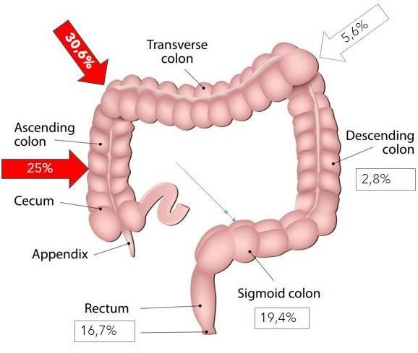
Среди 100 пациентов с колоректальным раком у 57 были мутации KRAS G12D, а у остальных 43 — KRAS дикого типа (KRAS WT). Классификация участников исследования по статусу KRAS не выявила существенной разницы в расположении первичной опухоли (p = 0,413). Однако между правосторонним и левосторонним колоректальном раке наблюдалась значительная разница по полу (p = 0,014). Так, у женщин опухоли чаще всего локализуются в нисходящем отделе ободочной кишке (16), а у мужчин — восходящем толстой кишки (23) и прямой кишке (18). По статусу KRAS опухоли чаще всего локализовались в печеночном изгибе толстой кишки (30,6%), в восходящей ободочной кишке (25%) и в сигмовидной кишке (19,4%) (рисунок 9). Так, у больных с опухолями печеночного изгиба толстой кишки медиана возраста составила 60 лет (Q₁-Q₃, 57- 63), а у больных с опухолями восходящей ободочной кишки - 74 года (Q₁-Q₃, 70- 77) (Таблица 3).

.
Рисунок 9 – Локализация опухоли с KRAS мутацией в ободочной и прямой кишке.

Таблица 3 – Ассоциативная связь между показателями возраста и локализации опухоли при КРР.
Локализация | Возраст |  |  | p
Локализация | Me | Q₁ – Q₃ | n | p
C-r печеночного | 60 | 57 – 63 | 10
изгиба толстой | 60 | 57 – 63 | 10
кишки | 60 | 57 – 63 | 10
C-r прямой кишки | 68 | 62 – 76 | 18 | 0,014*  pС-г  восходящего отдела ободочной
C-r селезеночного угла толстого кишечника | 49 | 49 – 62 | 3 | 0,014*  pС-г  восходящего отдела ободочной
С-r сигмовидной кишки | 74 | 67 – 76 | 17 | кишки – C-r  печеночного
 |  |  |  | изгиба толстой
С-г восходящего | 74 | 70 – 77 | 11 | кишки =
отдела ободочной | 74 | 70 – 77 | 11 | 0,021
кишки | 74 | 70 – 77 | 11
С-г | 63 | 63 – 63 | 1
ректосигмоидного | 63 | 63 – 63 | 1
соединения | 63 | 63 – 63 | 1
* – различия показателей статистически значимы (p <0,05)
Также был проведен анализ пациентов по месту рождения. Учитывая, что набор пациентов велся в ГКП на ПХВ «Многопрофильном медицинском центре» акимата города Астана, основной контингент пациентов проживал в Астане и Акмолинской области (Таблица 4). Поэтому статистически значимых различий не было выявлено.
Таблица 4 - Описательная статистика региональной принадлежности больных КРР в зависимости от типа KRAS мутации

Показатели | Категории | Тип KRAS  мутации |  | p
Показатели | Категории | KRAS WT | KRAS G12D | p
Регион, абс. (%) | Абайская | 0 (0,0%) | 1 (1,8%) | 0,105
Регион, абс. (%) | Акмолинская | 6  (14,0%) | 12  (21,1%) | 0,105

 | Актюбинская | 2 (4,7%) | 0 (0,0%)
 | Астана | 23  (53,5%) | 31  (54,4%)
 | Атырауская | 0 (0,0%) | 3 (5,3%)
 | ВКО | 2 (4,7%) | 0 (0,0%)
 | ЗКО | 0 (0,0%) | 2 (3,5%)
 | Карагандинская | 1 (2,3%) | 5 (8,8%)
 | Костанайская | 2 (4,7%) | 2 (3,5%)
 | Кызылординская | 2 (4,7%) | 1 (1,8%)
 | Павлодарская | 1 (2,3%) | 0 (0,0%)
 | СКО | 2 (4,7%) | 0 (0,0%)
 | Улытауская | 1 (2,3%) | 0 (0,0%)
 | Шымкент | 1 (2,3%) | 0 (0,0%)

Синдром эндогенной интоксикации характеризуется как типовой патологический процесс, который развивается при практически любом заболевании, в том числе онкологическом. Эндогенная интоксикация является одним из факторов, который существенно изменяет гомеостаз организма, ослабляя его защитные процессы, что в дальнейшем может привести к различным осложнениям в послеоперационном периоде. Своевременный контроль данных показателей может помочь скорректировать лечение пациента, уменьшить срок госпитализации и исключить переход онкопатологии в более тяжелую форму. Нами были проанализированы основные лейкоцитарные показатели – Индекс Гаркави, Индекс иммунореактивности, Индекс лейкоцитов и СОЭ, Индекс агранулоцитов и СОЭ, Показатель интоксикации.
Таблица 5 – Анализ лейкоцитарных индексов в зависимости от локализации первичной опухоли

Показатели | Категории | Локализация первичной опухоли |  |  | p
Показатели | Категории | Me | Q₁ – Q₃ | n | p

Индекс Гаркави | Правосторонний рак толстой кишки | 0,24 | 0,13 –  0,38 | 32 | 0,003*  pЛевосторонний  рак толстой кишки – Правосторонний рак толстой  кишки = 0,004  pПрямая кишка –  Правосторонний  рак толстой кишки = 0,022
Индекс Гаркави | Левосторонний рак толстой кишки | 0,43 | 0,30 –  0,55 | 39
Индекс Гаркави | Прямая кишка | 0,43 | 0,27 –  0,48 | 29
Индекс иммунореактивности | Правосторонний рак толстой кишки | 2,28 | 1,91 –  3,19 | 32 | 0,010*  pЛевосторонний  рак толстой кишки – Правосторонний  рак толстой кишки = 0,009
Индекс иммунореактивности | Левосторонний рак толстой кишки | 3,97 | 2,58 –  5,83 | 39
Индекс иммунореактивности | Прямая кишка | 2,72 | 2,09 –  3,75 | 29
Индекс лейкоцитов и СОЭ | Правосторонний рак толстой кишки | 0,23 | 0,17 –  0,54 | 32 | 0,288
Индекс лейкоцитов и СОЭ | Левосторонний рак толстой кишки | 0,40 | 0,20 –  0,68 | 39 | 0,288
Индекс лейкоцитов и СОЭ | Прямая кишка | 0,34 | 0,15 –  2,02 | 29 | 0,288
Индекс агрунолоцитов и СОЭ | Правосторонний рак толстой кишки | 0,72 | 0,44 –  1,80 | 32 | 0,002*  pЛевосторонний  рак толстой кишки – Правосторонний  рак толстой кишки = 0,006  pПрямая кишка –
Индекс агрунолоцитов и СОЭ | Левосторонний рак толстой кишки | 1,53 | 0,85 –  2,79 | 39
Индекс агрунолоцитов и СОЭ | Прямая кишка | 1,19 | 0,89 –  5,33 | 29

Правосторонний рак толстой
кишки = 0,005
Показатель интоксикации | Правосторонний рак толстой кишки | 1,64 | 0,84 –  2,70 | 32 | <0,001*  pЛевосторонний  рак толстой кишки – Правосторонний  рак толстой _{кишки} <0,001 pПрямая кишка  –  Правосторонний  рак толстой _{кишки} <0,001
Показатель интоксикации | Левосторонний рак толстой кишки | 0,30 | 0,14 –  0,82 | 39
Показатель интоксикации | Прямая кишка | 0,34 | 0,13 –  0,85 | 29
* – различия показателей статистически значимы (p <0,05)
Согласно таблице, при анализе индекса Гаркави, индекса иммунного ответа, индекса агрулоцитов и СОЭ, индекса токсичности в зависимости от локализации первичной опухоли выявлена значимая разница (p = 0,003, p = 0,010, p = 0,002, p <0,001 соответственно) (используемый метод: тест Краскела– Уоллиса). При левосторонней локализации опухоли индексы повышены. Как мы знаем, для левосторонней локализации КРР характерна псевдовоспалительная форма, так что наши данные соответствуют существующей международной классификации (рисунок 10-13).
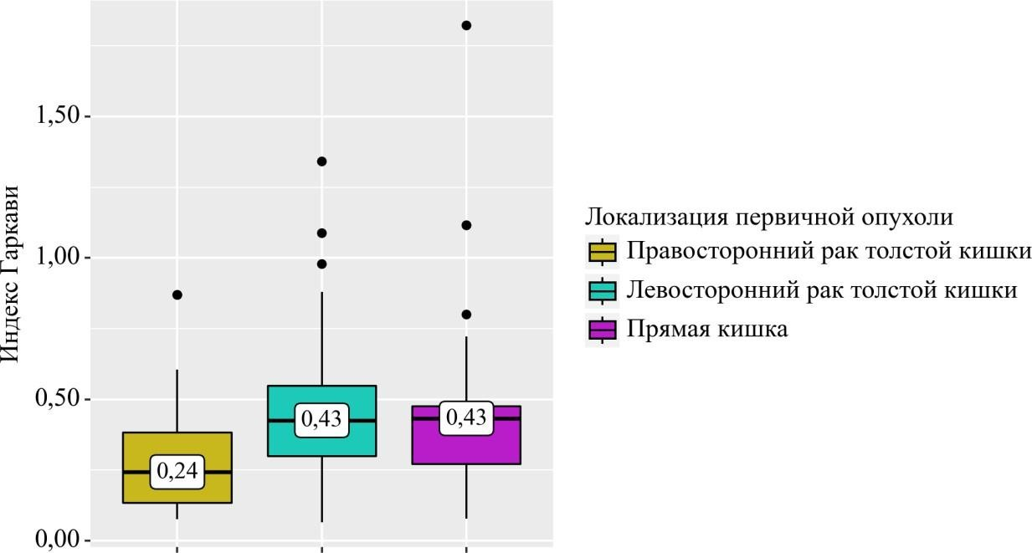

Рисунок 10 – Анализ Индекса Гаркави в зависимости от локализации первичной опухоли

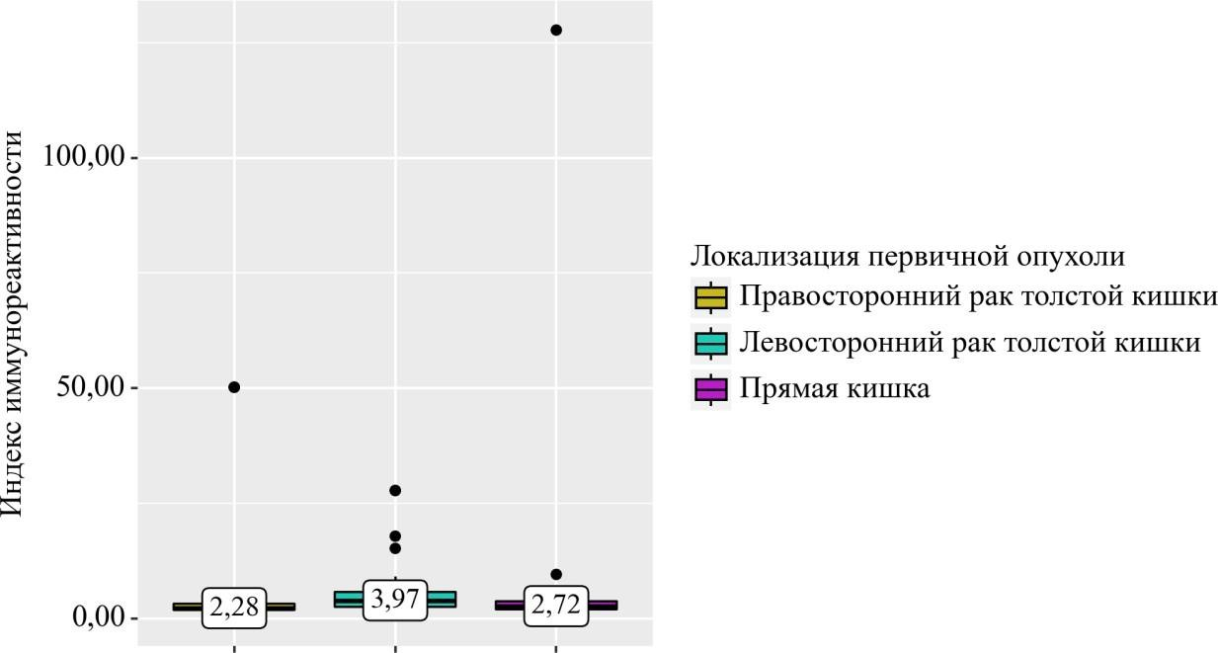

Рисунок 11 – Анализ Индекса иммунореактивности в зависимости от локализации первичной опухоли

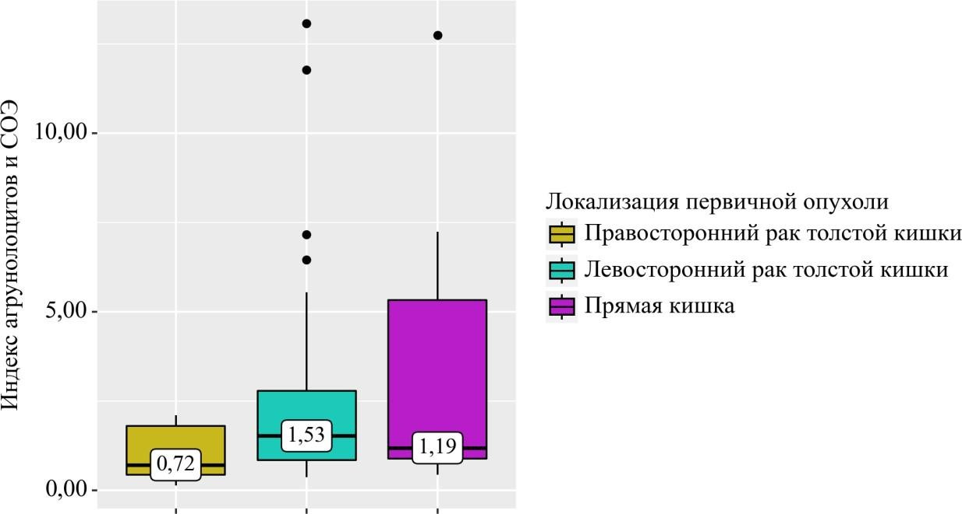

Рисунок 12 – Анализ Индекса агрунолоцитов и СОЭ в зависимости от локализации первичной опухоли

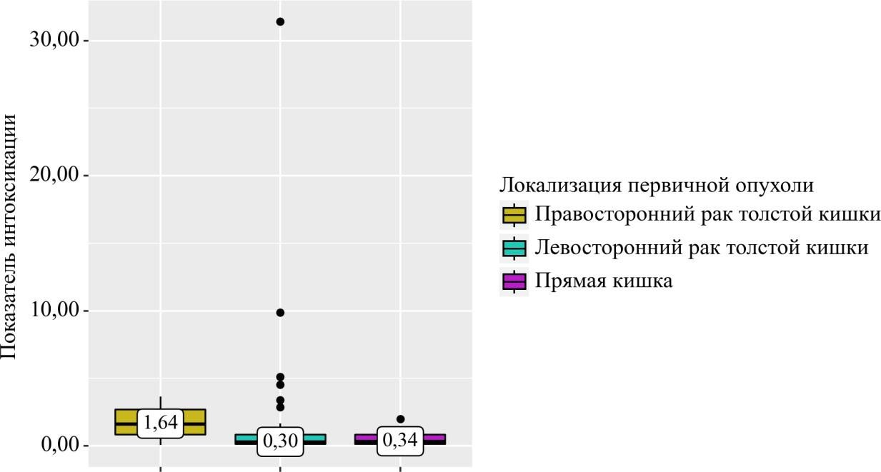

Рисунок 13 – Анализ показателя интоксикации в зависимости от локализации первичной опухоли
Также нами проведен анализ основных лабораторных показателей крови – общего анализа крови, Глюкозы и Фибриногена до и после оперативного вмешательства. Это необходимо было для сравнения общего состояния больного в до (Таблица 6) и послеоперационном периоде.
Таблица 6 – Анализ крови до операции в зависимости от локализации первичной опухоли

Показатели | Категории | Локализация первичной опухоли |  |  | p
Показатели | Категории | Me | Q₁ – Q₃ | n | p
Лейкоциты до операции (/л) | Правосторонний рак толстой кишки | 9,15 | 8,42 –  12,89 | 32 | 0,012*  pЛевосторонний  рак толстой
кишки – Правосторонний
рак толстой
кишки =
Лейкоциты до операции (/л) | Левосторонний рак толстой кишки | 6,69 | 5,67 –  9,01 | 39 | кишки – Правосторонний  рак толстой  кишки =
0,015
pПрямая кишка – Правосторонний
Лейкоциты до операции (/л) | Прямая кишка | 7,99 | 4,95 –  10,10 | 29 | 0,015  pПрямая кишка – Правосторонний
 |  |  |  |  | рак толстой

 |  |  |  |  | кишки = 0,049
Лимфоциты до операции (/л) | Правосторонний рак толстой кишки | 19,35 | 10,90 –  25,15 | 32 | 0,023*  pЛевосторонний  рак толстой кишки – Правосторонний  рак толстой кишки = 0,019
Лимфоциты до операции (/л) | Левосторонний рак толстой кишки | 24,80 | 19,30 –  32,10 | 39
Лимфоциты до операции (/л) | Прямая кишка | 21,90 | 12,30 –  29,00 | 29
Нейтрофилы до операции (%) (%) | Правосторонний рак толстой кишки | 79,90 | 64,20 –  84,53 | 32 | <0,001*  pЛевосторонний  рак толстой
кишки –
Правосторонний
рак толстой _{кишки} <0,001 pПрямая кишка –
Нейтрофилы до операции (%) (%) | Левосторонний рак толстой кишки | 61,40 | 56,25 –  67,55 | 39
Нейтрофилы до операции (%) (%) | Прямая кишка | 62,70 | 59,80 –  70,00 | 29
Правосторонний
рак толстой
кишки =
 |  |  |  |  | 0,007
Нейтрофилы до операции (abs) (/л) | Правосторонний рак толстой кишки | 6,70 | 5,68 –  11,80 | 32 | <0,001*  pЛевосторонний  рак толстой
кишки –
Правосторонний
рак толстой _{кишки} <0,001
Нейтрофилы до операции (abs) (/л) | Левосторонний рак толстой кишки | 3,54 | 2,33 –  4,68 | 39 | кишки –  Правосторонний  рак толстой _{кишки} <0,001
 |  |  |  |  | pПрямая кишка –
Нейтрофилы до операции (abs) (/л) | Прямая кишка | 3,84 | 3,55 –  5,43 | 29 | pПрямая кишка –
Правосторонний
рак толстой _{кишки} <0,001
Моноциты до операции (/л) | Правосторонний рак толстой кишки | 8,39 | 6,00 –  10,35 | 32 | 0,148
Моноциты до операции (/л) | Левосторонний рак толстой кишки | 7,00 | 5,50 –  8,40 | 39 | 0,148

 | Прямая кишка | 7,80 | 6,80 –  9,90 | 29
Эозинофилы до операции (/л) | Правосторонний рак толстой кишки | 1,15 | 0,01 –  2,70 | 32 | 0,362
Эозинофилы до операции (/л) | Левосторонний рак толстой кишки | 1,30 | 0,36 –  3,25 | 39 | 0,362
Эозинофилы до операции (/л) | Прямая кишка | 1,20 | 0,37 –  3,60 | 29 | 0,362
Базофилы до операции (/л) | Правосторонний рак толстой кишки | 0,10 | 0,10 –  0,43 | 32 | 0,138
Базофилы до операции (/л) | Левосторонний рак толстой кишки | 0,30 | 0,20 –  0,60 | 39 | 0,138
Базофилы до операции (/л) | Прямая кишка | 0,30 | 0,10 –  0,90 | 29 | 0,138
 | Правосторонний рак толстой кишки | 34,00 | 17,00 –  54,00 | 32 | 0,007*  pЛевосторонний  рак толстой
кишки – Правосторонний
рак толстой
кишки =
СОЭ до операции | Левосторонний рак толстой кишки | 20,00 | 12,00 –  32,50 | 39 | кишки – Правосторонний  рак толстой  кишки =
(мм/ч) |  |  |  |  | 0,016
(мм/ч) | Прямая кишка | 21,00 | 5,00 –  36,00 | 29 | 0,016
 |  |  |  |  | pПрямая кишка –
Правосторонний
рак толстой
кишки =
 |  |  |  |  | 0,015
Эритроциты до операции (/л) | Правосторонний рак толстой кишки | 4,56 | 3,81 –  4,69 | 32 | 0,439
Эритроциты до операции (/л) | Левосторонний рак толстой кишки | 4,33 | 4,10 –  4,63 | 39 | 0,439

 | Прямая кишка | 4,22 | 3,38 –  4,67 | 29
Гемоглобин до операции (г/л) | Правосторонний рак толстой кишки | 118,00 | 98,75 –  131,25 | 32 | 0,394
Гемоглобин до операции (г/л) | Левосторонний рак толстой кишки | 116,00 | 97,50 –  130,00 | 39 | 0,394
Гемоглобин до операции (г/л) | Прямая кишка | 106,00 | 82,00 –  131,00 | 29 | 0,394
Гематокрит до операции (%) | Правосторонний рак толстой кишки | 35,75 | 29,70 –  39,50 | 32 | 0,583
Гематокрит до операции (%) | Левосторонний рак толстой кишки | 35,10 | 30,55 –  40,10 | 39 | 0,583
Гематокрит до операции (%) | Прямая кишка | 34,20 | 25,40 –  39,40 | 29 | 0,583
Тромбоциты до операции (/л) | Правосторонний рак толстой кишки | 331,50 | 164,00 –  425,00 | 32 | 0,940
Тромбоциты до операции (/л) | Левосторонний рак толстой кишки | 265,00 | 226,00 –  358,00 | 39 | 0,940
Тромбоциты до операции (/л) | Прямая кишка | 277,00 | 249,00 –  390,00 | 29 | 0,940
Глюкоза до операции (ммоль/л) | Правосторонний рак толстой кишки | 5,68 | 4,81 –  6,22 | 32 | 0,659
Глюкоза до операции (ммоль/л) | Левосторонний рак толстой кишки | 5,38 | 5,10 –  6,32 | 39 | 0,659
Глюкоза до операции (ммоль/л) | Прямая кишка | 5,51 | 4,83 –  6,86 | 29 | 0,659

Фибриноген до операции (г/л) | Правосторонний рак толстой кишки | 4,02 | 3,51 –  4,71 | 32 | 0,653
Фибриноген до операции (г/л) | Левосторонний рак толстой кишки | 3,67 | 2,89 –  4,94 | 39 | 0,653
Фибриноген до операции (г/л) | Прямая кишка | 4,27 | 2,88 –  5,10 | 29 | 0,653
* – различия показателей статистически значимы (p <0,05)

В результате анализа лейкоцитов (Рисунок 14), лимфоцитов (Рисунок 15), СОЭ (Рисунок 18) до операции были отмечены повышения показателей выше нормы при левостороннем КРР, в то время как нейтрофилы (%) (Рисунок 16), нейтрофилы (абс) (Рисунок 17) операции наоборот были снижены (p = 0,012, p = 0,023, p < 0,001, p < 0,001, p = 0,007 соответственно) (используемые методы: Критерий Краскела–Уоллиса). При анализе остальных показателей крови статистически значимых различий не было выявлено (p = 0,148, p = 0,362, p = 0,138, p = 0,439, p = 0,394, p = 0,583, p = 0,940, p = 0,659, p = 0,653 соответственно)
(используемые методы: Критерий Краскела–Уоллиса).

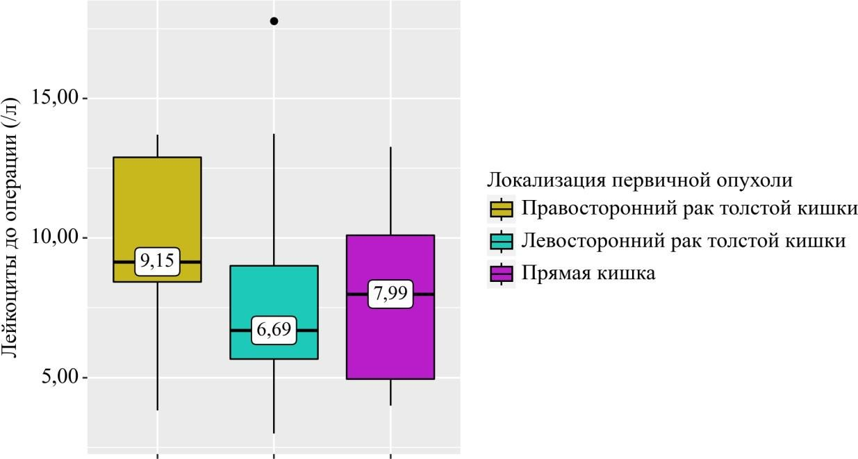

Рисунок 14 – Анализ лейкоцитов до операции в зависимости от локализации первичной опухоли

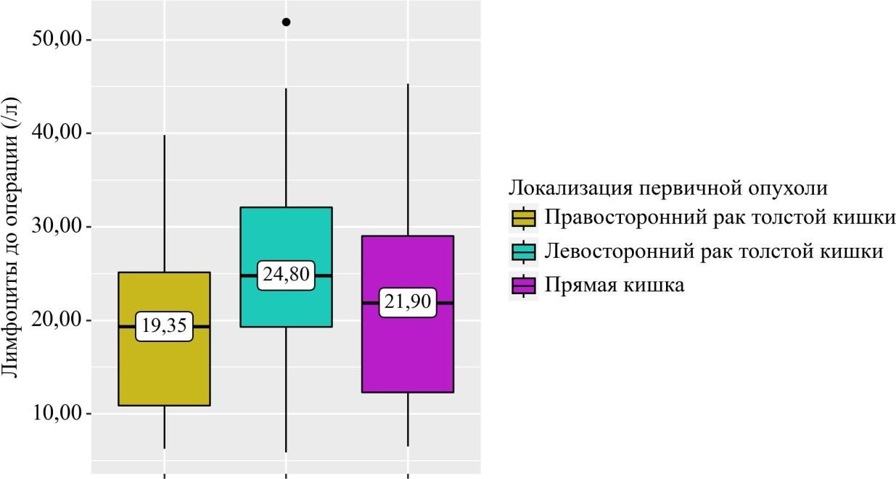

Рисунок 15 – Анализ лимфоцитов до операции в зависимости от локализации первичной опухоли

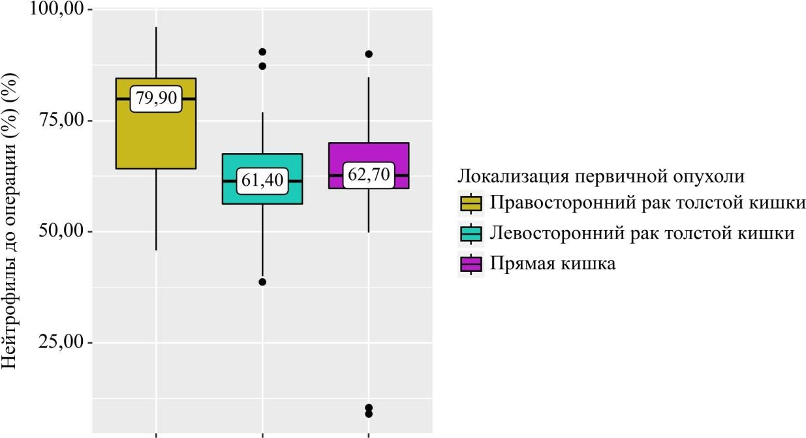

Рисунок 16 – Анализ нейтрофилов до операции (%) в зависимости от локализации первичной опухоли

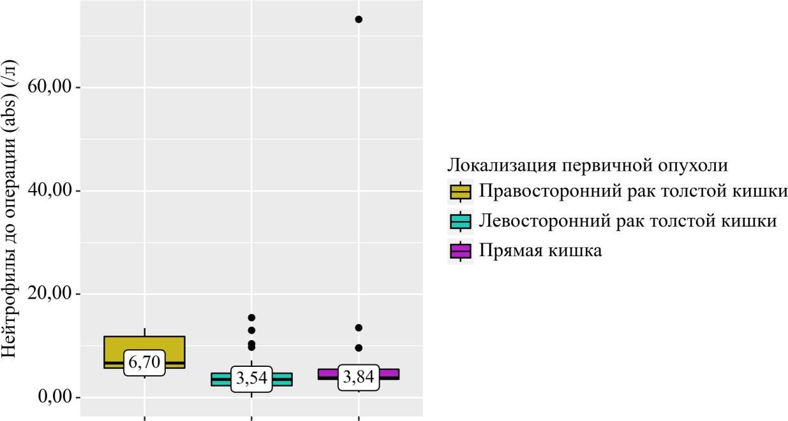

Рисунок 17 – Анализ нейтрофилов до операции (abs) в зависимости от локализации первичной опухоли

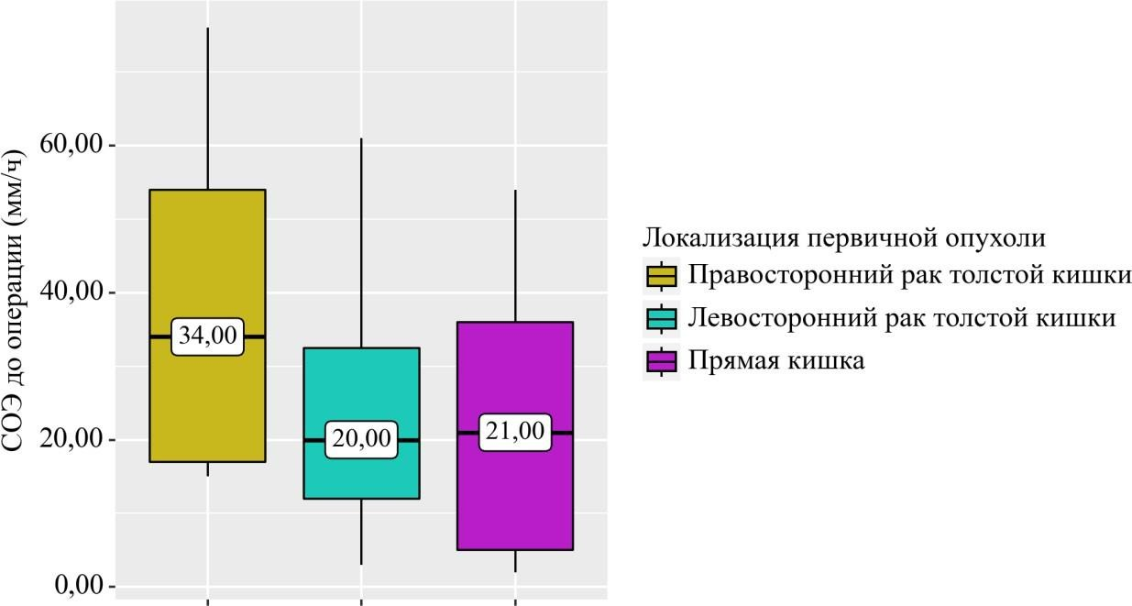

Рисунок 18 – Анализ СОЭ до операции в зависимости от локализации первичной опухоли
Определение массы тела (Таблица 7) и ИМТ (Таблица 8) необходимы для оценки нутритивного статуса пациента. Данные показатели помогают оценит нам общее состояние больного.

Таблица 7 – Анализ веса в зависимости от локализации первичной опухоли

Показатель | Категории | Вес (кг) |  |  | p
Показатель | Категории | Me | Q₁ – Q₃ | n | p
Локализация первичной опухоли | Правосторонний рак толстой кишки | 60,00 | 56,50 –  63,00 | 32 | <0,001*  pЛевосторонний  рак толстой
кишки –
Правосторонний
рак толстой _{кишки} <0,001 pПрямая кишка –
Локализация первичной опухоли | Левосторонний рак толстой кишки | 77,00 | 65,50 –  84,00 | 39
Локализация первичной опухоли | Прямая кишка | 70,00 | 61,00 –  78,00 | 29
Правосторонний
рак толстой
кишки =
 |  |  |  |  | 0,008
* – различия показателей статистически значимы (p <0,05)
Согласно полученным данным пациенты с правосторонним КРР весили в среднем 60 кг (Q₁ – Q₃, 56,50 – 63,00), в то время как при левостороннем раке пациенты весили в среднем 77 кг (Q₁ – Q₃, 65,50 – 84,00) (p <0,001) (используемый метод: Критерий Краскела–Уоллиса)(Рисунок 19).
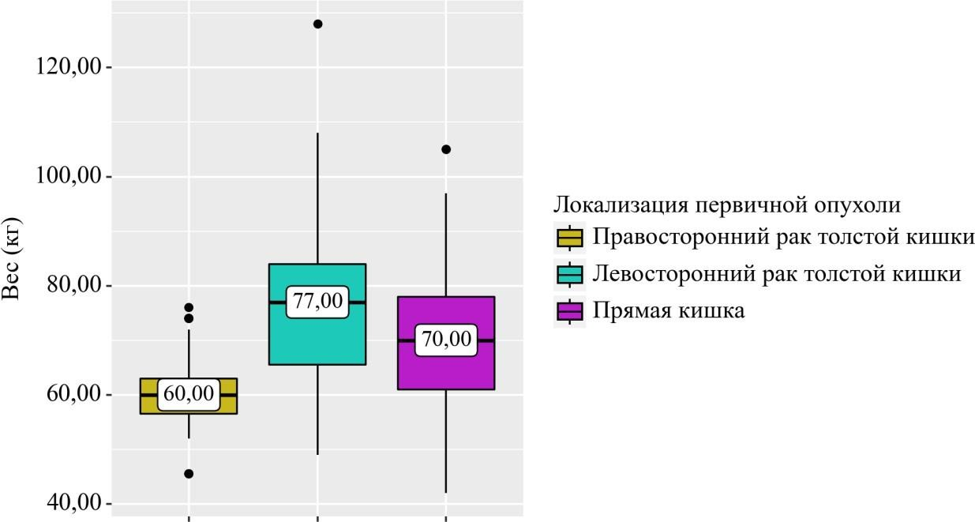
Рисунок 19 – Анализ веса в зависимости от локализации первичной опухоли Также была выявлена зависимость при анализе ИМТ от локализации
опухоли (Таблица 8).

Таблица 8 – Анализ ИМТ в зависимости от локализации первичной опухоли
Показатель | Категории | ИМТ (кг/м²) |  |  | p
Показатель | Категории | Me | Q₁ – Q₃ | n | p
Локализация первичной опухоли | Правосторонний рак толстой кишки | 22,00 | 20,00 –  23,39 | 32 | <0,001*  pЛевосторонний  рак толстой
кишки – Правосторонний
рак толстой _{кишки} <0,001 pПрямая кишка –
Локализация первичной опухоли | Левосторонний рак толстой кишки | 26,75 | 22,41 –  31,54 | 39
Локализация первичной опухоли | Прямая кишка | 26,00 | 22,00 –  29,00 | 29
Правосторонний
рак толстой
кишки =
 |  |  |  |  | 0,003

* – различия показателей статистически значимы (p <0,05)
Учитывая, что анализ веса показал статестически значимые различия, то и
ИМТ также показал изменения. Данные согласуются с данными показателя веса, низкий ИМТ с медианой 22 при правостороннем КРР, при левостороннем КРР и раке прямой кишки показатели почти одинаковые и соответственно равняются 26,75 и 26 (p <0,001) (используемый метод: Критерий Краскела–Уоллиса)
(Рисунок 20).
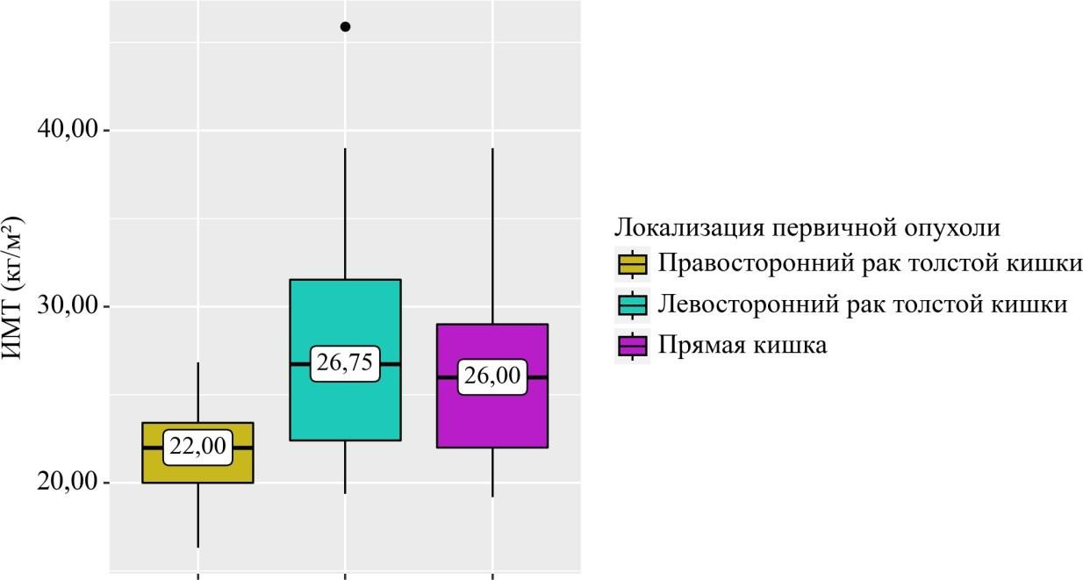

Рисунок 20 – Анализ ИМТ в зависимости от локализации первичной опухоли

Далее мы попытались выявить различия в локализации злокачественного процесса в зависимости от пола.
Таблица 9 – Анализ пола в зависимости от локализации первичной опухоли

Показатель | Категории | Локализация первичной опухоли |  |  | p
Показатель | Категории | Правосторонний рак толстой кишки | Левосторонний рак толстой кишки | Прямая кишка | p
Пол | Ж | 9 (28,1) | 16 (41,0) | 11  (37,9) | 0,513
Пол | М | 23 (71,9) | 23 (59,0) | 18  (62,1) | 0,513

Как видно из таблицы 9 не удалось выявить статистически значимых различий между мужчинами и женщинами (p = 0,513) (используемый метод: Хи- квадрат Пирсона).
Тогда мы решили сопоставить возраст пациентов в зависимости от локализации КРР.
Таблица 10 – Анализ возраста в зависимости от локализации первичной опухоли

Показатель | Категории | Возраст |  |  | p
Показатель | Категории | Me | Q₁ – Q₃ | n | p
Локализация первичной опухоли | Правосторонний рак толстой кишки | 73,50 | 62,00 –  77,00 | 32 | 0,039*
Локализация первичной опухоли | Левосторонний рак толстой кишки | 65,00 | 58,50 –  70,50 | 39 | 0,039*
Локализация первичной опухоли | Прямая кишка | 67,00 | 60,00 –  74,00 | 29 | 0,039*
* – различия показателей статистически значимы (p <0,05)
В результате данного анализа нам удалось выявить статистически значимые различия между правосторонним и левосторонним КРР (p = 0,039) (используемый метод: Критерий Краскела–Уоллиса). Средний возраст пациентов с правосторонним раком составил 73,5 года, а при левосторонним

раке ободочной кишки 65 лет, пациенты с раком прямой кишки в среднем в возрасте 67 лет (Рисунок 21).
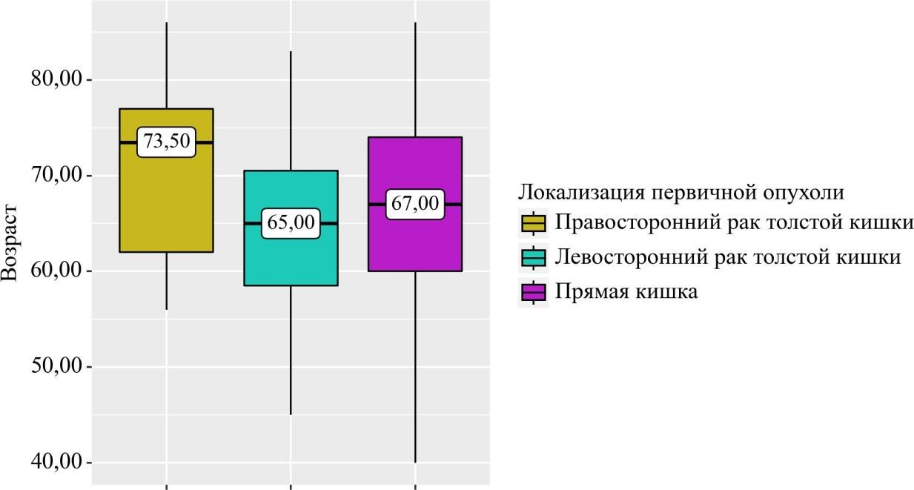

Рисунок 21 – Анализ возраста в зависимости от локализации первичной опухоли
В таблице 11 мы представили результаты по оценки периода безрецидивности. Для оценки безрецидивности брался период от момента проведения хирургического вмешательства до момента появления рецидива заболевания или до точки проводимого нами исследования.
Таблица 11 – Анализ безрецидивности в зависимости от локализации первичной опухоли

Показатель | Категории | Безрецидивность (день) |  |  | p
Показатель | Категории | Me | Q₁ – Q₃ | n | p
Локализация первичной опухоли | Правосторонний рак толстой кишки | 394,00 | 319,25 –  641,50 | 32 | 0,001*  pПрямая кишка –  Правосторонний  рак толстой
Локализация первичной опухоли | Левосторонний рак толстой кишки | 496,00 | 384,00 –  1033,00 | 39 | 0,001*  pПрямая кишка –  Правосторонний  рак толстой
 |  |  |  |  | _{кишки} <0,001
Локализация первичной опухоли | Прямая кишка | 807,00 | 513,00 –  1098,00 | 29 | _{кишки} <0,001
* – различия показателей статистически значимы (p <0,05)

Согласно представленной таблице видно, что наибольший период безрецидивности при раке прямой кишки и в среднем составил 807 дней, самый низкий при правостороннем колоректальном раке 394 дня (p = 0,001) (используемый метод: Критерий Краскела–Уоллиса) (Рисунок 22).
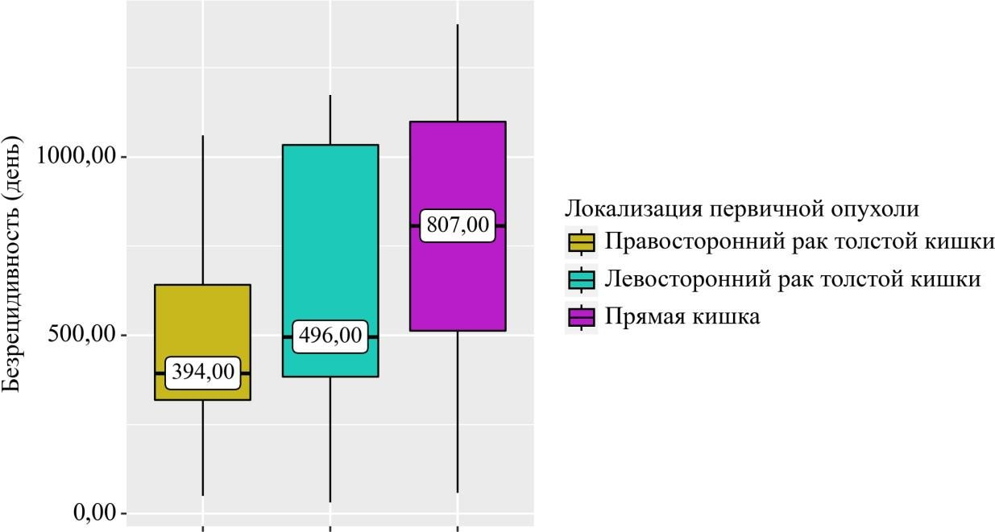

Рисунок 22 – Анализ безрецидивности в зависимости от локализации первичной опухоли
Как видно из таблицы 12 статистически значимых различий между локализацией и стадией заболевания не было. В основном преобладала II и III стадия злокачественного процесса.
Таблица 12 – Анализ стадии в зависимости от локализации первичной опухоли

Показатель | Категории | Локализация первичной опухоли |  |  | p
Показатель | Категории | Правосторонний рак толстой кишки | Левосторонний рак толстой кишки | Прямая кишка | p
Стадия | I | 0 (0,0) | 1 (2,6) | 5 (17,2) | 0,054
Стадия | II | 19 (59,4) | 18 (46,2) | 10  (34,5) | 0,054
Стадия | III | 9 (28,1) | 10 (25,6) | 8 (27,6) | 0,054
Стадия | IV | 4 (12,5) | 10 (25,6) | 6 (20,7) | 0,054

Тогда мы решили провести анализ отдаленных метастазов в зависимости от локализации первичной опухоли.
Таблица 13 – Анализ отдаленных метастазов в зависимости от локализации первичной опухоли

Показатель | Категории | Локализация первичной опухоли |  |  | p
Показатель | Категории | Правосторонний рак толстой кишки | Левосторонний рак толстой кишки | Прямая кишка | p
Отдаленные метастазы | кости | 0 (0,0) | 1 (2,6) | 2 (6,9) | 0,560
Отдаленные метастазы | легкое | 0 (0,0) | 2 (5,1) | 2 (6,9) | 0,560
Отдаленные метастазы | нет | 25 (78,1) | 27 (69,2) | 19  (65,5) | 0,560
Отдаленные метастазы | печень | 7 (21,9) | 9 (23,1) | 6 (20,7) | 0,560

Но как видно из таблицы 13 нам не удалось выявить значимых различий (p
= 0,560) (используемый метод: Хи-квадрат Пирсона). В основном гематогенное метастазирование касалось печени, в меньшей степени легких и костей.
Важно было провести анализ зависимости степени дифференцировки опухоли в зависимости от локализации КРР.
Таблица 14 – Анализ степени дифференцировки опухоли в зависимости от локализации первичной опухоли

Показатель | Категории | Локализация первичной опухоли |  |  | p
Показатель | Категории | Правосторо нний рак толстой кишки | Левостор онний рак толстой кишки | Пряма я кишка | p
Степень | высокодифференциро ванная | 2 (6,2) | 3 (7,7) | 6  (20,7) | 0,1  62
дифференци ровки | низкодифференцирова нная | 6 (18,8) | 6 (15,4) | 1 (3,4) | 0,1  62
опухоли
опухоли | умереннодифференци рованная | 24 (75,0) | 30 (76,9) | 22  (75,9) | 0,1  62

Но как видно из таблицы 14 нам не удалось выявить статистически значимых различий (p = 0,162) (используемый метод: Хи-квадрат Пирсона).
Мы хотели оценить различия между локализацией опухоли и длительностью госпитализации.
Таблица 15 – Анализ длительности госпитализации в зависимости от локализации первичной опухоли

Показатель | Категории | Длительность госпитализации (день) |  |  | p
Показатель | Категории | Me | Q₁ – Q₃ | n | p
Локализация первичной опухоли | Правосторонний рак толстой кишки | 21,00 | 14,00 –  33,00 | 32 | 0,047*
Локализация первичной опухоли | Левосторонний рак толстой кишки | 15,00 | 12,00 –  19,50 | 39 | 0,047*
Локализация первичной опухоли | Прямая кишка | 14,00 | 11,00 –  22,00 | 29 | 0,047*
* – различия показателей статистически значимы (p <0,05)
И здесь нам удалось выявить статистически значимые различия (p = 0,047) (используемый метод: Критерий Краскела–Уоллиса). Как видно из таблицы 15 самый длительный срок госпитализации при правостороннем КРР, а самый короткий срок в среднем 14 дней при раке прямой кишки (Рисунок 23).

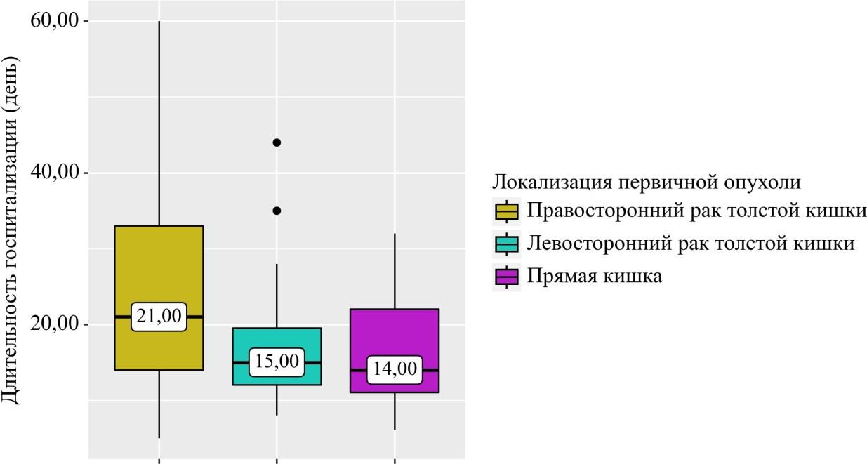

Рисунок 23 – Анализ длительности госпитализации в зависимости от Локализации первичной опухоли
Выживаемость рассчитывалась с момента постановки диагноза до смерти пациента или до момента окончания периода исследования.
Таблица 16 – Анализ выживаемости в зависимости от локализации первичной опухоли

Показатель | Категории | Выживаемость (день) |  |  | p
Показатель | Категории | Me | Q₁ – Q₃ | n | p
Локализация первичной опухоли | Правосторонний рак толстой кишки | 433,50 | 337,00 –  701,50 | 32 | 0,031*  pПрямая кишка
Локализация первичной опухоли | Левосторонний рак толстой кишки | 583,00 | 347,00 –  1033,00 | 39 | –  Правосторонний  рак толстой кишки =
Локализация первичной опухоли | Прямая кишка | 807,00 | 512,00 –  1013,00 | 29 | 0,026
* – различия показателей статистически значимы (p <0,05)
Из таблицы 19 мы видим существенные различия в выживаемости больных. (p = 0,031) (используемый метод: Критерий Краскела–Уоллиса). Самая высокая выживаемость при раке прямой кишки 807 дней, при правостороннем

раке толстой кишки 433,5 дня, при левостороннем раке толстой кишки 583 дня (Рисунок 24).
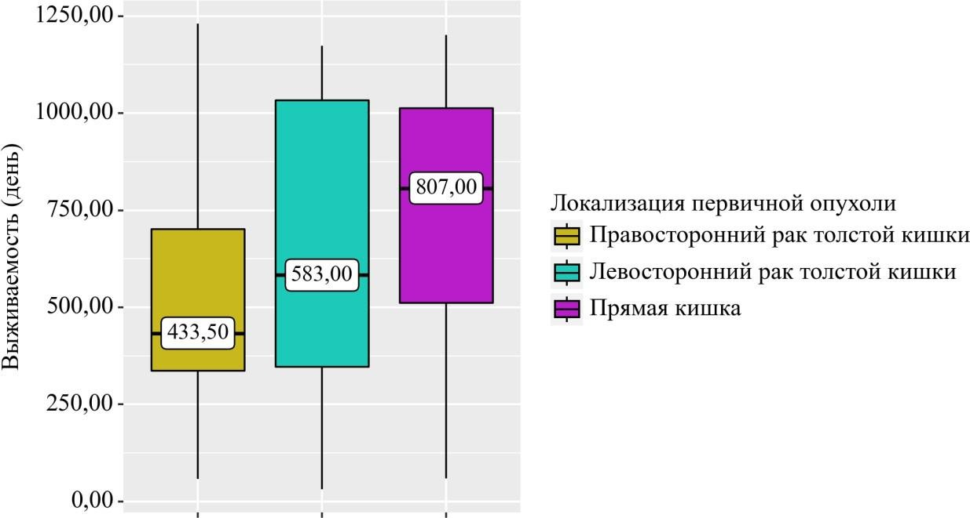

Рисунок 24 – Анализ выживаемости в зависимости от локализации первичной опухоли
Также важно было оценить послеоперационные осложнения у больных с КРР (Таблица 17).
Таблица 17 – Анализ послеоперационных осложнений в зависимости от локализации первичной опухоли

Показатель | Категории | Локализация первичной опухоли |  |  | p
Показатель | Категории | Правосторон ний рак толстой кишки | Левосторон ний рак толстой кишки | Прям ая кишк а | p
Послеоперацион ные осложнения | Кишечная непроходимост ь | 3 (9,4) | 1 (2,6) | 0  (0,0) | 0,48  4
Послеоперацион ные осложнения | Нагноение послеоперацио нной раны | 0 (0,0) | 1 (2,6) | 0  (0,0) | 0,48  4
Послеоперацион ные осложнения | Несостоятельно сть анастомоза | 3 (9,4) | 2 (5,1) | 2  (6,9) | 0,48  4

 | нет | 26 (81,2) | 34 (87,2) | 27  (93,1)
 | Рубцовое сужение анастамоза | 0 (0,0) | 1 (2,6) | 0  (0,0)

Но так как в основном операции проходили без осложнений, то не было установлено статистически значимых различий (p = 0,484) (используемый метод: Хи-квадрат Пирсона). У четырех пациентов была отмечена кишечная непроходимость, у 7 несостоятельность анастомоза, один пациент с рубцовым сужением анастамоза и один пациент с послеоперационным нагноением раны.
Мы решили сопоставить типа KRAS мутации в зависимости от локализации первичной опухоли, чтобы выявить фактор риска появления мутации KRAS G12D при КРР.
Таблица 18 – Анализ типа KRAS мутации в зависимости от локализации первичной опухоли

Показател ь | Категори и | Локализация первичной опухоли |  |  | p
Показател ь | Категори и | Правосторонни й рак толстой кишки | Левосторонни й рак толстой кишки | Пряма я кишка | p
Тип  KRAS  мутации | KRAS WT | 8 (25,0) | 19 (48,7) | 16  (55,2) | 0,039*  pПравосторонни  й рак толстой кишки – Прямая  кишка = 0,048
Тип  KRAS  мутации | KRAS G12D | 24 (75,0) | 20 (51,3) | 13  (44,8)
* – различия показателей статистически значимы (p <0,05)
Согласно представленной таблице 18 при сопоставлении типа KRAS мутации в зависимости от локализации первичной опухоли, нами были установлены статистически значимые различия (p = 0,039) (используемый метод: Хи-квадрат Пирсона). Мутация KRAS G12D характерна для правостороннего рака толстой кишки, в то время как «дикий тип» KRAS мутации чаще появляется при раке прямой кишки (Рисунок 25).

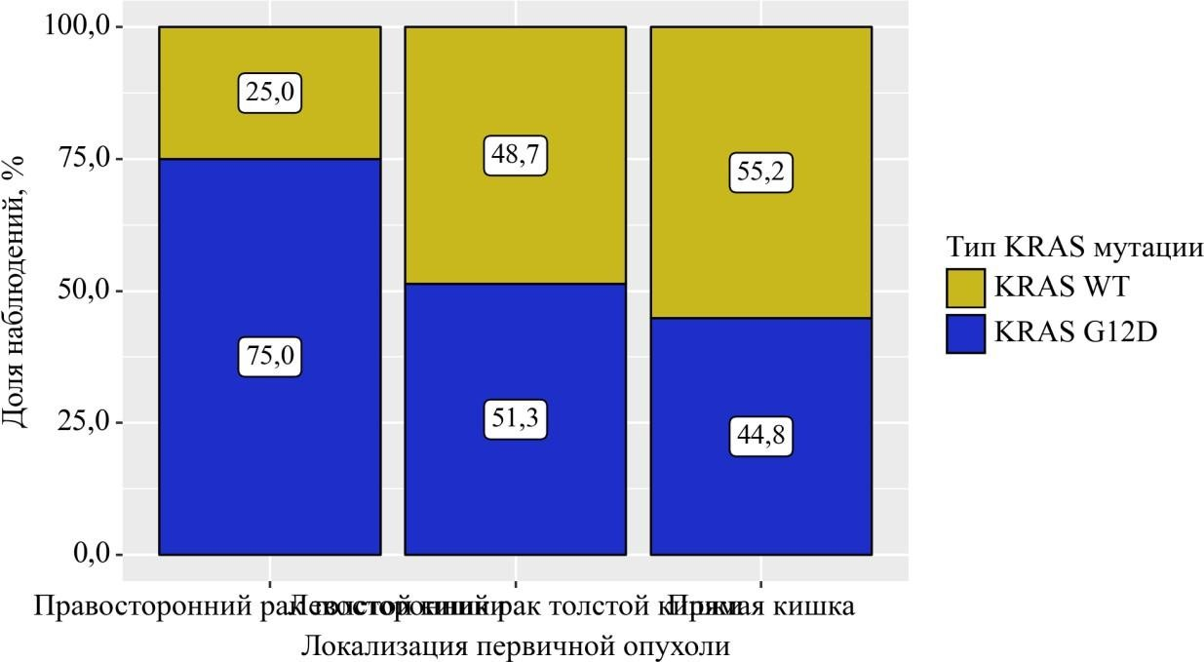

Рисунок 25 – Анализ типа KRAS мутации в зависимости от локализации первичной опухоли
Нам важно было оценить показатель безрецидивности и сопоставить их с наличием мутации KRAS. Данный анализ может показать нам потенциально агрессивное течение онкологического заболевания в зависимости от типа мутации KRAS.
Таблица 19 – Анализ безрецидивности в зависимости от типа KRAS мутации

Показатель | Категории | Безрецидивность (день) |  |  | p
Показатель | Категории | Me | Q₁ – Q₃ | n | p
Тип KRAS  мутации | KRAS WT | 627,00 | 456,00 –  1039,50 | 43 | 0,018*
Тип KRAS  мутации | KRAS G12D | 467,00 | 301,00 –  842,00 | 57 | 0,018*
* – различия показателей статистически значимы (p <0,05)
При анализе безрецидивности, как видно из таблицы 19 были выявлены статистически значимые различия (p = 0,018) (используемый метод: U–критерий Манна–Уитни). Период безрецидивности при «диком типе» мутации KRAS длиннее и составляет в среднем 627 дней, в то время как при мутации KRAS G12D составляет всего 467 дней (Рисунок 26).

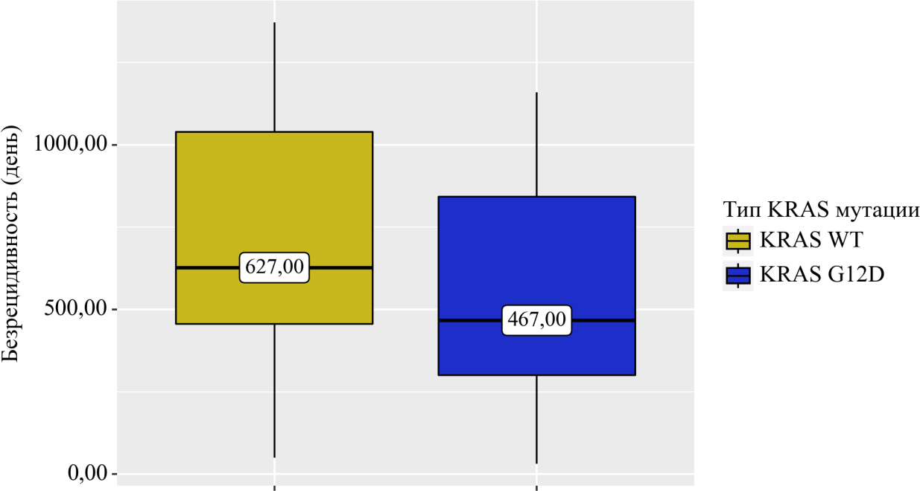
Рисунок 26 – Анализ безрецидивности в зависимости от типа KRAS мутации Мы также провели анализ стадии злокачественного новообразования в
зависимости от типа мутации KRAS (Таблица 20).
Таблица 20 – Анализ стадии в зависимости от типа KRAS мутации

Показатель | Категории | Тип KRAS мутации |  | p
Показатель | Категории | KRAS WT | KRAS G12D | p
Стадия | I | 6 (14,0) | 0 (0,0) | 0,009*
Стадия | II | 18 (41,9) | 29 (50,9) | 0,009*
Стадия | III | 8 (18,6) | 19 (33,3) | 0,009*
Стадия | IV | 11 (25,6) | 9 (15,8) | 0,009*
* – различия показателей статистически значимы (p <0,05)
В отличии от локализации опухоли при определении типа мутации KRAS нам удалось выявить статистически значимые различия (p = 0,009) (используемый метод: Хи-квадрат Пирсона). Так для мутации KRAS G12D характерна II и III стадии. Что свидетельствует о местнораспространенном процессе. Стоит отметить, что при наличии мутации KRAS G12D не было пациентов с I стадией опухолевого процесса. В то время как при «диком типе» KRAS мутации, было 6 пациентов, у которых был выставлен диагноз I стадия КРР (Рисунок 27).

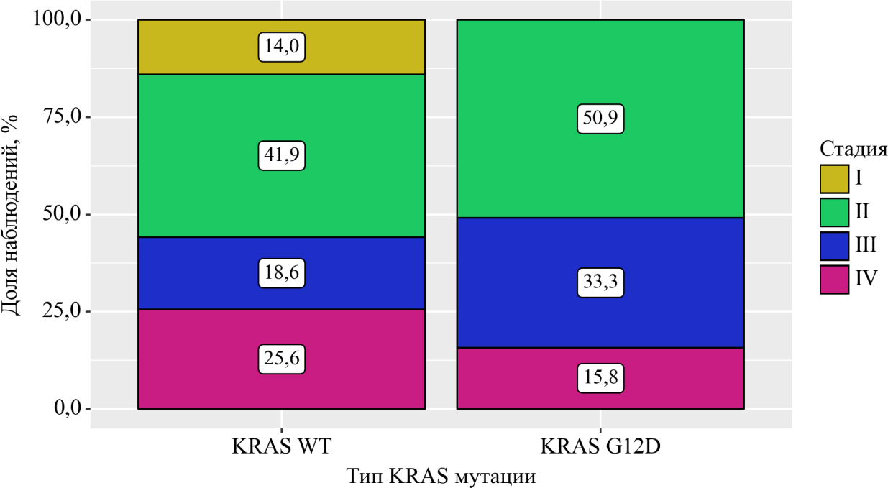
Рисунок 27 – Анализ стадии в зависимости от типа KRAS мутации Также мы провели оценку анатомической локализации опухоли в толстой
и прямой кишке в зависимости от типа мутации KRAS.
Таблица 21 – Анализ локализации опухоли в зависимости от типа KRAS
мутации

Показатель | Категории | Тип KRAS мутации |  | p
Показатель | Категории | KRAS WT | KRAS G12D | p
Локализация опухоли | восходящий отдел толстой кишки | 4 (9,3) | 12 (21,1) | 0,154
Локализация опухоли | нисходящий отдел толстой кишки | 2 (4,7) | 3 (5,3) | 0,154
Локализация опухоли | печеночный изгиб толстой кишки | 0 (0,0) | 6 (10,5) | 0,154
Локализация опухоли | поперечно- ободочная кишка | 4 (9,3) | 6 (10,5) | 0,154
Локализация опухоли | прямая кишка | 16 (37,2) | 13 (22,8) | 0,154

 | селезеночный угол толстой кишки | 3 (7,0) | 2 (3,5)
 | сигмовидная кишка | 14 (32,6) | 15 (26,3)

Однако, как видно из таблицы 21, при сопоставлении локализации опухоли в зависимости от типа KRAS мутации, не удалось установить статистически значимых различий (p = 0,154) (используемый метод: Хи-квадрат Пирсона).
Тогда мы провели анализ клинической локализации опухолевого процесса в зависимости от типа KRAS мутации.
Таблица 22 – Анализ локализации первичной опухоли в зависимости от типа KRAS мутации

Показатель | Категории | Тип KRAS мутации |  | p
Показатель | Категории | KRAS WT | KRAS G12D | p
Локализация первичной опухоли | Правосторонний рак толстой кишки | 8 (18,6) | 24 (42,1) | 0,039*
Локализация первичной опухоли | Левосторонний рак толстой кишки | 19 (44,2) | 20 (35,1) | 0,039*
Локализация первичной опухоли | Прямая кишка | 16 (37,2) | 13 (22,8) | 0,039*
* – различия показателей статистически значимы (p <0,05)
Как видно из таблицы 22 были выявлены существенные различия (p = 0,039) (используемый метод: Хи-квадрат Пирсона). Мутация KRAS G12D характерна для правостороннего рака толстой кишки, в то время как «дикий тип» мутации KRAS чаще локализуется в прямой кишке (Рисунок 28).

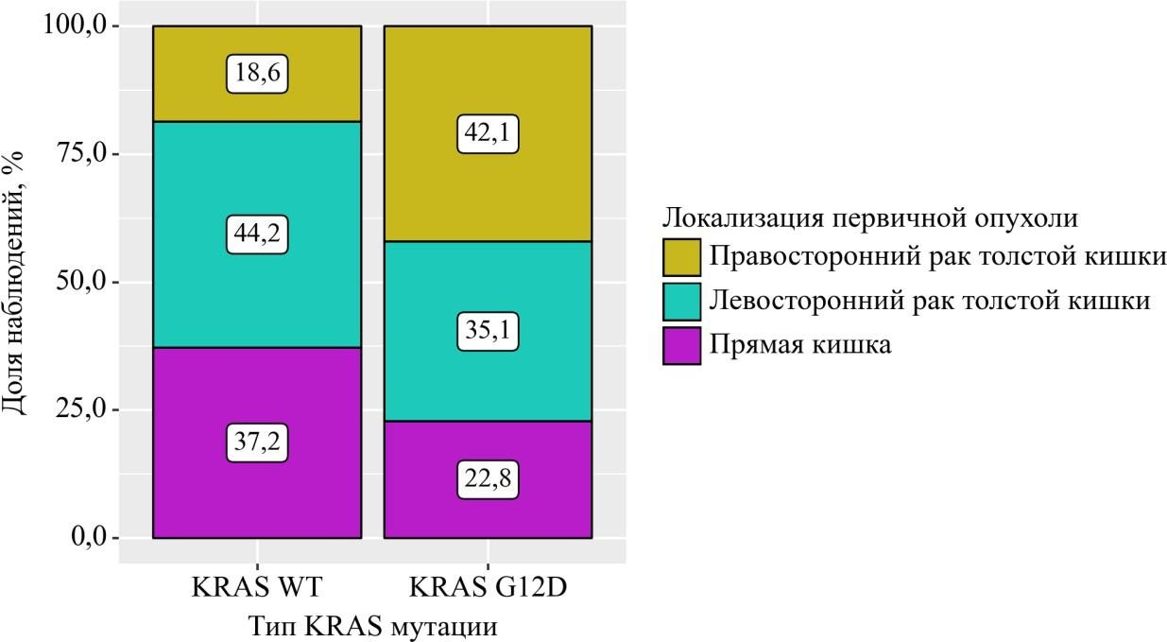

Рисунок 28 – Анализ локализации первичной опухоли в зависимости от типа KRAS мутации
Таблица 23 – Анализ степени дифференцировки опухоли в зависимости от типа KRAS мутации

Показатель | Категории | Тип KRAS  мутации |  | p
Показатель | Категории | KRAS WT | KRAS G12D | p
Степень дифференцировки опухоли | высокодифференцированная | 8  (18,6) | 3 (5,3) | < 0,001*
Степень дифференцировки опухоли | низкодифференцированная | 0 (0,0) | 13  (22,8) | < 0,001*
Степень дифференцировки опухоли | умереннодифференцированная | 35  (81,4) | 41  (71,9) | < 0,001*
* – различия показателей статистически значимы (p <0,05)
В таблице 23 мы проанализировали зависимость степени дифференцировки опухоли от типа KRAS мутации и нами были выявлены статистически значимые различия (p <0,001) (используемый метод: Хи-квадрат Пирсона). Для мутации KRAS G12D характерна низкая дифференцировка опухоли, в то время как при мутации KRAS «дикого типа» низкодифференцированного рака не было выявлено, в основном это был

умереннодифференцированная рак и в меньшей степени высокодифференцированный колоректальный рак (Рисунок 27).
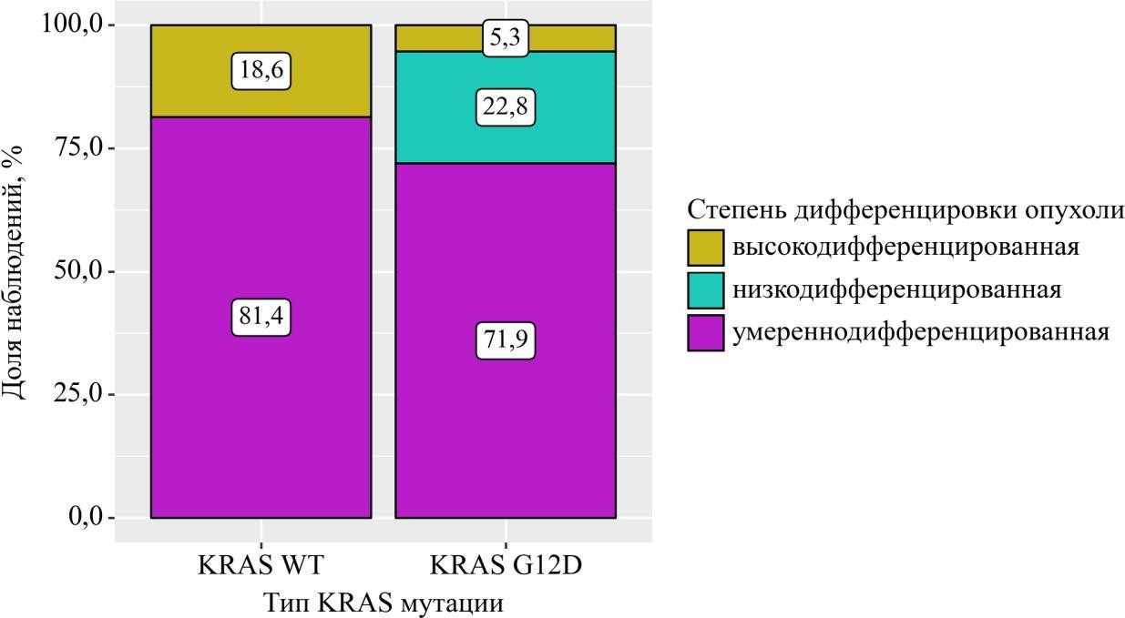

Рисунок 27 – Анализ степени дифференцировки опухоли в зависимости от типа KRAS мутации
Важно было оценить и длительность госпитализации в зависимости от типа мутации KRAS (Таблица 24).
Таблица 24 – Анализ длительности госпитализации в зависимости от типа KRAS мутации

Показатель | Категории | Длительность госпитализации (день) |  |  | p
Показатель | Категории | Me | Q₁ – Q₃ | n | p
Тип KRAS  мутации | KRAS WT | 14,00 | 10,50 –  19,50 | 43 | 0,007*
Тип KRAS  мутации | KRAS G12D | 16,00 | 14,00 –  32,00 | 57 | 0,007*
* – различия показателей статистически значимы (p <0,05)
В результате сравнения длительности госпитализации в зависимости от типа KRAS мутации, нами были установлены статистически значимые различия (p = 0,007) (используемый метод: U–критерий Манна–Уитни). Но эти различия при оценки медианы кажутся незначительными. Однако при мутации KRAS G12D чаще встречались госпитализации превышающие 3 неделии самая

длительная 60 дней, в то время как самая длительная госпитализация при мутации «дикого типа» составила 32 дня (Рисунок 30).
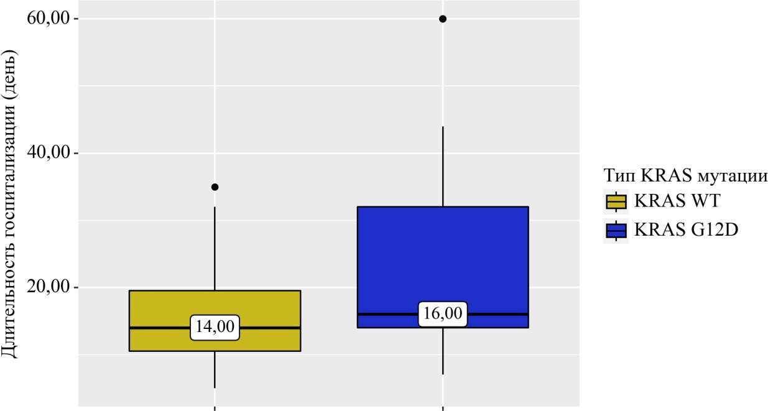

Рисунок 30 – Анализ длительности госпитализации в зависимости от типа KRAS мутации
Основной показатель выживаемости в зависимости от типа мутации оценивался периодом от момента постановки диагноза до смерти больного или до периода окончания исследования.
Таблица 25 – Анализ выживаемости в зависимости от типа KRAS мутации

Показатель | Категории | Выживаемость (день) |  |  | p
Показатель | Категории | Me | Q₁ – Q₃ | n | p
Тип KRAS  мутации | KRAS WT | 1004,00 | 749,00 –  1069,00 | 43 | < 0,001*
Тип KRAS  мутации | KRAS G12D | 411,00 | 324,00 –  583,00 | 57 | < 0,001*
* – различия показателей статистически значимы (p <0,05)
Как видно из таблицы 25 есть статистически значимые различия (p <0,001) (используемый метод: U–критерий Манна–Уитни). При мутации KRAS G12D выживаемость составила медиану 411 дней, в то время как при «диком типе» мутации KRAS выживаемость в 2,5 раза выше и составила медиану 1004 дня (Рисунок 31).

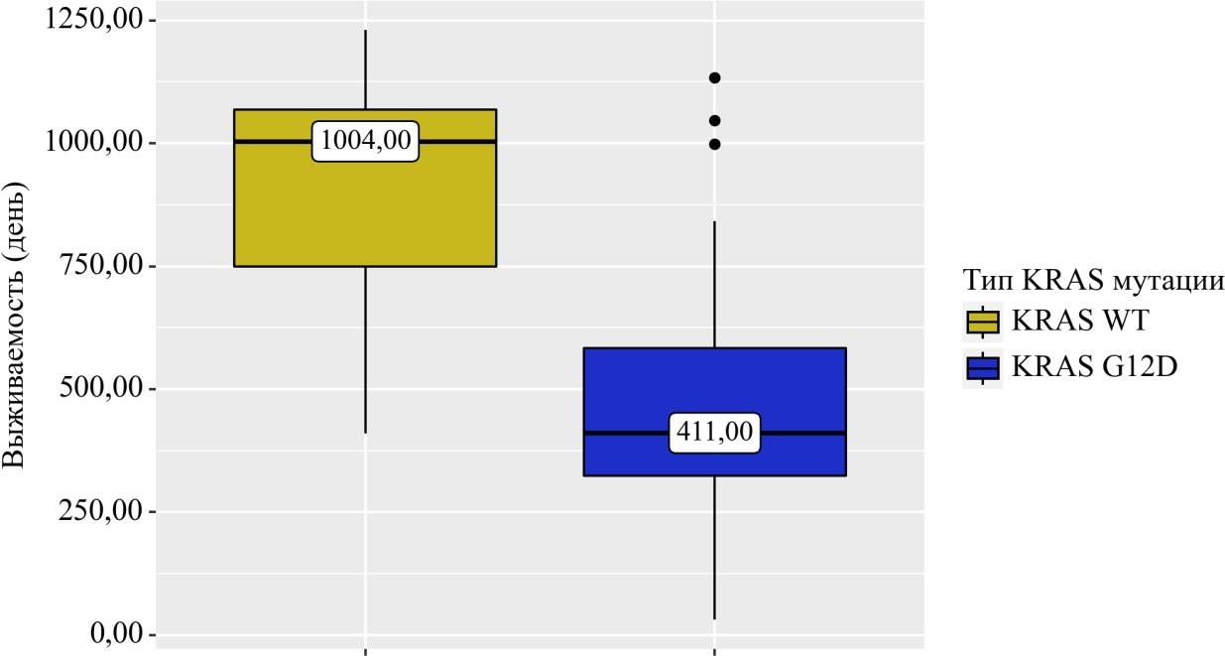

Рисунок 31 – Анализ выживаемости в зависимости от типа KRAS мутации Также мы оценили послеоперационные осложнения.
Таблица 26 – Анализ Послеоперационных осложнений в зависимости от типа KRAS мутации

Показатель | Категории | Тип KRAS мутации |  | p
Показатель | Категории | KRAS WT | KRAS G12D | p
Послеоперационные осложнения | Кишечная непроходимость | 0 (0,0) | 4 (7,0) | 0,023*
Послеоперационные осложнения | Нагноение послеоперационной раны | 1 (2,3) | 0 (0,0) | 0,023*
Послеоперационные осложнения | Несостоятельность анастомоза | 0 (0,0) | 7 (12,3) | 0,023*
Послеоперационные осложнения | нет | 42 (97,7) | 45 (78,9) | 0,023*
Послеоперационные осложнения | Рубцовое сужение анастамоза | 0 (0,0) | 1 (1,8) | 0,023*
* – различия показателей статистически значимы (p <0,05)
И если послеоперационные осложнения не имели статистически значимых показателей в зависимости от локализации опухоли, то при определении

зависимости от типов мутации показала интересный результат. Как видно из таблицы 26 нами были выявлены статистически значимые различия (p = 0,023) (используемый метод: Хи-квадрат Пирсона). Все основные послеоперационные осложнения (кишечная непроходимость, несостоятельность анастомоза и рубцовое сужение анастомоза), касающиеся непосредственно оперированного органа были у пациентов с установленной мутацией KRAS G12D (Рисунок 32). В то время, как при мутации KRAS «дикого типа» было только нагноение послеоперационной раны. Это осложнение могло быть связанно с наличием у больного сахарного диабета 2 типа.
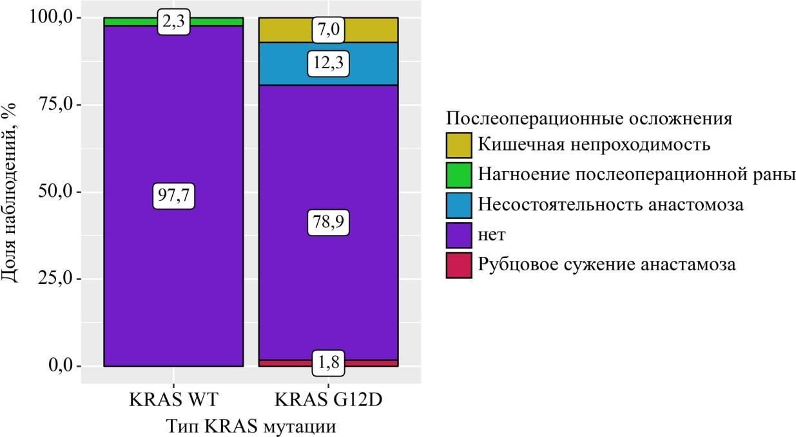

Рисунок 32 – Анализ послеоперационных осложнений в зависимости от типа KRAS мутации
Мы решили провести ряд анализов зависимости основных показателей от типа локализации опухоли и типа мутации опухоли.
Таблица 27 – Анализ безрецидивности в зависимости от локализации первичной опухоли, типа KRAS мутации

 | B | Стд. ошибка | t | p
Правосторонний рак толстой кишки | 455,844 | 60,196 | 7,573 | < 0,001*
Левосторонний рак толстой кишки | 166,028 | 81,220 | 2,044 | 0,044*

Прямая кишка | 315,122 | 87,304 | 3,609 | < 0,001*
* – различия показателей статистически значимы (p <0,05)

Наблюдаемая зависимость безрецидивности от локализации первичной опухоли описывается уравнением линейной регрессии (таблица 27):
Безрецидивность = 455,844 + 166,028XЛевосторонний рак толстой кишки + 315,122XПрямая кишка
где Y – величина безрецидивности, X_{Левосторонний} _{рак} _{толстой} _{кишки} – Локализация первичной опухоли (0 – Правосторонний рак толстой кишки, 1 – Левосторонний рак толстой кишки), X_{Прямая} _{кишка} – Локализация первичной опухоли (0 – Правосторонний рак толстой кишки, 1 – Прямая кишка)
При изменении категории локализации первичной опухоли на левосторонний рак толстой кишки следует ожидать увеличение безрецидивности на 166,028 день, при изменении категории локализации первичной опухоли на прямую кишку следует ожидать увеличение безрецидивности на 315,122 день.
Полученная регрессионная модель характеризуется коэффициентом корреляции r_{xy} = 0,345, что соответствует умеренной тесноте связи по шкале Чеддока. Модель была статистически значимой (p = 0,002). Полученная модель объясняет 11,9% наблюдаемой дисперсии безрецидивности.
Оценка зависимости длительности госпитализации от количественных факторов была выполнена с помощью метода линейной регрессии. Число наблюдений составило 100.
Таблица 28 – Анализ длительности госпитализации в зависимости от типа KRAS мутации, локализации первичной опухоли

 | B | Стд. ошибка | t | p
Intercept | 20,908 | 2,529 | 8,266 | < 0,001*
Тип KRAS  мутации:  KRAS G12D | 4,790 | 2,237 | 2,141 | 0,035*
Локализация первичной опухоли: Левосторонний рак толстой кишки | -6,364 | 2,609 | -2,440 | 0,017*

Локализация первичной опухоли: Прямая кишка | -5,882 | 2,827 | -2,081 | 0,040*
* – различия показателей статистически значимы (p <0,05)

Наблюдаемая зависимость длительности госпитализации от типа KRAS мутации, локализации первичной опухоли описывается уравнением линейной регрессии (таблица 28):
YДлительность госпитализации = 20,908 + 4,790XKRAS G12D - 6,364XЛевосторонний рак толстой кишки - 5,882XПрямая кишка
где Y – величина длительности госпитализации, X_{KRAS} _{G12D} – Тип KRAS мутации (0 – KRAS WT, 1 – KRAS G12D), X_{Левосторонний} _{рак} _{толстой} _{кишки} – Локализация первичной опухоли (0 – Правосторонний рак толстой кишки, 1 – Левосторонний рак толстой кишки), X_{Прямая} _{кишка} – Локализация первичной опухоли (0 – Правосторонний рак толстой кишки, 1 – Прямая кишка)
При изменении категории типа KRAS мутации на KRAS G12D. следует ожидать увеличение длительности госпитализации на 4,790 день, при изменении категории локализации первичной опухоли на левосторонний рак толстой кишки следует ожидать уменьшение длительности госпитализации на 6,364 день, при изменении категории локализации первичной опухоли на прямую кишкку следует ожидать уменьшение длительности госпитализации на 5,882 день.
Полученная регрессионная модель характеризуется коэффициентом корреляции r_{xy} = 0,368, что соответствует умеренной тесноте связи по шкале Чеддока. Модель была статистически значимой (p = 0,003). Полученная модель объясняет 13,6% наблюдаемой дисперсии длительности госпитализации.
Оценка зависимости выживаемости от количественных факторов была выполнена с помощью метода линейной регрессии. Число наблюдений составило 100.
Таблица 29 – Анализ выживаемости в зависимости от типа KRAS мутации, локализации первичной опухоли

 | B | Стд. ошибка | t | p
Intercept | 915,302 | 36,550 | 25,042 | < 0,001*
Тип KRAS  мутации:  KRAS G12D | -466,583 | 48,412 | -9,638 | < 0,001*

* – различия показателей статистически значимы (p <0,05)

Наблюдаемая зависимость выживаемости от типа KRAS мутации описывается уравнением линейной регрессии (таблица 29):
YВыживаемость = 915,302 - 466,583XKRAS G12D
где Y – величина выживаемости, X_{KRAS} _{G12D} – Тип KRAS мутации (0 –
KRAS WT, 1 – KRAS G12D)
При изменении категории типа KRAS мутации на KRAS G12D. следует ожидать уменьшение выживаемости на 466,583 день.
Полученная регрессионная модель характеризуется коэффициентом корреляции r_{xy} = 0,698, что соответствует заметной тесноте связи по шкале Чеддока. Модель была статистически значимой (p <0,001). Полученная модель объясняет 48,7% наблюдаемой дисперсии выживаемости.

Определение цитотоксической генерации АФК при воздействии комбинации окисляющих препаратов ATO/D-VC на KRAS мутантные раковые клетки
Продукцию mtROS оценивали методом проточной цитометрии в ответ на обработку ATO&D-VC с использованием зонда MitoSox, который обнаруживает продукцию митохондриального супероксида. По сравнению с контрольной группой (GM) лечение ATO&D-VC вызвало 7,3- и 7-кратное увеличение мтРОС через 24 и 48 часов соответственно. Предварительная инкубация клеток с 5 мМ GSH в течение 1 ч перед обработкой ATO&D-VC значительно снизила продукцию мтРОС в 3 и 2 раза через 24 и 48 ч (рисунок 33).
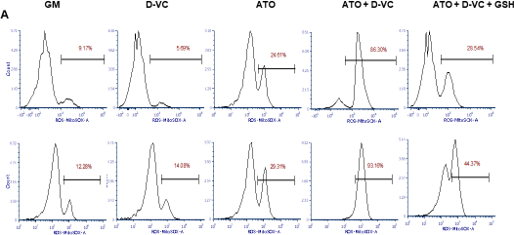

Б
24h 48h
GM
AT O
DVC
AT O+DVC AT O+DVC+GSH
MITOSOX POS CELLS (%)
11,765
13,19
6,486666667
13,12
27,25
29,08
86,7725
92,27
28,66
44,31
Рисунок 33. Продукция супероксида митохондриями, измеренная зондом MitoSox методом проточной цитометрии. A) пример гистограмм % положительных клеток MitoSox в каждом состоянии. Б) прямоугольное представление % клеток MitoSox pos, показывающее Men и SD для каждого состояния
Комбинация ATO/D-VC индуцировала наиболее выраженный митохондриальный оксидативный стресс, приводя к увеличению числа MitoSox-позитивных клеток до 86,77 % через 24 ч и 92,27 % через 48 ч, что статистически значимо выше по сравнению с контролем и монопрепаратами (p<0,001). Добавление восстановленного глутатиона снижало уровень ROS более чем в 2–3 раза, подтверждая ROS-зависимый механизм действия комбинации.
Мы применили тройное флуоресцентное окрашивание митохондрий и мтАФК. MitoTracker Green — это зеленый флуоресцентный митохондриальный краситель, который окрашивает митохондрии независимо от мембранного потенциала митохондрий. MitoSox окрашивает супероксид — тип активных форм кислорода, вырабатываемых митохондриями, а Hoechst 33342 используется для специфического окрашивания ядер живых или фиксированных клеток и тканей. Сигнал MitoSOX был значительно ниже в клетках, предварительно обработанных NAC, по сравнению с клетками, непосредственно обработанными комбинацией оксидантных препаратов ATO и D-VC (рисунок 34). Рисунок 34 подтверждает, что сочетание ATO и D-VC приводит к значительному увеличению митохондриальной продукции супероксида, тогда как добавление NAC полностью подавляет этот эффект, сохраняя митохондриальную структуру и минимизируя ROS-сигнал. Эти данные согласуются с результатами проточной цитометрии и подтверждают ROS-зависимый характер воздействия комбинации на KRAS-мутантные клетки.
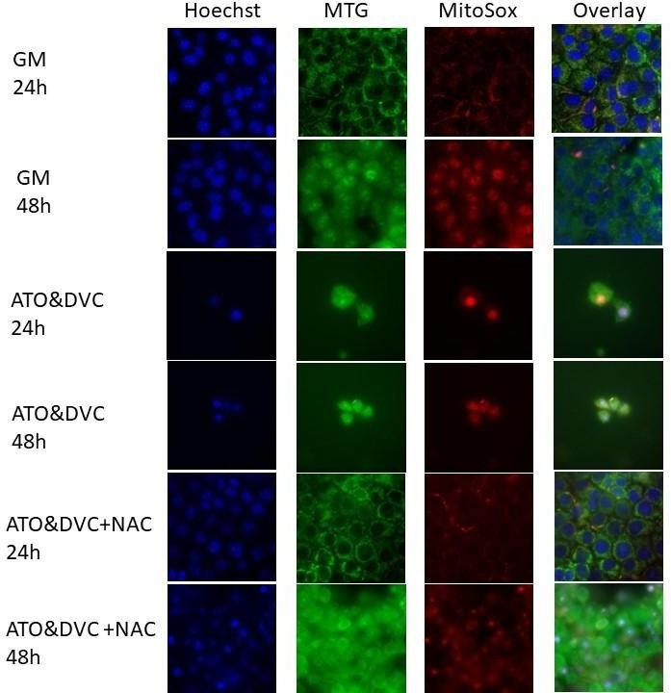
Рисунок 34 - Изображения тройного окрашивания ядра (Hoechst), митохондрий (MTG), mtROS (MitoSox), полученные с помощью флуоресцентной микроскопии. Клетки AK192, обработанные PBS (контроль GM), комбинацией 1 мМ DVC и 5 мкМ ATO, 1 мМ DVC и 5 мкМ ATO и 5 мМ NAC, и
изображения получали через 24 и 48 часов. MTG-митотрекер зеленый; mtROS-
митохондриальные активные формы кислорода)
Одним из возможных механизмов действия АТО является блокирование тиоловых групп. Известно, что тиолы являются одним из основных защитных механизмов организма от окислительного стресса. Было показано, что тиолы играют важную роль в ферментативных реакциях, апоптозе, детоксикации и антиоксидантной защите на клеточном уровне. АТО в первую очередь связывается с тиоловыми группами, которые реагируют с цистеином в белках (лигандах). Остатки цистеина необходимы для многих специфических функций митохондрий, включая выработку активных форм кислорода (ROS).
Стандартная кривая, построенная по серии известных концентраций цистеина, демонстрирует линейную зависимость между оптической плотностью и концентрацией тиола в диапазоне 0–1,5 μM. Коэффициент корреляции (R² = 0,9811) указывает на высокую степень линейности, что подтверждает корректность выбранной методики и позволяет использовать полученное уравнение регрессии (y = 0,3947x – 0,0579) для точного количественного определения тиоловых групп в экспериментальных образцах. Полученная стандартная кривая является валидным калибровочным инструментом для расчёта концентрации общего и свободного тиола при использовании реактива DTNB (Рисунок 35).
Тест Эллмана использовался для количественной оценки концентрации тиоловых групп в образце, формируя стандартную кривую цистеина. Реактив Эллмана представляет собой 5,5'-дитиобис-(2-нитробензойную) кислоту (DTNB), и тиол реагирует с этим соединением, разрывая дисульфидную связь с образованием 2-нитро-5-тиобензоата (TNB-), который ионизируется до TNB2 -дианион в воде при нейтральном и щелочном pH. Этот ион TNB2- имеет желтый цвет, и его поглощение измеряется спектрофотометрически (рисунок 36).
Absorbance

0,1
Concentration mMol
-0,1
1,6
1,4
1,2
1
0,8
0,6
0,4
0,2
-0,012845
0
0
0,034818667
Standard curve of Cysteine
0,105515333
0,2
0,21447
y = 0,3947x - 0,0579
R² = 0,9811
0,3
0,317059
0,4
0,440968333
0,5
0,56683
0,6

Рисунок 35. Стандартная кривая, используемая для количественного определения концентрации тиола с использованием схемы реакции DTNB и DNTB

Уровень общего и свободного тиола оценивали в клеточной линии AK 192 после обработки комбинацией окислителей ATO и DVC, а также каждым препаратом в отдельности. Клетки собирали путем обработки трипсином и осаждали, затем ресуспендировали в 30 мМ Трис-HCl, 3 мМ ЭДТА (pH 8,2) и добавляли 25 мкл 1,5 мМ DTNB, а затем 400 мкл метанола для денатурации белка. Суспензию центрифугировали при 3000 g в течение 5 минут, 250 мкл каждого супернатанта переносили в 96-луночный планшет и считывали при 400 нм. Для измерения свободных тиолов аликвоты инкубировали с 25 мкл 10% ТХУ и центрифугировали для удаления осажденных белков. Каждую аликвоту (50 мкл) переносили в 96-луночный планшет в присутствии 200 мкл 0,2 М Трис-HCl (pH 8,9) и 20 мкл DTNB и считывали при 400 нм. Полученные результаты подтвердили связывание АТО с тиоловой группой. В клетках, обработанных только АТО, наблюдались низкие общие концентрации тиолов, которые снижались в 3 и 4 раза по сравнению с GM через 24 и 48 часов. При сочетании АТО и D-VC общий уровень тиолов снизился в 6 и 7 раз по сравнению с GM через 24 и 48 часов соответственно. 1 мМ D-VC сам по себе снижал концентрацию тиолов в 1 и 2 раза через 24 и 48 часов. Предварительная инкубация клеток с 5 мМ NAC в течение 1 ч перед добавлением 5 мМ ATO и 1мМ D-VC показала лишь небольшое снижение уровня тиолов по сравнению с GM. Более того, эта концентрация была в 4 раза и 3,5 раза выше в образцах, предварительно обработанных NAC, чем в образцах ATO/D-VC. Концентрации свободных тиолов также были ниже после обработки ATO/D-VC, и наблюдался защитный эффект NAC против ATO&D-VC (рисунок 36). Синергическое цитотоксическое воздействие, вызванное комбинацией ATO/D-VC, указывает на то, что превышение окислительного порога в раковых клетках с мутацией KRAS влияет на редокс-чувствительные клеточные системы, включая наиболее уязвимые комплексы митохондриальной системы окислительного фосфорилирования (OXPHOS).
68565771
4878
168

TOTAL THIOLS
24h 48h

THIOL CONTENT (MMOL) | 5,0  4,19120 | 1,262237423  1,200861392 | 3,985532  2,011598809 | 0,845632641  0,632342847 | 3,51404601  2,252815575
THIOL CONTENT (MMOL) | GM | ATO | D-VC | ATO&D-VC | ATO&D- VC+NAC
24h | 5,068565771 | 1,262237423 | 3,985532168 | 0,845632641 | 3,51404601
48h | 4,191204878 | 1,200861392 | 2,011598809 | 0,632342847 | 2,252815575

А

7889158

Б
FREE THIOLS
24h 48h
THIOL CONTENT (MMOL) | 1,027951358  0,933970502 | 0,214046453  0,457266416 | 1,4  0,436331591 | 0,060899394  0,327774383 | 0,762438371  0,557062258
THIOL CONTENT (MMOL) | GM | ATO | D-VC | ATO&D-VC | ATO&D- VC+NAC
24h | 1,027951358 | 0,214046453 | 1,47889158 | 0,060899394 | 0,762438371
48h | 0,933970502 | 0,457266416 | 0,436331591 | 0,327774383 | 0,557062258

Рисунок 36. Результаты анализа Эллмана для концентрации общего и свободного тиола в клетках Ak192 и HCT 116, обработанных PBC (GM), 5 мМ ATO, 1 мМ D-VC, 5 мМ ATO и 1 мМ D-VC, 5 мМ ATO и 1 мМ D-VC и 5 мМ
NAC, А – общий уровень тиолов, Б – уровень свободных тиолов

Учитывая это, сочетание АТО и VC в уничтожении раковых клеток с мутацией KRAS может происходить следующим образом. Основным известным сильным окислителем является АТО. При воздействии высоких доз VC происходит истощение GSH и отключение антиоксидантной защиты раковых клеток. АТО переходит в режим повышенной активности, атакуя тиол- реактивные клеточные белковые группы, преимущественно атакуя митохондриальные комплексы OXPHOS. Возможно, что прямое окисление тиол- реактивных белков в комплексе OXPHOS приводит к неконтролируемому производству АФК или к суицидному производству АФК в митохондриях.

Геномное профилирование опухолей и оценка чувствительности KRAS G12D-мутантных клеток к комбинации ATO/D-VC на животных моделях.
Сбор образцов колоректального рака и рака поджелудочной железы на базе ГКП на ПХВ «Многопрофильного медицинского центра» г. Астаны. Ранее мы собирали информационные листы и формы согласия на исследование от

пациентов для добровольного участия в исследовании. Образцы опухоли брались интраоперационно и доставлялись в специальной среде для дальнейшего исследования (рисунок 37).
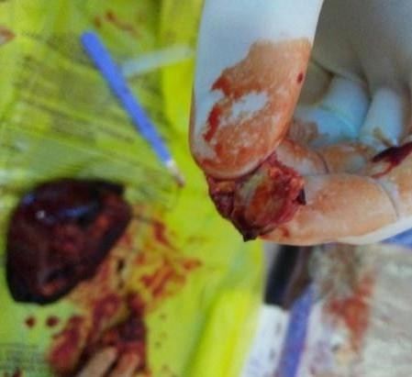
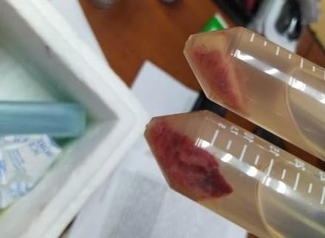
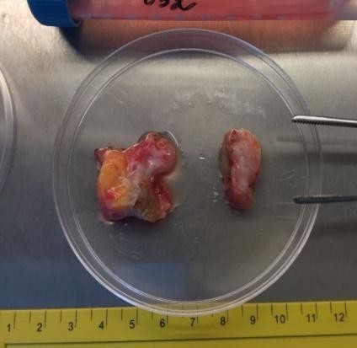

Рисунок 37 - Образцы колоректального рака

Материал был направлен для проведения клеточного, генетического и гистологического исследования (рисунок 38).
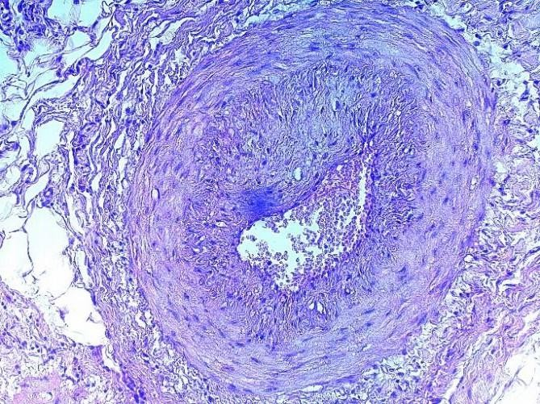
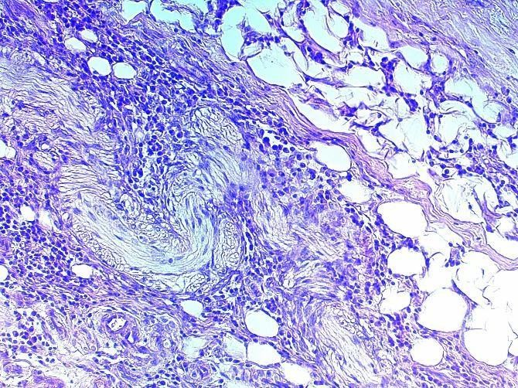
Х200 Х100
Рисунок 38 – гистологический препарат колоректального рака Качественную и количественную оценку гДНК проводили на
спектрофотометре NanoDrop1000 и флуориметре Qubit, качество гДНК также оценивали на горизонтальном форезе (рисунок 39).

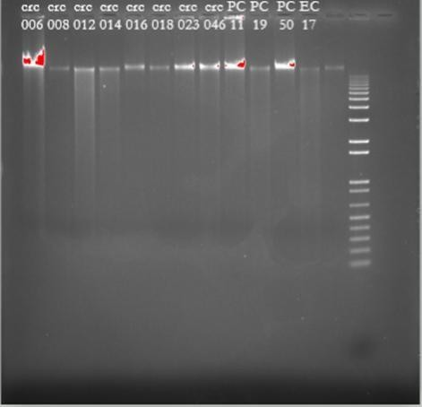
Рисунок 39 – Качественная и количественную оценку гДНК. Таблица 29 - Характеристика полученной гДНК
ID | Material | Histology |  | Nanodrop |  | Qubit
 |  |  | Conc. | 260/280 | 260/230 | Qubit
003 | FFPE | Moderately differentiated ductal adenocarcinoma (G- II) of the pancreas | 43,4 | 1,96 | 1,84 | 11,3
011 | FFPE | Metastasis of adenocarcinoma to the liver. | 19,1 | 1,95 | 1,75 | 4,36
041 | FFPE | Moderately differentiated ductal adenocarcinoma (G- II) of the pancreas | 69,2 | 1,9 | 1,51 | 12,3
050 | FFPE | Tumor of the tail of the pancreas | 182,6 | 1,9 | 2,07 | 32,8

Мы выделили геномную ДНК (таблица 29) из всех образцов FFPE и провели качественную и количественную оценку. Полученный опухолевый материал сохраняется в биобанке по запросу для дальнейшего анализа. Создана электронная база данных образцов и присвоены идентификационные номера. Геномную ДНК выделяли из пластин FFPE согласно протоколу производителя, отвечающему качественным и количественным критериям.

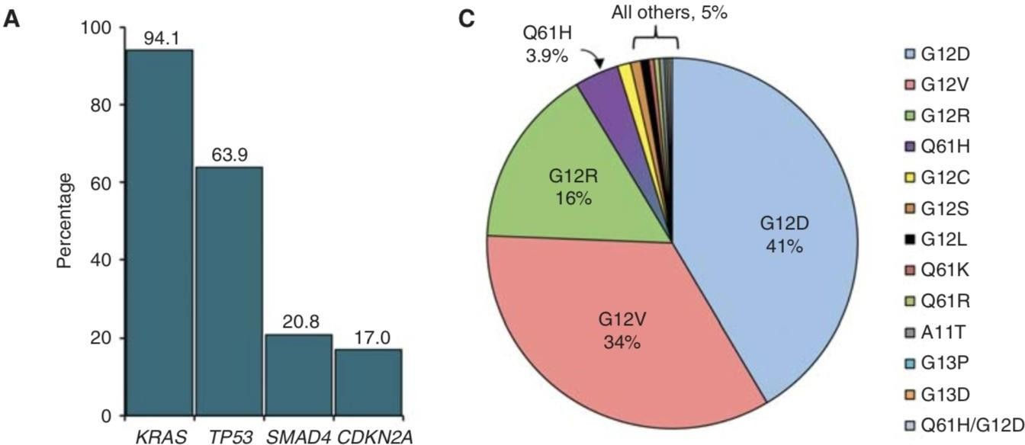

Рисунок 40 – Геномный профиль KRAS мутантных раковых клеток
При проведении геномного профилирования KRAS мутантных клеток были выявлены мутации в экзонах 2, 3 и 4. Наиболее активный рост наблюдался в модели раковых клеток где геномное профилирование гена KRAS выявило мутацию в экзоне 2: KRAS G12D (рисунок 40). Пролиферативные раковые клетки KRAS G12D (2 миллиона клеток) вводили голым мышам (подкожно) через неделю вводили ATO + D-VC: ATO (6 мг / кг / день) и D-VC (1 г / кг) в течение 12 дней. Опухоли исследовали через месяц после инъекции клеток ксенотрансплантата. Результаты исследования показали, что ATO / D-VC эффективен в подавлении опухолевого роста мутантных опухолей KRAS G12D.

Определение типов клеток аденокарциномы с KRAS мутацией человека, чувствительных к комбинации препаратов АТО/D-VC.
Ксенографические модели мутаций KRAS будут полезны в доклинических исследованиях воздействия комбинации ATO/D-VC, поскольку эти модели имеют важное биологическое значение для исследований рака у человека и ухода за пациентами.
Комбинация ATO/D-VC оказалась эффективной в подавлении роста опухоли, индуцированного KRAS. Мутантный рак поджелудочной железы по KRAS характеризуется высокой экспрессией KRAS и наличием фотосинтетически-зависимого микроокружения опухоли. Эффекты ВК оптически зависимы, поэтому активность АТО может избирательно усиливаться при сочетании с VC в низких дозах.
Поскольку комбинация ATO/VC оказалась эффективной в культуре клеток, мы протестировали ее на модели рака ксенотрансплантата у мышей. Раковые клетки AK 192 и HCT 116 трансплантировали подкожно мышам NOD Scid и Nu, а препарат вводили через 10 дней, когда опухоль достигла размера в диаметре >0,6 см. Комбинация АТО и D-VC проводилась путем двух последовательных перитониальных инфузий. Было изучено четыре группы:

контрольная группа NOD Scid и Nu (без лечения), группа NOD Scid и Nu ATO/D- VC.
Через два часа после инъекции АТО следует инъекция VC. Для максимальной эффективности мы используем 2-часовой интервал между инъекциями ATO и D-VC. Чтобы избежать колебаний уровня глюкозы в крови, мышей голодали в течение 2 часов до инъекции ATO или D-VC и кормили через 2 часа после инъекции D-VC. Доза D-VC составляет 1,5 г/кг. В течение второй недели после инъекции мы наблюдали уменьшение опухоли у мышей, получавших комбинацию ATO/D-VC. В ходе лечения изначально круглая и плотная капсула опухоли была раздавлена и сплющена (рисунок 41-42).
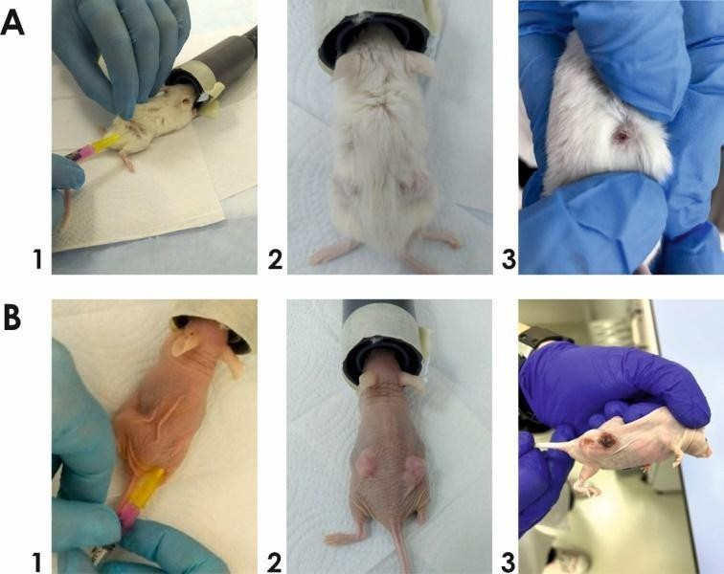

Рисунок 41. Ксенотрансплантаты. Раковые клетки AK 192 трансплантировали мышам NOD Scid и Nu.
Мы использовали две линии мышей: NOD Scid и Nu. После 15-й (последней) инъекции препарата анализ опухоли по весу показал, что комбинация ATO/D-VC вызывала сильное уменьшение опухоли у мышей NOD Scid; уменьшение опухоли было немного меньше у мышей Nu.

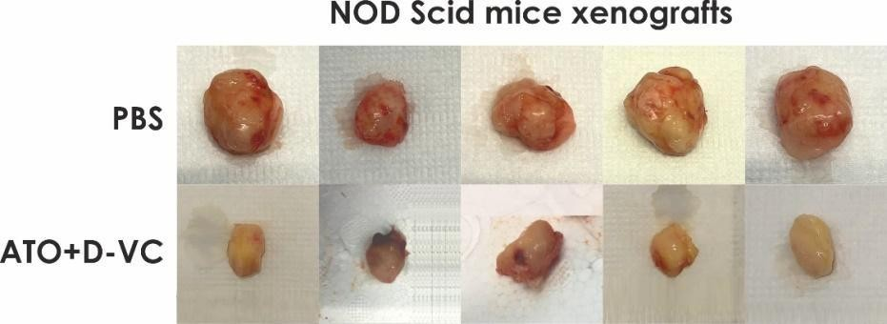

Рисунок 42. Ксенотрансплантат опухолей мышей линии NOD Scid

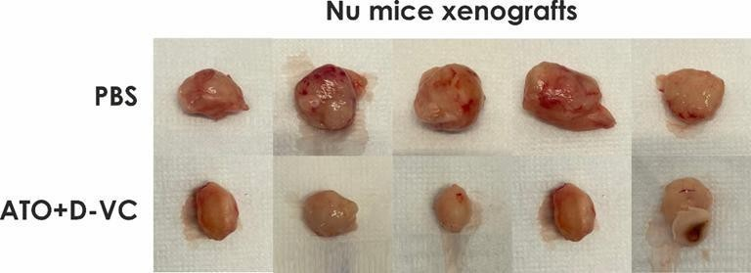
Рисунок 43. Ксенотрансплантат опухолей у мышей Nu
Результаты исследования показали статистически значимое снижение массы опухоли у животных обоих типов, которым вводили ATO/D-VC (NOD Scid и Nu), по сравнению с отрицательным контролем PBS, p ≤ 0,0006, p ≤ 0,004, p ≤ 0,0404 и p ≤ 0,04 соответственно (рисунок 42, 43).
Было показано, что ATO / D-VC эффективен в подавлении роста опухолей KRAS
G12D мутантных PDAC.

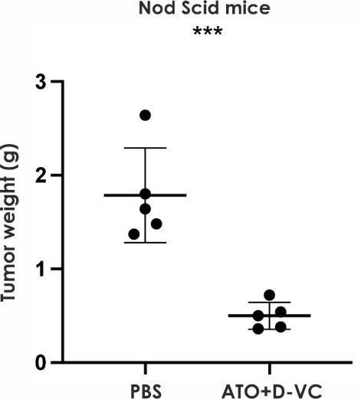
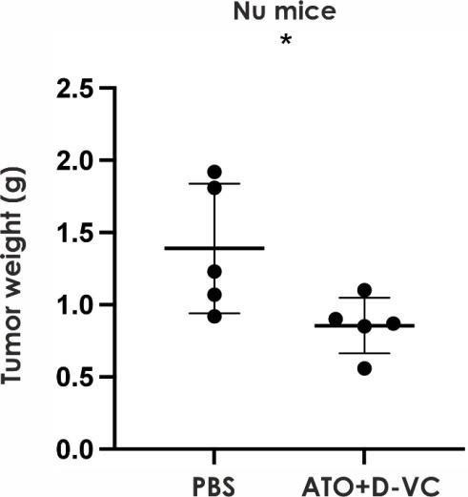

Рисунок 44. Масса опухоли ксенотрансплантатов мышей NOD Scid. р = 0,0006
и Nu. р=0,0404
Комбинация ATO/D-VC эффективна для подавления роста опухолей, вызванного Kras, у мышей NOD Scid с ксенотрансплантатом Мышь NOD Scid - ATO/D-VC. Подкожный узелок мягких тканей был исследован гистологически и оказался в состоянии полного некроза, что означает, что клетки были разрушены воспалением. Опухолевая ткань окружена пучками мышечных волокон. Воспалительная реакция возникает на периферии опухолевой ткани. Определяется только внешняя форма опухолевых клеток. По периферии некротических опухолевых узлов наблюдалось развитие воспаления, а также воспаление жировой ткани.
Результаты показали, что ATO/D-VC способен ингибировать рост опухолей мутантных PDAC KRAS G12D. ATO/D-VC был эффективен в снижении массы опухоли у мышей NOD Scid и Nu (рисунок 44). Разница в изменении веса между мышами, получавшими ATO/D-VC, и мышами, не получавшими лечения, не была статистически значимой. Ни в одной из групп не наблюдалось снижения веса (дополнительная информация, рис. 42-44).
Опухолевая ткань характеризуется щелевидными полостями и короткими тяжами опухолевых клеток (частичный некроз). При частичном некрозе структуры псевдобульбы и железы остаются нетронутыми. В опухолевой ткани наблюдаются соединительнотканные изменения (частичный некроз с железистыми структурами).
Гистологический анализ ксенотрансплантированных опухолей от нелеченых мышей Scid NOD выявил образование узелков, в некоторых местах окруженных тонкой фиброзной капсулой с обширными участками некроза и очаговыми кровоизлияниями (рисунок 45,47). Под корой головного мозга волокна мышечных клеток демонстрируют хорошо выраженные дегенеративные изменения; В некоторых местах аналогичные клетки были выявлены и в строме опухоли. Опухолевая ткань сохраняется по периферии лимфатического узла и характеризуется железистыми, псевдотубулярными и стопчатыми структурами, состоящими из эпителиальных клеток с эозинофильной цитоплазмой и плеоморфными ядрами с неравномерным распределением хроматина. В некоторых местах псевдотрубчатые структуры расширяются неравномерно. Отмечено наличие папиллярных и решетчатых структур. Происходит деление клеток. В эпителиальных клетках опухоли наблюдались участки цитолиза и полиморфизма. В зоне некроза опухолевой ткани наблюдались изменения фибробластов в виде склероза папиллярной стромы и атрофии трубчатых структур. По периферии опухоли наблюдается отек стромы, стаз эритроцитов в мелких кровеносных сосудах, диффузная лимфоцитарная реакция. Небольшое кровоизлияние в плевру. Кроме того, во внутрисосудистом пространстве был обнаружен стаз эритроцитов и лейкоцитов.
Результаты показали инфильтрацию лейкоцитов вокруг некротической зоны. В просвете некоторых желез наблюдается скопление экссудата с примесью лейкоцитов (воспалительный инфильтрат). Также отмечались отек стромы, миопатия миоэпителиальных клеток и атрофия толщины опухолевой ткани. Комбинация ATO/D-VC эффективна для подавления роста опухолей, вызванного Kras, у мышей с ксенотрансплантатами Nu (рисунок 46,48).
Гистологический анализ выявил выраженный фиброз в строме. Лимфатический узел окружен жировой тканью в тонкой фиброзной капсуле, псевдобульбарными структурами, псевдожелезистыми структурами, расширенными папиллярными структурами (солидная опухоль с микроскопически структурированными участками, снижение дифференцировки опухоли). Наблюдались отек и липоматозная строма опухоли.
Nu ATO/D-VC: обнаруживает инвазию опухолевой капсулы. Железы разделены гиперпластической соединительной тканью. В случаях некроза опухоли со склерозом в некоторых местах некротическая зона распространяется на капсулу. Анализ выявил некроз опухоли, отдельные опухолевые клетки под капсулой, воспаление, обширный субкапсулярный фиброз, капсульную инвазию, склероз и опухолевую липосаркому (рисунок 44). Маркеры некроза и уменьшение опухоли показали, что ATO/D-VC эффективен в уменьшении опухолей у мышей NOD Scid и Nu. Подводя итог, мы продемонстрировали, что неприродный оптический изомер VC (D-VC), конъюгированный с ATO, эффективен в подавлении опухолей с мутацией KRAS.

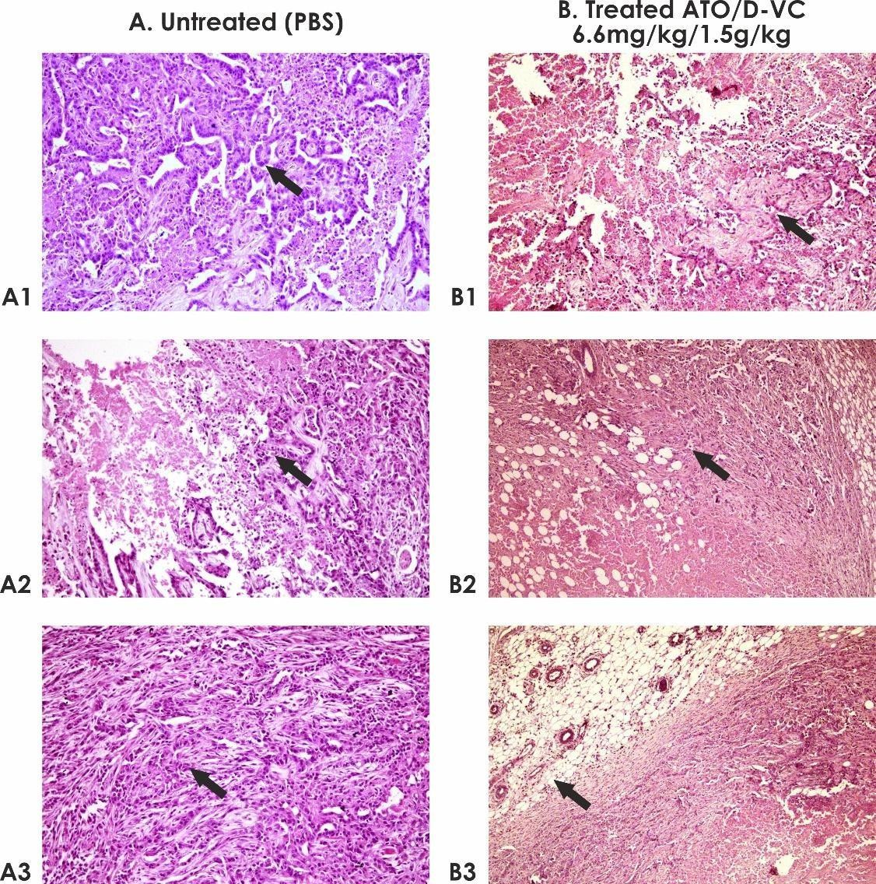
Рисунок 45. Гистологический анализ опухолевых ксенотрансплантатов от иммунодефицитных мышей NOD Scid с лечением ATO/D-VC и без него. Ткань, окрашенная гематоксилином и эозином, х200.
А. Без лечения (контроль PBS): А1 - железистые структуры с папиллярной гиперплазией эпителия. А2- воспалительная инфильтрация. А3- отек стромы.
B. Леченный ATO/D-VC: B1- некроз. B2- субтотальный некроз. В3 -
субтотальный некроз

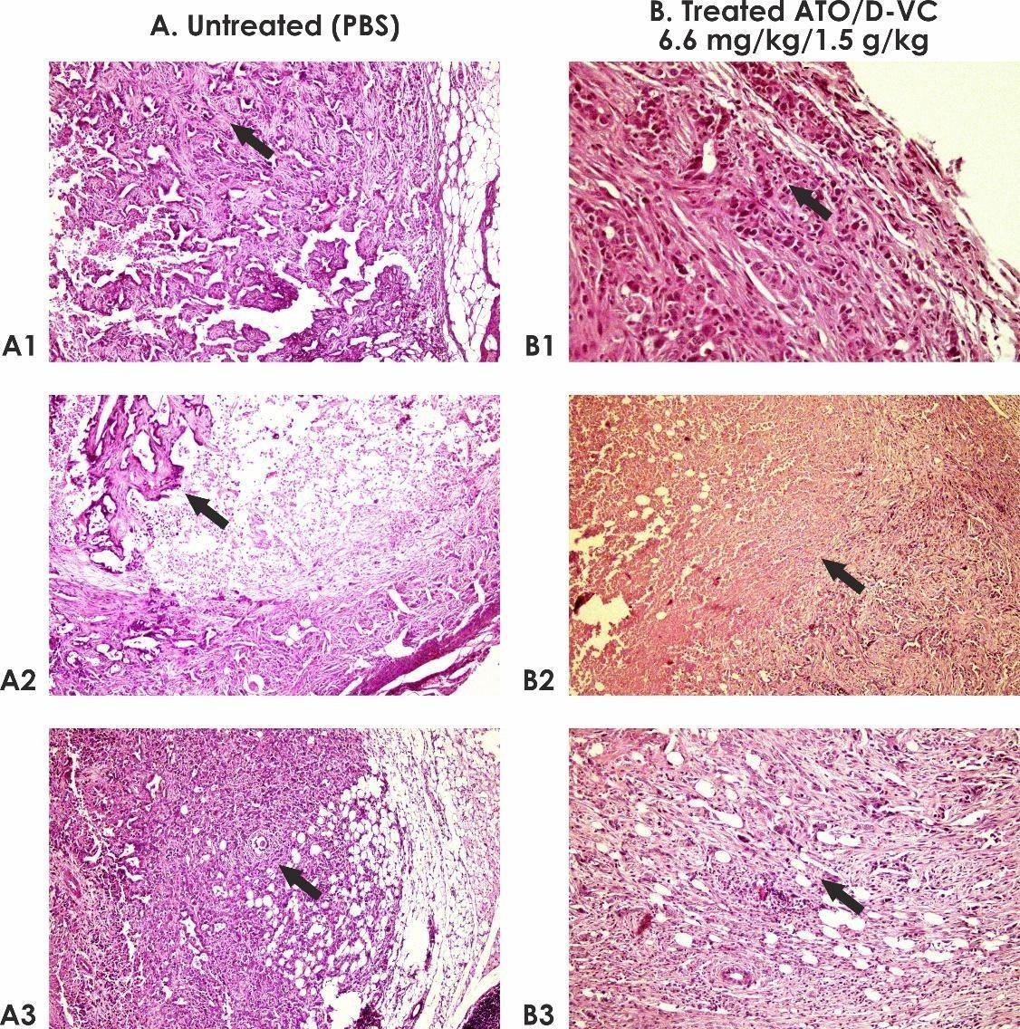

Рисунок 46. Гистологический анализ опухолевых ксенотрансплантатов мышей Nu с иммунодефицитом при лечении ATO/D-VC и без него. Ткань, окрашенная гематоксилином и эозином, х 200.
A. Без лечения (контроль PBS): A1- Инвазия опухоли в капсулу. А2 - железы разделены разрастающейся соединительной тканью.
Б. Пролеченная АТО/Д-ВК: В1 - склероз и липоматоз опухоли. В2 - некроз опухоли. B3 - Снижение индекса роста. Образец 8 - липоматоз опухоли
Комбинация препаратов окисления ATO/D-VC не токсична для мышей.
Гистологический анализ органов мыши (печень, почки, легкие, сердечная ткань) не выявил значительных аномалий или признаков некроза.

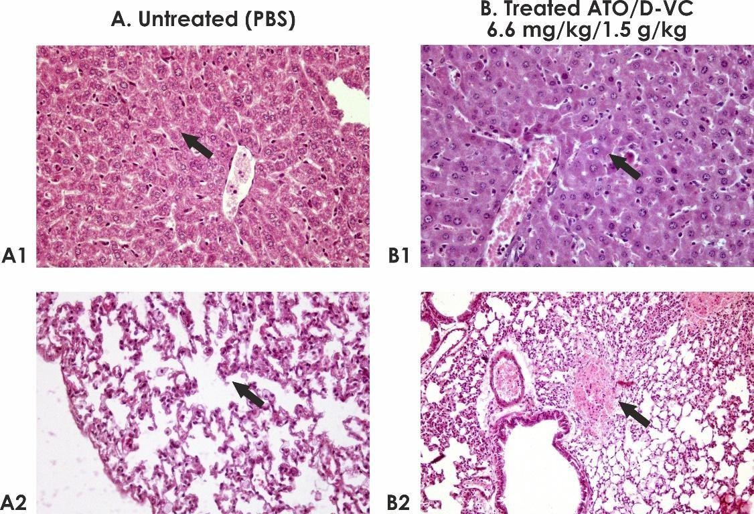
Рисунок 47. Гистологический анализ органов мышей с ксенотрансплантатом NOD Scid с обработкой ATO/D-VC и без нее. Ткань, окрашенная гематоксилином и эозином, х 200.
A. Без лечения (контроль PBS): A1 - Печень. Печеночные дольки сохраняют балочное строение. Умеренная гиперплазия клеток Купфера. А2 - Легкие.
Умеренный отек межальвеолярных перегородок. Бронхи: очаговое разрастание эпителия, частичная десквамация, секреторно-активный эпителий.
B. Обработанный ATO/D-VC: B1- Печень. Нерегулярная гиперплазия клеток Купфера. В апоптотических клетках обнаруживаются небольшие очаги экстрамедуллярного кроветворения. ФраGMентация ядра, пикноз ядра.
Отмечается цитолиз отдельных гепатоцитов. В субкапсулярных зонах местами определяются участки с признаками вакуолярной дистрофии гепатоцитов. В2
— легкие. Небольшой очаговый альвеолярный отек.
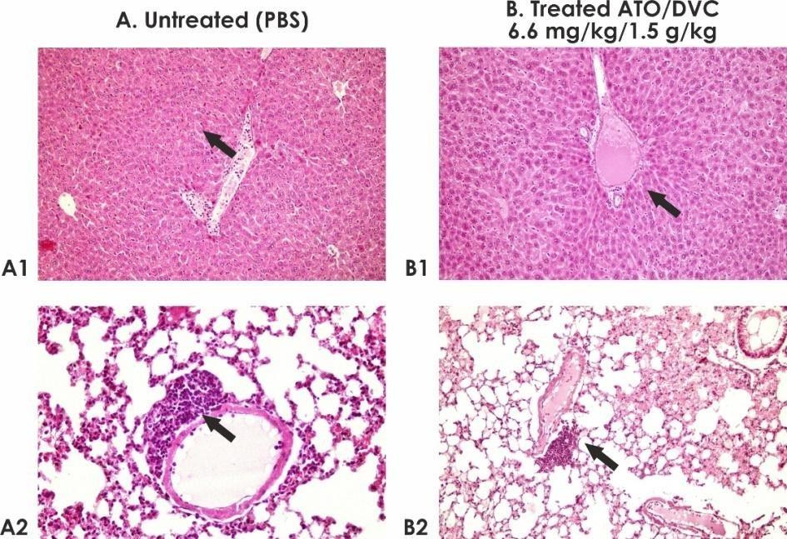

Рисунок 48. Гистологический анализ органов мышей с ксенотрансплантатом Nu
с обработкой ATO/D-VC и без нее.
- Без лечения (контроль PBS): A1 - Печень, умеренная гиперплазия одиночных клеток Купфера. Цитолиз единичных гепатоцитов. Перипортально умеренный отек в области печени. А2 - Легкие. единичные периваскулярные
лимфоцитарные инфильтраты.
- Обработанный ATO/D-VC: B3 - Печень. Экстрамедуллярный гемопоэз. (бластные клетки). Умеренная гиперплазия клеток Купфера, цитолиз отдельных групп гепатоцитов. B4- Легкие. единичные периваскулярные лимфоцитарные
инфильтраты.
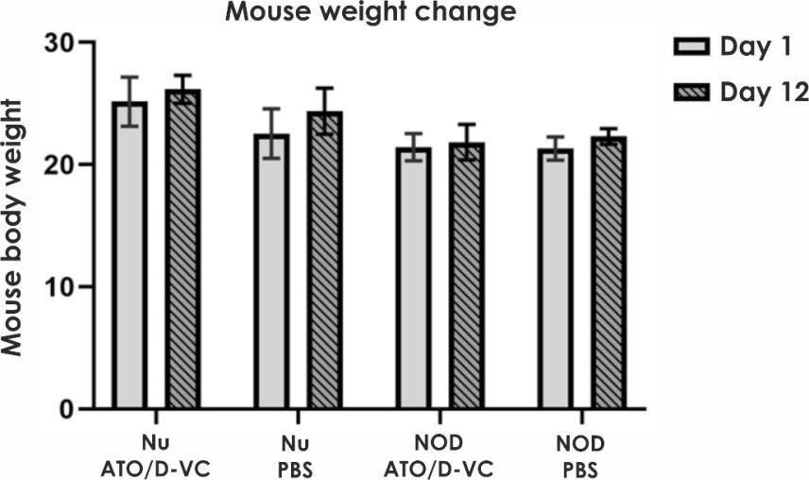

Рисунок 49. Изменение веса мышей. Разница в изменении веса между мышами, получавшими ATO/D-VC, и мышами, не получавшими лечения, не была статистически значимой. Мыши не теряли вес
Мы наблюдали влияние ксенотрансплантатов на исследуемые органы мышей. Эти процессы составляют нормальный иммунный ответ при наличии опухоли. Наши результаты показывают, что сочетание ATO и VC может привести к гибели раковых клеток с мутацией KRAS из-за окислительного стресса. Анализ опухолей показал, что средний вес опухолей у мышей NOD Scid и Nu, получавших лечение с помощью ATO/D-VC, был на 72% (в 3,57 раза) и 38% (в 1,62 раза) ниже, чем у контрольной группы соответственно (рисунки 49).
Точный механизм, посредством которого продукция АФК запускает апоптоз, остается неясным, но есть данные, что раковые клетки с мутацией KRAS продуцируют АФК в условиях окислительного стресса. Сдвиг метаболизма в сторону более высокого потребления глюкозы в злокачественных раковых клетках делает их более восприимчивыми к окислению.
Хронический окислительный стресс считается характерным фактором уязвимости рака, а также адаптивной стратегией раковых клеток в условиях гипоксии. Концептуально он основан на окислительно-восстановительной биологической модели.
Идея заключается в том, что повышенное производство активных форм кислорода играет важную роль в канцерогенезе. Поэтому нарушение

окислительно-восстановительной системы является перспективной целью для предотвращения развития и прогрессирования опухолей. Несмотря на свой терапевтический потенциал, многим современным традиционным методам лечения не хватает селективности. Теперь исследователи разработали ингибитор, который может избирательно вызывать окислительный стресс в опухолях, не нанося вреда здоровым клеткам.
Здесь мы протестировали новую комбинацию препаратов, которые были одобрены FDA и считаются безопасными для клинического применения. Триоксид мышьяка является стандартным химиотерапевтическим средством для лечения солидных раков и лейкемии. Он убивает раковые клетки посредством химически индуцированного апоптоза — избыточного образования активных форм кислорода (АФК), — что, в свою очередь, приводит к снижению внутриклеточного уровня глутатиона. Раковые клетки с высоким уровнем глутатиона (GSH) более устойчивы к триоксиду мышьяка. Исследователи обнаружили, что раковые клетки можно уничтожить, объединив триоксид мышьяка с агентами, снижающими внутриклеточный уровень GSH, такими как витамин C.
Сочетание ATO и D-VC вызвало катастрофический окислительный стресс и гибель клеток, экспрессирующих мутантный KRAS in vivo. Мыши, которым был ксенотрансплантирован онкоген KrasG12D, хорошо отреагировали на комбинацию препаратов, включающую ATO и D-VC. Кроме того, это исследование показало, что комбинированное лечение ATO/D-VC было более эффективным в подавлении роста опухоли в модели ксенотрансплантата AK192, чем в модели ксенотрансплантата линии клеток HCT116 (средний вес опухоли был в 3,57 раза и 3,4 раза ниже, чем в контрольной группе). В заключение следует отметить, что предлагаемая комбинация препаратов может эффективно подавлять рост мутантных клеток KRAS за счет генерации высоких концентраций активных форм кислорода, которые вызывают апоптоз и подавляют образование новых кровеносных сосудов. Было показано, что новая комбинация противоопухолевых препаратов эффективна в стимуляции гибели опухолевых клеток in vivo. Эти результаты свидетельствуют о терапевтическом потенциале нового класса противоопухолевой терапии. Необходимы дальнейшие исследования для демонстрации клинической значимости, эффективности и безопасности предлагаемого подхода.

ЗАКЛЮЧЕНИЕ

В результате проведенных комплексных исследований были выполнены все поставленные задачи и полученные следующие результаты.
- Среди 100 пациентов с колоректальным раком, включённых в исследование, преобладали лица в возрасте 60–69 лет (38 %, р = 0,021), женщины (56 %, р = 0,034) и пациенты с левосторонней локализацией опухоли (62 %, р = 0,018). Средняя длительность анамнеза составила 11,2 ± 2,7 мес. Наиболее часто регистрировались II (37 %) и III (41 %) стадии заболевания (р < 0,05). Мутация KRAS G12D характерна для правостороннего рака толстой кишки, чаще чем «дикий тип» имеет низкую дифференцировку (χ²=22,8, p<0,001), характеризуется более длительным периодом госпитализации 16 дней [IQR, 14,00;32,00] (р= 0,007), средняя медиана выживаемости 411 дней [IQR, 324,00; 583,00] (p <0,001) и безрецидивность 467 дней [IQR, 301,00; 842,00] (р= 0,018). В то время как KRAS WT встречался при левосторонней локализации рака толстой кишки и при раке прямой кишки, характеризовался умеренной и высокой дифференцировкой, средняя медиана выживаемости составила 1004 дня [IQR, 749,00; 1069,00] (p <0,001) и безрецидивность 627 дней [IQR, 456,00;1039,50] (р= 0,018).
- Мутации гена KRAS обнаружены у 42 % пациентов (в основном варианты G12D и G13D). Мутации достоверно чаще встречались при левосторонней локализации опухоли (р = 0,018) и в группе пациентов с низкодифференцированной аденокарциномой (р = 0,031). Таким образом, установлена взаимосвязь между клинико-патологическими характеристиками опухоли и статусом мутации KRAS.
- Комбинация 5 мкМ ATO и 1 мМ D-VC вызвала гибель 70% (р< 0,01) KRAS мутантных раковых клеток AK 192 через 24 ч и 80% (р < 0,05) через 48 ч. 70% (р < 0,01) и 90% (р < 0,05) апоптотических клеток наблюдались после комбинированной обработки 5 мкМ ATO и 1 мМ D-VC через 24 и 48 ч соответственно. ATO/D-VC вызвала 7,3- и 7- кратное увеличение митохондриальных АФК (mtROS) через 24 и 48 часов соответственно по сравнению с контролем. Это указывает на то, что комбинация ATO/D-VC более эффективна для индукции апоптоза клеток.
- При исследовании in vivo на модели ксенотрансплантата аденокарциномы KRAS G12D комбинация ATO + D-VC достоверно снижала объём опухоли на 63 % (р = 0,004) по сравнению с контролем и на 47 % (р = 0,012) по сравнению с монотерапией D-VC. Таким образом, комбинированное воздействие обеспечивает значимо более высокую чувствительность KRAS- мутантных опухолей, чем применение каждого препарата отдельно.
- В ходе проведённых исследований установлено, что комбинация триоксида мышьяка (АТО) и аскорбиновой кислоты (D-VC) обладает выраженным цитотоксическим эффектом в отношении опухолевых клеток с мутацией KRAS. В эксперименте in vitro комбинация вызывала гибель до 80 % мутантных клеток через 48 часов (р < 0,05), сопровождаясь 7-кратным увеличением уровня митохондриальных активных форм кислорода по сравнению с контролем. В опытах in vivo на модели ксенотрансплантата аденокарциномы KRAS G12D отмечено снижение объёма опухоли на 63 % (р = 0,004) по сравнению с контролем и на 47 % (р = 0,012) по сравнению с монотерапией D-VC.
Таким образом, полученные нами данные свидетельствуют, что комбинация ATO и D-VC эффективно подавляет рост KRAS-мутантных опухолей за счёт индукции цитотоксического окислительного стресса и активации апоптоза, что указывает на её высокий терапевтический потенциал для дальнейших доклинических и клинических испытаний.
Таким образом, было установлено, что новая комбинация противоопухолевых препаратов эффективно способствовала уничтожению опухолевых клеток. Эти результаты свидетельствуют о терапевтическом потенциале разработки нового класса противоопухолевой терапии и его вывода на стадию клинических испытаний.

ПРАКТИЧЕСКИЕ РЕКОМЕНДАЦИИ
На основании полученных результатов исследования, можно рекомендовать следующие подходы для лечения пациентов с колоректальным раком (КРР), имеющих мутации KRAS, с использованием комбинации ATO (триоксид мышьяка) и D-VC (аскорбиновая кислота), а также для дальнейшего клинического применения:
1. Диагностика и выбор терапии:
- Обязательное определение статуса KRAS у всех пациентов с колоректальным раком до начала лечения. Это позволит выявить пациентов с мутацией KRAS G12D, которые могут быть кандидатами для терапии комбинацией ATO + D-VC.
- Пациенты с KRAS G12D могут проявлять более агрессивное течение заболевания, с коротким периодом безрецидивности (467 дней) и меньшей медианой выживаемости (411 дней). Это подчеркивает необходимость применения более агрессивных и эффективных терапевтических подходов, таких как комбинация ATO + D-VC.
2. Препараты и дозировки:
Комбинация ATO + D-VC показала высокую эффективность в экспериментальных моделях и клеточных линиях. На основе полученных данных предлагаются следующие дозировки и условия применения:
- ATO (триоксид мышьяка):
Дозировка: 5 мкМ в течение 24-48 часов.
Условия применения: Применяется в сочетании с D-VC для усиления цитотоксического эффекта и индукции окислительного стресса в опухолевых клетках с мутацией KRAS.
Важно: Проводить лечение под контролем уровня АФК (активных форм кислорода), чтобы минимизировать токсичность для здоровых клеток.
- D-VC (аскорбиновая кислота):
Дозировка: 1 мМ в течение 24-48 часов в комбинации с ATO.
Условия применения: Применяется в качестве вспомогательной терапии для усиления действия ATO, особенно у пациентов с мутацией KRAS, с целью повышения уровня митохондриальных АФК (mtROS) и усиления
цитотоксичности.
Важно: Периодическое отслеживание уровня витамина C в плазме для предотвращения гипервитаминоза, а также мониторинг общего состояния пациента.
- Клинические условия и рекомендации:
- Рекомендации для пациентов с KRAS G12D:
Комбинированная терапия ATO + D-VC должна быть рассмотрена в качестве основного лечения у пациентов с KRAS G12D, поскольку она эффективно приводит к снижению объема опухоли и продлевает период безрецидивности.
Контроль за клиническим состоянием (периодичность мониторинга за реакцией опухоли, уровнем токсичности и побочными эффектами).

- Рекомендации для пациентов с KRAS WT (дикого типа):
Несмотря на более длительную медиану выживаемости (1004 дня), пациенты с дикого типа мутацией KRAS могут быть менее подвержены эффекту комбинированной терапии ATO + D-VC. В таких случаях можно применять другие терапевтические схемы или использовать комбинацию как вспомогательное средство для повышения эффективности лечения.
  - Пациенты с агрессивными стадиями (II–IV):
Пациенты, у которых диагностированы поздние стадии заболевания, должны получать агрессивное лечение с учетом мутационного статуса KRAS, так как мутация KRAS G12D характерна для более агрессивных форм рака и может требовать применения комбинации ATO + D-VC в качестве основного терапевтического режима.
  - Потенциальные побочные эффекты и мониторинг:
    - Побочные эффекты:
На фоне применения ATO + D-VC возможны эффекты, связанные с окислительным стрессом, такие как токсичность для печени, почек и сердца. Регулярный мониторинг биохимических показателей (показатели функции печени и почек) обязателен.
Пациенты должны проходить регулярные обследования на наличие признаков побочных эффектов: диспепсии, нарушений в работе сердца или дыхательной системы.
    - Мониторинг:
Мониторинг уровней активных форм кислорода (АФК), витамина C, а также общего состояния пациента (индикаторы воспаления, иммунный статус, функции органов) должен проводиться на протяжении всего курса лечения.
  - Перспективы и клинические испытания
- Терапевтический потенциал комбинации ATO + D-VC показал положительные результаты в доклинических исследованиях (модели KRAS G12D). Перспективы включения этой комбинации в клиническую практику для лечения пациентов с колоректальным раком зависят от завершения клинических испытаний.

СПИСОК ИСПОЛЬЗОВАННЫХ ИСТОЧНИКОВ
- Ferlay J, Colombet M, Soerjomataram I, Parkin DM, Piñeros M, Znaor A, Bray
F. Cancer statistics for the year 2020: An overview. Int J Cancer. 2021 Apr 5. doi: 10.1002/ijc.33588. Epub ahead of print. PMID: 33818764.
- Куканова А. М., Бекишева А. Т., Макишев А. К. "Клинико- эпидемиологические и генетические особенности колоректального рака," Onkologičeskaâ koloproktologiâ, vol. 14, no. 1, pp. 32-43, апр 2024. [Online]. Available: 10.17650/2949-5857-2024-14-1-32-43
- Душимова З.Д., О.В. Шатковская, Б.Т. Онгарбаев, Г.Т. Сейсенбаева, А.Е. Ажмагамбетова, А.Ж. Жылкайдарова, И.К. Лаврентьева, М.С. Саги. Показатели онкологической службы Республики Казахстан за 2020 год: статистические и аналитические материалы / под редакцией Д.Р. Кайдаровой. – Алматы: АО
«КазНИИОиР», 2021. – 366 с
- Андреев Д.А., Завьялов А.А., Кокушкин К.А., Давыдовская М.В. Cовременные таргетные препараты в терапии метастатического рака прямой кишки. Доказательная гастроэнтерология. 2018;7(2):21‑29.
- Falcone A., Ricci S., Brunetti I. et al. Phase III trial of infusional fluorouracil, leucovorin, oxaliplatin, and irinotecan (FOLFOXIRI) compared with infusional fluorouracil, leucovorin, and irinotecan (FOLFIRI) as first-line treatment for metastatic colorectal cancer: the Gruppo Oncologico Nord Ovest. J Clin Oncol 2007; 25:1670–6.
- Loupakis F., Cremolini C., Masi G. et al. Initial therapy with FOLFOXIRI and bevacizumab for metastatic colorectal can cer. N Engl J Med 2014; 371:1609–18.
- Marques R.P., Duarte G.S., Sterrantino C. et al. Triplet (FOLFOXIRI) versus doublet (FOLFOX or FOLFIRI) backbone chemotherapy as first-line treatment of metastatic colorectal cancer: A systematic review and meta-analysis. Crit Rev Oncol Hematol 2017; 118:54–62.
- Hurwitz H.I., Tan B.R., Reeves J.A. et al. Phase II randomized trial of sequential or concurrent FOLFOXIRI-bevacizumab versus FOLFOX-bevacizumab for metastatic colorectal cancer (STEAM). Oncologist 2019;24(7):921–32.
- Schmoll H.-J., Meinert F.M., Cygon F. et al. “CHARTA”: FOLFOX/bevacizumab vs FOLFOXIRI/bevacizumab in advanced colorectal cancer – final results, prognostic and potentially predictive factors from the randomized phase II trial of the AIO. 2017 ASCO Annual Meeting. Abstr. 3533, presented June 3, 2017.
- Sastre J., Vieitez J.M., Gomez-España M.A. et al. Randomized phase III study comparing FOLFOX + bevacizumab versus folfoxiri + bevacizumab (BEV) as 1st line treatment in patients with metastatic colorectal cancer (mCRC) with ≥3 baseline circulating tumor cells (bCTCs). J Clin Oncol 2019;37(Suppl 15):3507.
- Бровкина Ольга Игоревна, Никитин Алексей Георгиевич Мутации в генах kras и nras как биомаркеры в терапии колоректального рака и основные методы их детекции // Клиническая практика. 2021. №1.
- Yun J, Mullarky E, Lu C, Bosch KN, Kavalier A, Rivera K, Roper J, Chio II, Giannopoulou EG, Rago C, Muley A, Asara JM, Paik J, Elemento O, Chen Z, Pappin DJ, Dow LE, Papadopoulos N, Gross SS, Cantley LC. Vitamin C selectively kills

KRAS and BRAF mutant colorectal cancer cells by targeting GAPDH. Science. 2015 Dec 11;350(6266):1391-6. doi: 10.1126/science.aaa5004. Epub 2015 Nov 5. PMID:
26541605; PMCID: PMC4778961.
- Bray F, Laversanne M, Sung H, Ferlay J, Siegel RL, Soerjomataram I, Jemal
A. Global cancer statistics 2022: GLOBOCAN estimates of incidence and mortality worldwide for 36 cancers in 185 countries. CA Cancer J Clin. 2024 May- Jun;74(3):229-263. doi: 10.3322/caac.21834. Epub 2024 Apr 4. PMID: 38572751.
- Нугаев А.М. Поиск новых направлений в лечении онкологических заболеваний. -Бюллетень медицинских интернет-конференций, vol. 4, no. 5, 2014,
pp. 800.
- В.В. Мартынюк. Рак ободочной кишки (заболеваемость, смертность, факторы риска, скрининг). Практическая онкология 3. -№1 (март), 2000
- CRUK. Bowel cancer incidence statistics. 2017. Available from: http://www.cancerresearchuk.org/health-professional/cancer-statistics/statistics-by- cancer-type/bowel-cancer/incidence#heading-One
- Douaiher J, Ravipati A, Grams B, Chowdhury S, Alatise O, Are C. Colorectal cancer—global burden, trends, and geographical variations. J Surg Oncol. 2017;115:619–30.
- Cancer TODAY | IARC - https://gco.iarc.who.int. Data version: Globocan 2022 (version 1.1) - 08.02.2024.
https://gco.iarc.fr/today/en/dataviz/pie?mode=cancer&group_populations=1&types=1
- О.В. Шатковская, Б.Т. Онгарбаев, Г.Т. Сейсенбаева, А.Е. Ажмагамбетова, А.Ж. Жылкайдарова, И.К. Лаврентьева, М.С. Саги. Показатели онкологической службы Республики Казахстан за 2022 год (статистические и аналитические материалы) / под редакцией Д.Р. Кайдаровой /– Алматы, 2023. – 430 с.
- Dolatkhah R., Somi M.H., Kermani I.A. et al. Increased colorectal cancer incidence in Iran: a systematic review and meta-analysis // BMC public health. – 2015. – Vol. 15. – P. 997.
- Labianca R., Beretta G. D., Kildani B. et al. Colon cancer // Critical reviews in oncology/hematology. – 2010. – Vol. 74, Issue 2. – P. 106-133.
- Sung H., Ferlay J., Siegel R.L. et al. Global Cancer Statistics 2020: GLOBOCAN Estimates of Incidence and Mortality Worldwide for 36 Cancers in 185 Countries // CA: a cancer Journal for clinicians. – 2021. – Vol. 71, №3. – P 209-249.
- Mauyenova D., Zhadykova Y., Khozhayev A. et al. Trends of Colorectal Cancer Incidence in Kazakhstan // Asian Pacific Journal of cancer prevention: APJCP. – 2021. – Vol. 22, Issue 10. – P. 3405-1-3405-10.
- Zhylkaidarova A., Kaidarova D., Batyrbekov K. et al. Trends of Colorectal Cancer Prevalence in Kazakhstan Related to Screening // Clinical endoscopy. – 2021. – Vol. 54, Issue 1. – P. 32-37.
- Кайдарова Д.Р., Жылкайдарова А.Ж., Ахметов А.А., Шаназаров Н.А., Батырбеков К.У. [Изменение эпидемиологической ситуации по колоректальному раку в Казахстане после внедрения скрининга]. Вестник Авиценны 2018;2-3:157– 165.

- Bekisheva A., Makishev A., Dauletyarova M. et al. Mortality and morbidity from colon cancer in the republic of Kazakhstan // Georgian medical news. – 2020. – Vol. 4, Issue 301. – Р. 54-59.
- Бекишева А.Т., Макишев А.К. Результаты применения реабилитационной программы у пациентов после гастрэктомии по поводу рака желудка // Евразийский онкологический журнал. – 2018. – Т. 6, №1. – С. 473.
- Rao S., Tan G., Abdulla H. et al. Does colectomy predispose to small intestinal bacterial (SIBO) and fungal overgrowth (SIFO)? // Clinical and Translational Gastroenterology. – 2018. – Vol. 9, Issue 4. – P. 1-8.
- Zhylkaidarova A., Kaidarova D., Batyrbekov K. et al. Trends of Colorectal Cancer Prevalence in Kazakhstan Related to Screening // Clinical endoscopy. – 2021. – Vol. 54, Issue 1. – P. 32-37.
- Z. Y. Zhang, K. Z. Guiley, and K. M. Shokat, “Chemical acylation of an acquired serine suppresses oncogenic signaling of KRas(G12S),” Nature Chemical Biology, vol. 18, no. 11, pp. 1177–1183, 2022.
- Y. S. Tsai, M. G. Woodcock, S. H. Azam et al., “Rapid idiosyncratic mechanisms of clinical resistance to KRAS G12C inhibition,” Journal of Clinical Investigation, vol. 132, no. 4, 2022.
- M. Y. M. Teo, J. Y. Fong, W. M. Lim, and L. L. A. In, “Current advances and trends in KRAS targeted therapies for colorectal cancer,” Molecular Cancer Research, vol. 20, no. 1, pp. 30–44, 2022.
- J. X. Li, R. Z. Li, L. R. Ma et al., “Targeting mutant Kirsten rat sarcoma viral oncogene homolog in non-small cell lung cancer: current difficulties, integrative treatments and future perspectives,” Frontiers in Pharmacology, vol. 13, 2022.
- Begimbetova D, Kukanova A, Fazyl F, Manekenova K, Omarov T, Burska AN, Khamijan M, Gulyayev A, Yermekbayeva B, Makishev A, Saliev T, Batyrbekov K, Aitbayev C, Spatayev Z, Sarbassov D. The Oxidative Drug Combination for Suppressing KRAS G12D Inducible Tumour Growth. Biomed Res Int. 2022 Dec 30;2022:9426623. doi: 10.1155/2022/9426623. PMID: 36619305; PMCID: PMC9822755.
- Z. H. Xu, W. Q. Wang, L. Liu, and W. H. Lou, “A special subtype: revealing the potential intervention and great value of KRAS wildtype pancreatic cancer. Biochimica et Biophysica Acta-reviews on,” Cancer, vol. 1877, no. 4, 2022.
- R. Pirlog and G. A. Calin, “KRAS mutations as essential promoters of lymphangiogenesis via extracellular vesicles in pancreatic cancer,” Journal of Clinical Investigation, vol. 132, no. 14, 2022.
- J. K. Messex, K. L.A. Adams,W.G.Hawkinsetal.,“Oncogenic Kras-mediated cytokine CCL15 regulates pancreatic cancer cell migration and invasion through ROS,” Cancers, vol. 14, no. 9, p. 2153, 2022.
- C. X. Zhu, X. Guan, X. Zhang et al., “Targeting KRAS mutant cancers: from
druggable therapy to drug resistance,” Molecular Cancer, vol. 21, no. 1, p. 159, 2022.
- L. M. Huang, Z. Guo, F. Wang, and L. Fu, “KRAS mutation: from undruggable to druggable in cancer,” Signal transduction and targeted Therapy, vol. 6, no. 1, 2021.

- M. Porru, L. Pompili, C. Caruso, A. Biroccio et al., "Targeting KRAS in metastatic colorectal cancer: current strategies and emerging opportunities," 2018. ncbi.nlm.nih.gov
- A. Indini, E. Rijavec, M. Ghidini, A. Cortellini et al., "Targeting KRAS in Solid Tumors: Current Challenges and Future Opportunities of Novel KRAS Inhibitors," 2021. ncbi.nlm.nih.gov
- D. Reita, L. Pabst, E. Pencreach, E. Guérin et al., "Direct Targeting KRAS Mutation in Non-Small Cell Lung Cancer: Focus on Resistance," 2022. ncbi.nlm.nih.gov
- M. H. Hofmann, D. Gerlach, S. Misale, M. Petronczki et al., "Expanding the Reach of Precision Oncology by Drugging All KRAS Mutants," 2022. ncbi.nlm.nih.gov
- A. Ferreira, F. Pereira, C. Reis, M. José Oliveira et al., "Crucial Role of Oncogenic KRAS Mutations in Apoptosis and Autophagy Regulation: Therapeutic Implications," 2022. ncbi.nlm.nih.gov
- K. Parikh, G. Banna, S. V. Liu, A. Friedlaender et al., "Drugging KRAS: current perspectives and state-of-art review," 2022. ncbi.nlm.nih.gov
- M. Santarpia, G. Ciappina, C. Claudia Spagnolo, A. Squeri et al., "Targeted therapies for KRAS-mutant non-small cell lung cancer: from preclinical studies to clinical development—a narrative review," 2023. ncbi.nlm.nih.gov
- I. Ranđelović, K. Nyíri, G. Koppány, M. Baranyi et al., "Gluing GAP to RAS
Mutants: A New Approach to an Old Problem in Cancer Drug Development," 2023.
- Y. Zhou, Y. Kuang, C. Wang, Y. Yu et al., "Impact of KRAS mutation on the tumor microenvironment in colorectal cancer," 2024. ncbi.nlm.nih.gov
- J. Neumann, "Häufigkeit und klinische Relevanz von KRAS Mutationen im
metastasierten Dickdarmkarzinom," 2012. [PDF]
- P. Dimaras, "Study of Mutations and Expression of Genes Correlated to the Appearance of Colorectal Cancer / Проучване на мутации и експресия на гени, корелиращи с изявата на колоректален карцином," 2017. [PDF]
- M. Y. Fedyanin, A. M. Strogonova, A. I. Senderovich, S. L. Dranko et al., "Изучение конкордантности мутационного статуса генов KRAS, NRAS, BRAF, PIK3CA между первичной опухолью и метастазами рака толстой кишки," 2017. [PDF]
- A. Tysarowski and A. Nasierowska-Guttmejer, "Quality and practical aspects of pathological and molecular diagnostics in metastatic colorectal cancer (mCRC)," 2018. ncbi.nlm.nih.gov
- E. De Falco, L. Pacini, D. Bastianelli, G. Paolo Spinelli et al., "Concomitant Mutations G12D and G13D on the Exon 2 of the KRAS Gene: Two Cases of Women with Colon Adenocarcinoma," 2021. ncbi.nlm.nih.gov
- T. Bedau, C. Heydt, U. Siebolts, T. Zander et al., "Concurrent KRAS p.G12C mutation and ANK3:RET fusion in a patient with metastatic colorectal cancer: a case report," 2024. ncbi.nlm.nih.gov
- A. Acharya, I. Das, D. Chandhok, and T. Saha, "Redox regulation in cancer: A double-edged sword with therapeutic potential," 2010. ncbi.nlm.nih.gov

- S. Anais Castaldo, J. Raquel Freitas, N. Vasconcelos Conchinha, and P. A. Madureira, "The tumorigenic roles of the cellular REDOX regulatory systems," 2016.
- A. Leone, M. Serena Roca, C. Ciardiello, S. Costantini et al., "Oxidative Stress Gene Expression Profile Correlates with Cancer Patient Poor Prognosis: Identification of Crucial Pathways Might Select Novel Therapeutic Approaches," 2017. ncbi.nlm.nih.gov
- А. Д. Падюкова, Арсений Евгеньевич Южалин, Антон Геннадьевич Кутихин, Алексей Николаевич Волков et al., "АНАЛИЗ ПОЛИМОРФИЗМОВ ГЕНОВ TOLL-ПОДОБНЫХ РЕЦЕПТОРОВ, ИНТЕРЛЕЙКИНОВ И АНТИОКСИДАНТНОЙ ЗАЩИТЫ У ПАЦИЕНТОВ С КОЛОРЕКТАЛЬНЫМ РАКОМ И РАКОМ ЖЕЛУДКА," 2017.
- J. Lin, C. C. Chuang, and L. Zuo, "Potential roles of microRNAs and ROS in colorectal cancer: diagnostic biomarkers and therapeutic targets," 2017. ncbi.nlm.nih.gov
- R. A. Moskalenko, Y.S. Korneeva, "Role of adipose tissue in the development and progression of colorectal cancer," 2019.
- K. Fatima Zahra, R. Lefter, A. Ali, E. C. Abdellah et al., "The Involvement of the Oxidative Stress Status in Cancer Pathology: A Double View on the Role of the Antioxidants," 2021. ncbi.nlm.nih.gov
- M. Javed Iqbal, A. Kabeer, Z. Abbas, H. Anees Siddiqui et al., "Interplay of oxidative stress, cellular communication and signaling pathways in cancer," 2024. ncbi.nlm.nih.gov
- K. Li, Z. Deng, C. Lei, X. Ding et al., "The Role of Oxidative Stress in Tumorigenesis and Progression," 2024. ncbi.nlm.nih.gov
- S. N. Nesterov, A. A. Strat, С. Н. Нестеров, and А. А. Страт, "РОБОТ- АССИСТИРОВАННАЯ РАДИКАЛЬНАЯ ПРОСТАТЭКТОМИЯ В ЛЕЧЕНИИ КЛИНИЧЕСКИ ЛОКАЛИЗОВАННОГО РАКА ПРЕДСТАТЕЛЬНОЙ ЖЕЛЕЗЫ (ОБЗОР ЛИТЕРАТУРЫ)," 2012. [PDF]
- P. Pietro Bianchi, F. Luca, W. Petz, M. Valvo et al., "The role of the robotic technique in minimally invasive surgery in rectal cancer," 2013. ncbi.nlm.nih.gov
- E. V. Chernoglazova, G. V. Vyshinskaya, S. L. Gutorov, I. V. Sagaydak et al., "НЕПОСРЕДСТВЕННАЯ ЭФФЕКТИВНОСТЬ ПРЕДОПЕРАЦИОННОЙ ХИМИОТЕРАПИИ ПРИ МЕТАСТАЗАХ КОЛОРЕКТАЛЬНОГО РАКА В ПЕЧЕНИ," 2015. [PDF]
- A. A. Nevol’skikh, B. A. Berdov, L. N. Titova, А. А. Невольских et al., "СОВРЕМЕННЫЕ ТЕНДЕНЦИИ В КОМБИНИРОВАННОМ ЛЕЧЕНИИ РАКА ПРЯМОЙ КИШКИ," 2015. [PDF]
- В. Ф. Куликовский, Н. В. Олейник, А. В. Солошенко, А. В. Наумов et al., "Хирургическое лечение метастазов колоректального рака в печень," 2015. [PDF]
- Ю. В. Слободин, Е. А. Адуцкевич, and С. А. Сидоров, "Лапароскопическая хирургия колоректального рака в условиях спаечного процесса органов брюшной полости," 2019. [PDF]
- M. Gómez Ruiz, M. Lainez Escribano, C. Cagigas Fernández, L. Cristobal
Poch et al., "Robotic surgery for colorectal cancer," 2020. ncbi.nlm.nih.gov

- K. Kossenas, I. Karamatzanis, O. Moutzouri, B. Catalli et al., "Precision Versus Practicality: A Comprehensive Analysis of Robotic Right Colectomy Versus Laparoscopic Right Colectomy, Future Directions, Biases, Research Gaps, and Their Implications," 2024. ncbi.nlm.nih.gov
- E. V. Chernoglazova, G. V. Vyshinskaya, S. L. Gutorov, I. V. Sagaydak et al., "НЕПОСРЕДСТВЕННАЯ ЭФФЕКТИВНОСТЬ ПРЕДОПЕРАЦИОННОЙ ХИМИОТЕРАПИИ ПРИ МЕТАСТАЗАХ КОЛОРЕКТАЛЬНОГО РАКА В ПЕЧЕНИ," 2015. [PDF]
- М. Ю. Федянин, "МЕТАСТАТИЧЕСКИЙ РАК АНАЛЬНОГО КАНАЛА: ВОЗМОЖНОСТИ ХИМИОТЕРАПИИ И ПЕРСПЕКТИВЫ," 2016.
- M. Igorevna Sekacheva and Марина Игоревна Секачева, "Регорафениб: новый препарат для лечения метастатического колоректального рака," 2016.
- I. N. Druzhkova, M. V. Shirmanova, D. S. Kuznetsova, М.М. Lukina et al., "Modern Approaches to Testing Drug Sensitivity of Patients’ Tumors (Review)," 2020. ncbi.nlm.nih.gov
- S. Spranger and T. Gajewski, "Rational combinations of immunotherapeutics that target discrete pathways," 2013. ncbi.nlm.nih.gov
- D. B. Kazanskiy, Y. Yu. Silaeva, A. A. Kalinina, M. A. Zamkova et al., "Метаболические аспекты адоптивной иммунотерапии опухолей," 2017. [PDF]
- N. Sumransub, K. Vantanasiri, A. Prakash, and E. Lou, "Advances and new frontiers for immunotherapy in colorectal cancer: Setting the stage for neoadjuvant success?," 2021. ncbi.nlm.nih.gov
- M. Wozniakova, J. Skarda, and M. Raska, "The Role of Tumor Microenvironment and Immune Response in Colorectal Cancer Development and Prognosis," 2022. ncbi.nlm.nih.gov
- D. R. Wang, X. L. Wu, and Y. L. Sun, "Therapeutic targets and biomarkers of tumor immunotherapy: response versus non-response," 2022. ncbi.nlm.nih.gov
- A. Mauri Cornista, M. Virginia Giolito, K. Baker, H. Hazime et al., "Colorectal Cancer Immunotherapy: State of the Art and Future Directions," 2023. ncbi.nlm.nih.gov
- D. D. Li, Y. L. Tang, and X. Wang, "Challenges and exploration for immunotherapies targeting cold colorectal cancer," 2023. ncbi.nlm.nih.gov
- Yun J, Mullarky E, Lu C, Bosch KN, Kavalier A, Rivera K, Roper J, Chio II, Giannopoulou EG, Rago C, Muley A, Asara JM, Paik J, Elemento O, Chen Z, Pappin DJ, Dow LE, Papadopoulos N, Gross SS, Cantley LC. Vitamin C selectively kills KRAS and BRAF mutant colorectal cancer cells by targeting GAPDH. Science. 2015 Dec 11;350(6266):1391-6. doi: 10.1126/science.aaa5004. Epub 2015 Nov 5. PMID:
26541605; PMCID: PMC4778961.
- Ying H, Kimmelman AC, Lyssiotis CA, et al. Oncogenic Kras maintains pancreatic tumors through regulation of anabolic glucose metabolism. Cell 2012;149:656–70.
- Shirasawa S, Furuse M, Yokoyama N, et al. Altered growth of human colon cancer cell lines disrupted at activated Ki-ras. Science 1993;260:85–8.
- Glanz S. Biomedical statistics. – M.: Practice, 1998. – 459 p.

- 274 dos Santos Silva I. Cancer epidemiology: principles and methods. – Lion: IARC, 1999. – 441 p.
- 275 Merkov A.M., Polyakov L.Y. Health Statistics. – Leningrad: Medicine, 1974. – 384 p.
- 276 Online Statistical Calculator // https://medstatistic.ru/calculators/ averagestudent.html. 15.09.2021.
- Begimbetova, D.; Burska, A.N.; Baltabekova, A.; Kussainova, A.; Kukanova, A.; Fazyl, F.; Ibragimova, M.; Manekenova, K.; Makishev, A.; Bersimbaev, R.I.; et al. The Vitamin C Enantiomers Possess a Comparable Potency in the Induction of Oxidative Stress in Cancer Cells but Differ in Their Toxicity. Int. J. Mol. Sci. 2024, 25, 2531. https://doi.org/10.3390/ijms25052531

ПРИЛОЖЕНИЕ А

Свидетельства авторского права
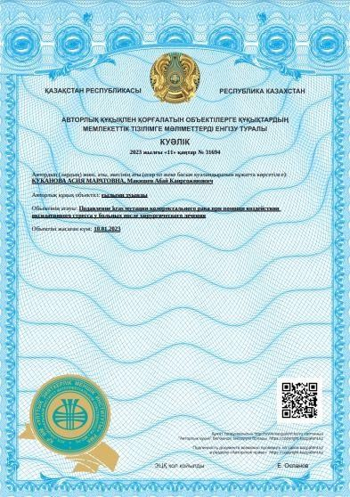

ПРИЛОЖЕНИЕ Б

Свидетельства авторского права

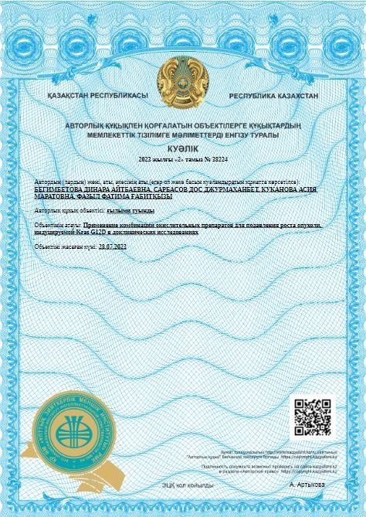

ПРИЛОЖЕНИЕ В
Акты внедрения
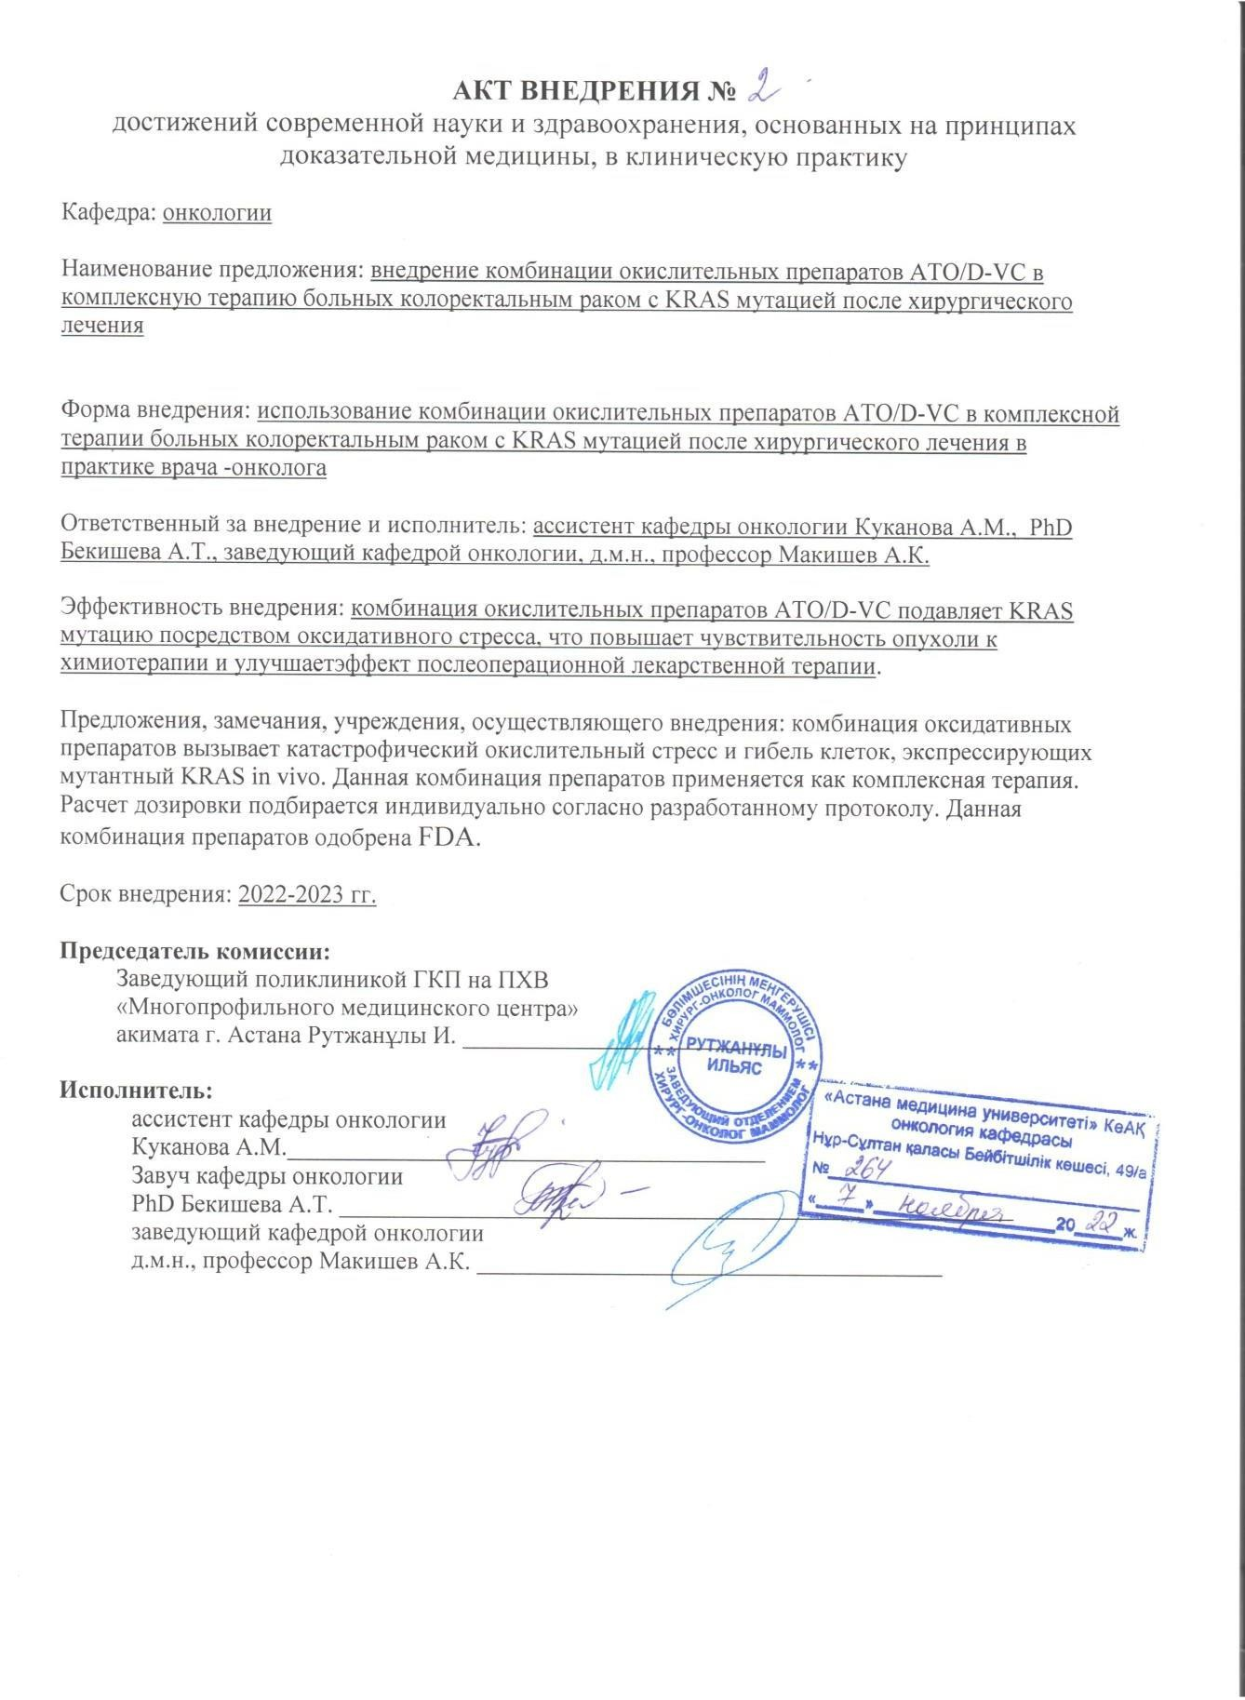

ПРИЛОЖЕНИЕ Г
Акты внедрения
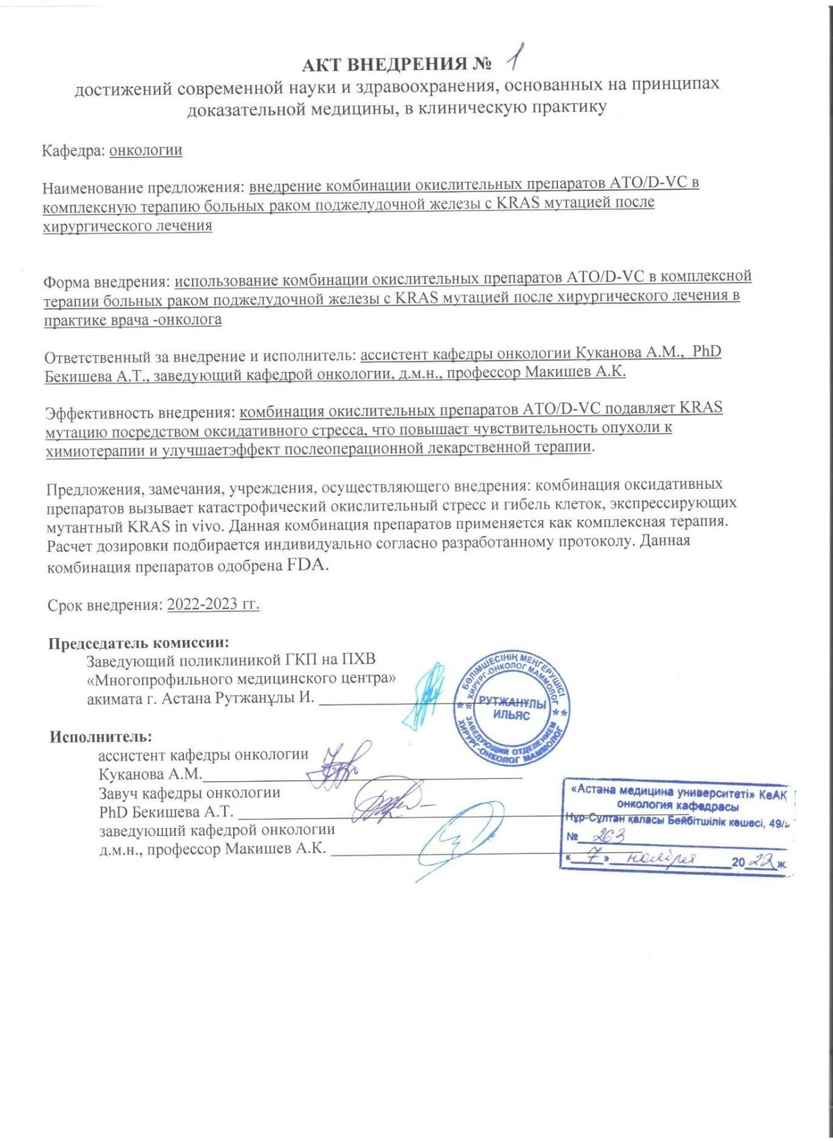

ПРИЛОЖЕНИЕ Д
Акты внедрения
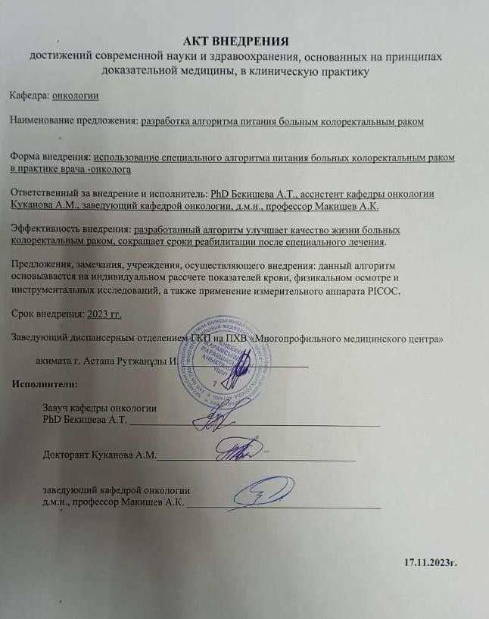

ПРИЛОЖЕНИЕ Е
Акты внедрения

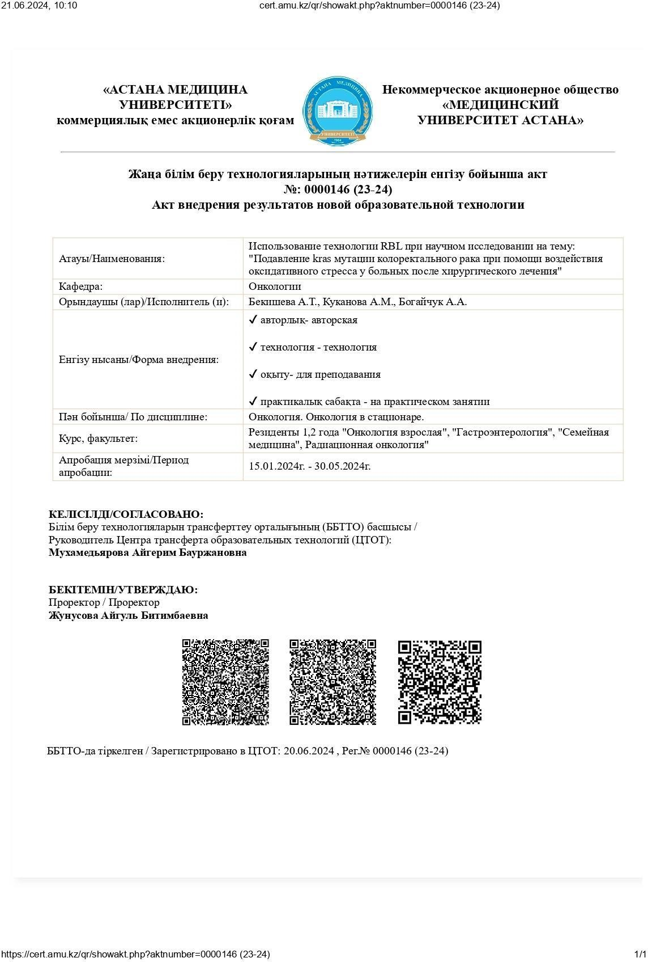

ПРИЛОЖЕНИЕ Ж

Заключение Локального Биоэтического Комитета НАО «МУА»
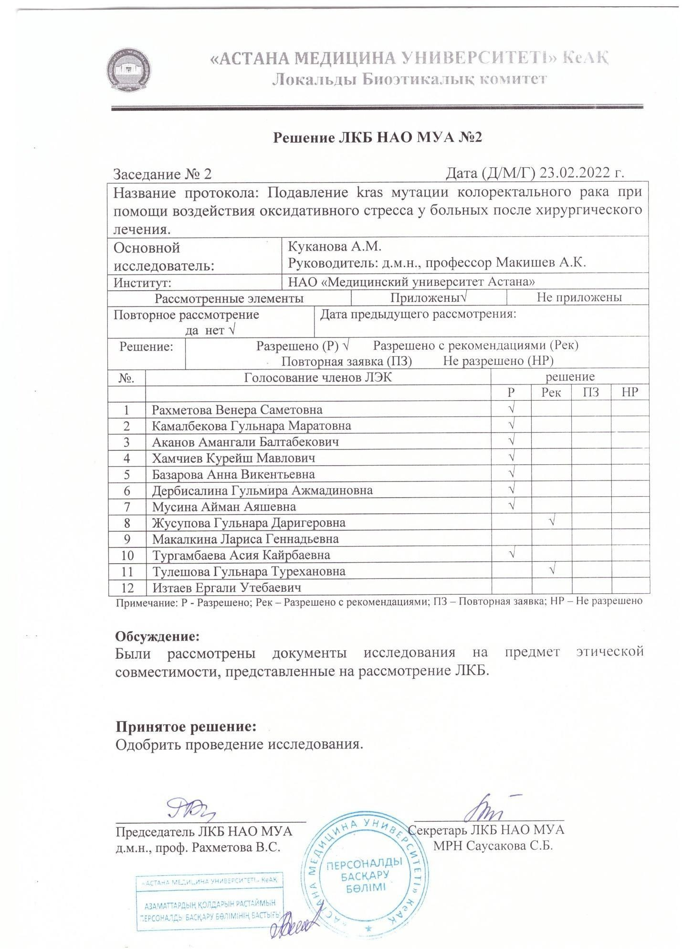

ПРИЛОЖЕНИЕ З

Форма информированного согласия на молекулярно-генетическое исследование
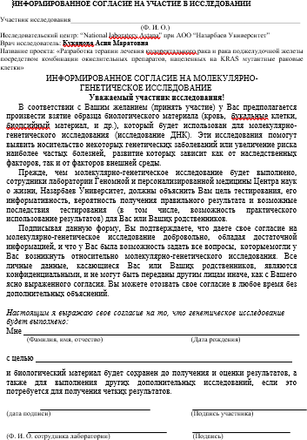

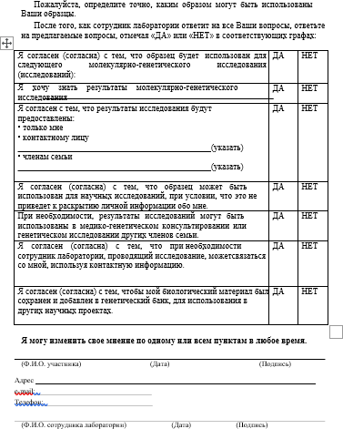

ПРИЛОЖЕНИЕ И

Форма информированного согласия на участие в клиническом исследовании

